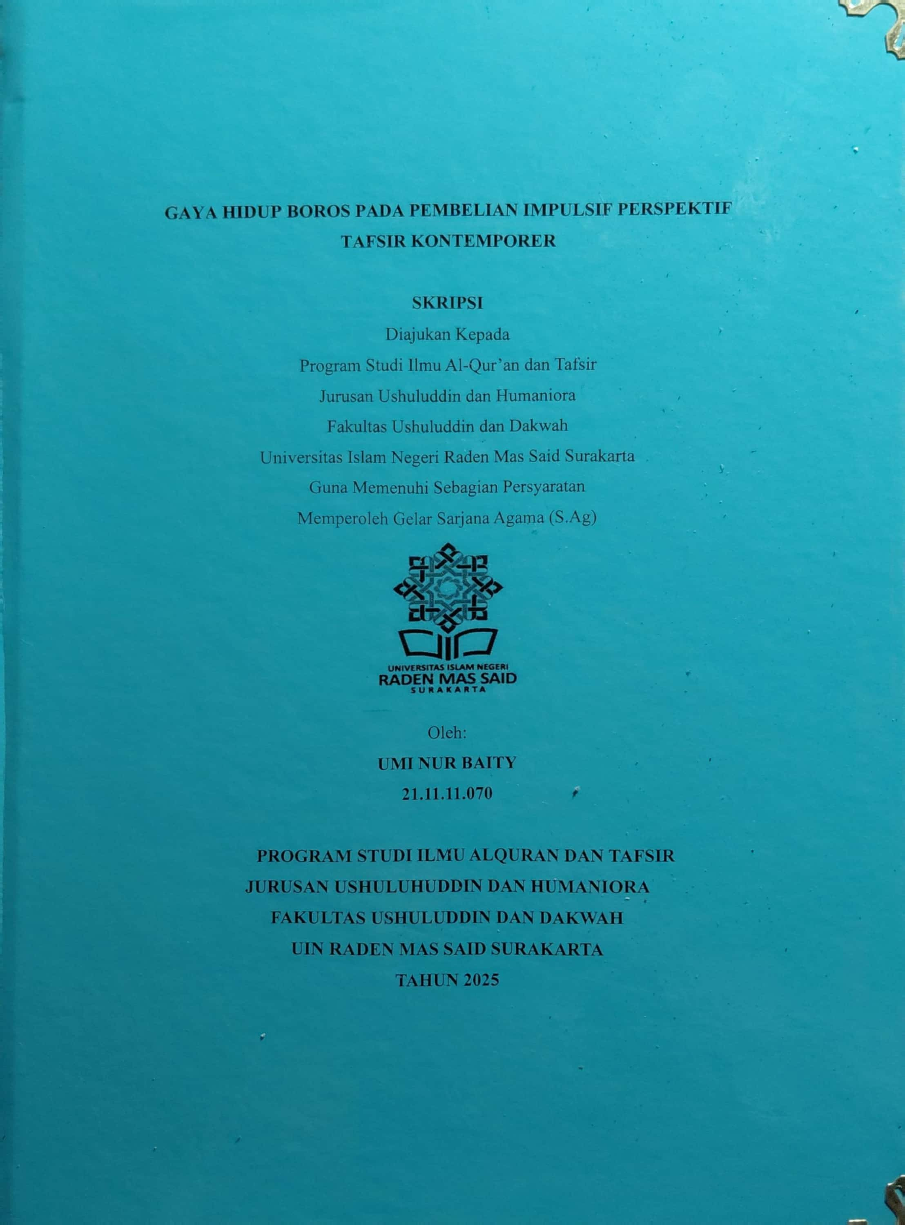



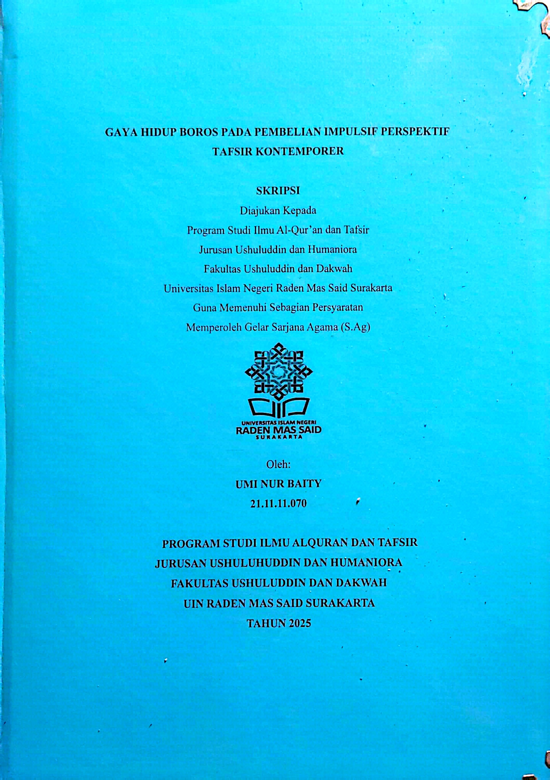

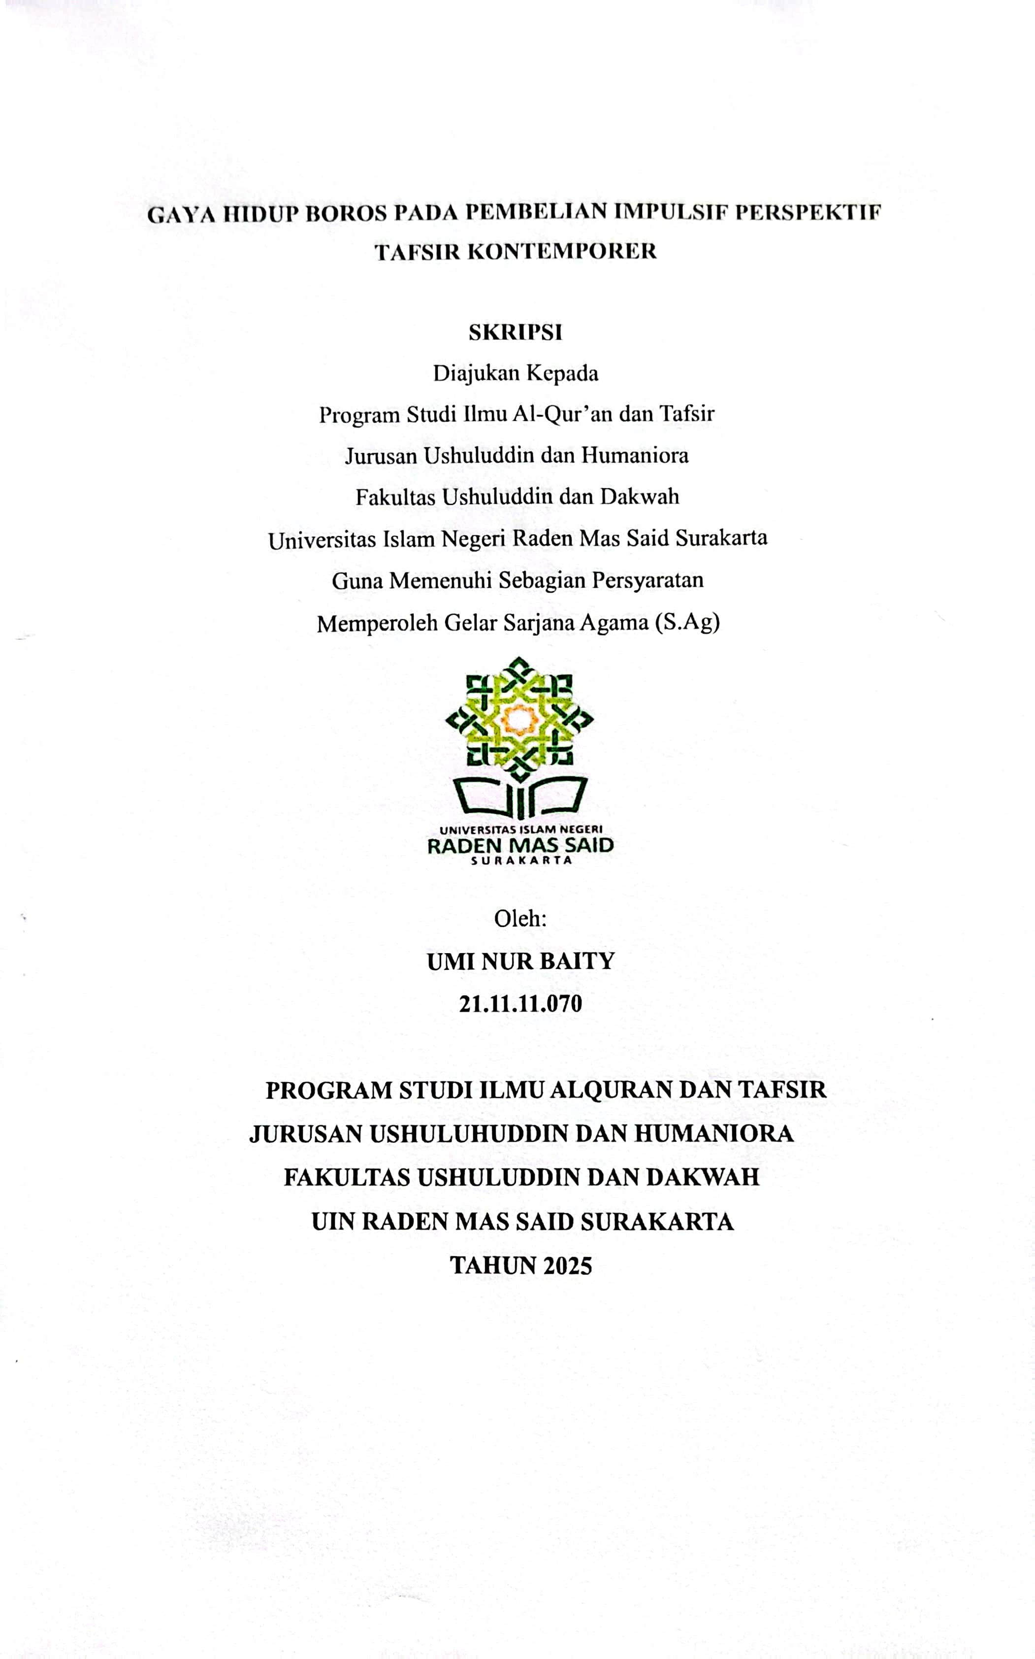

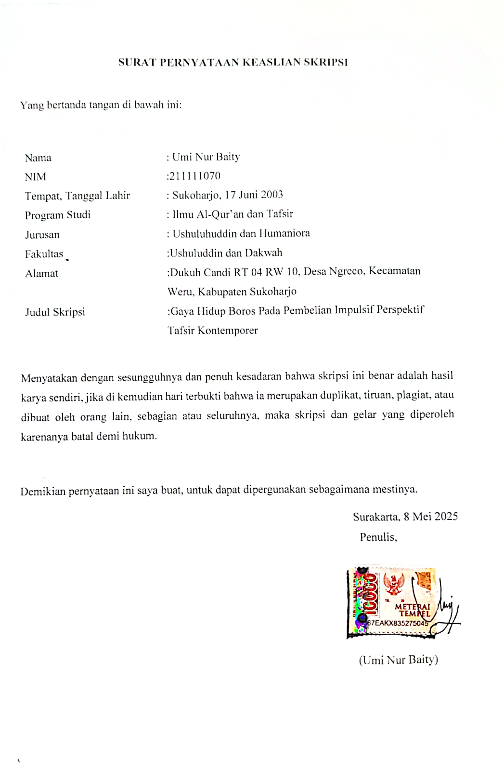

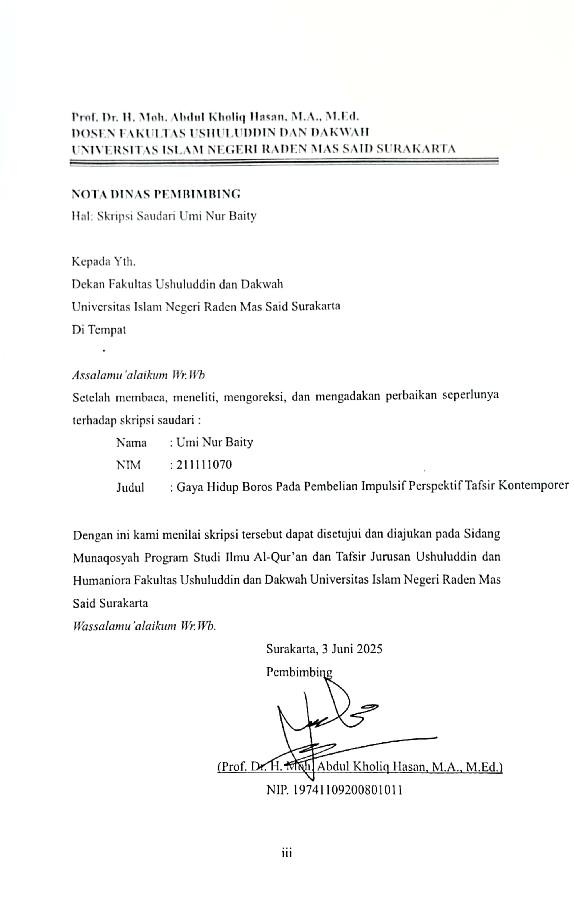

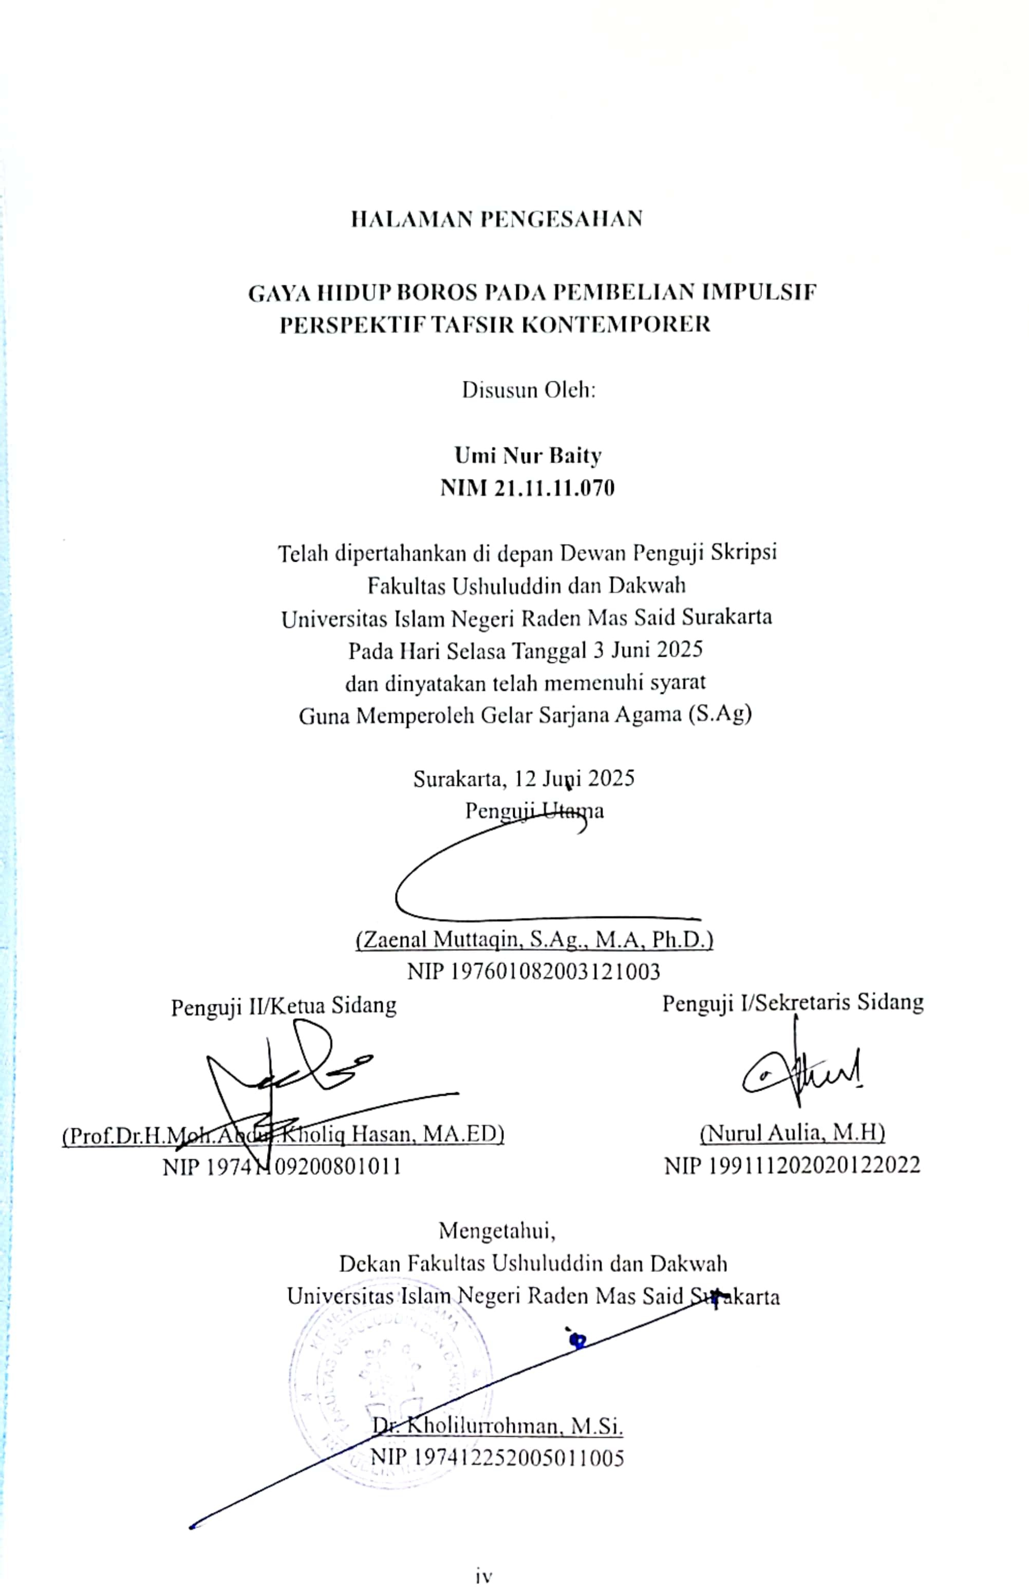

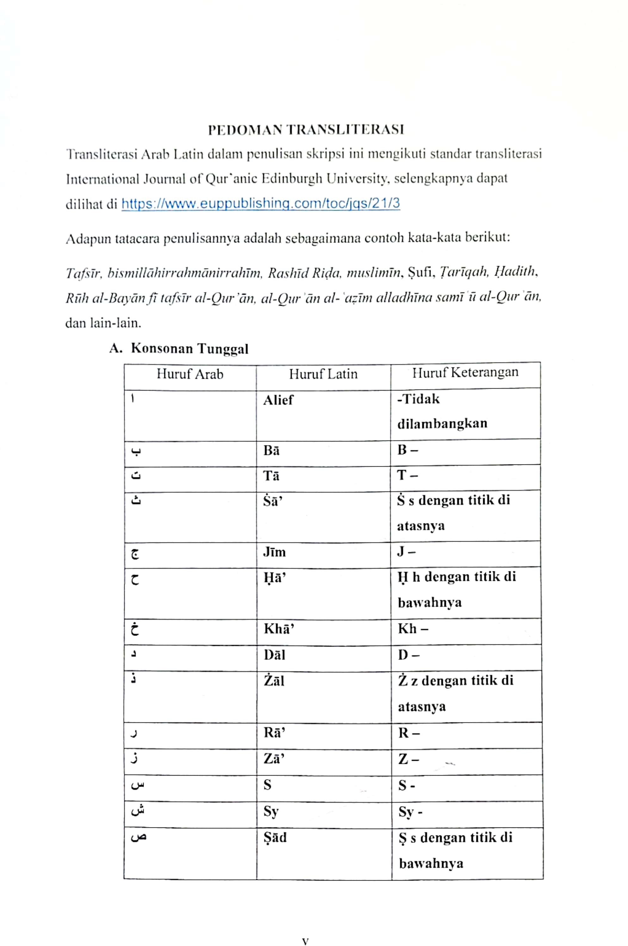

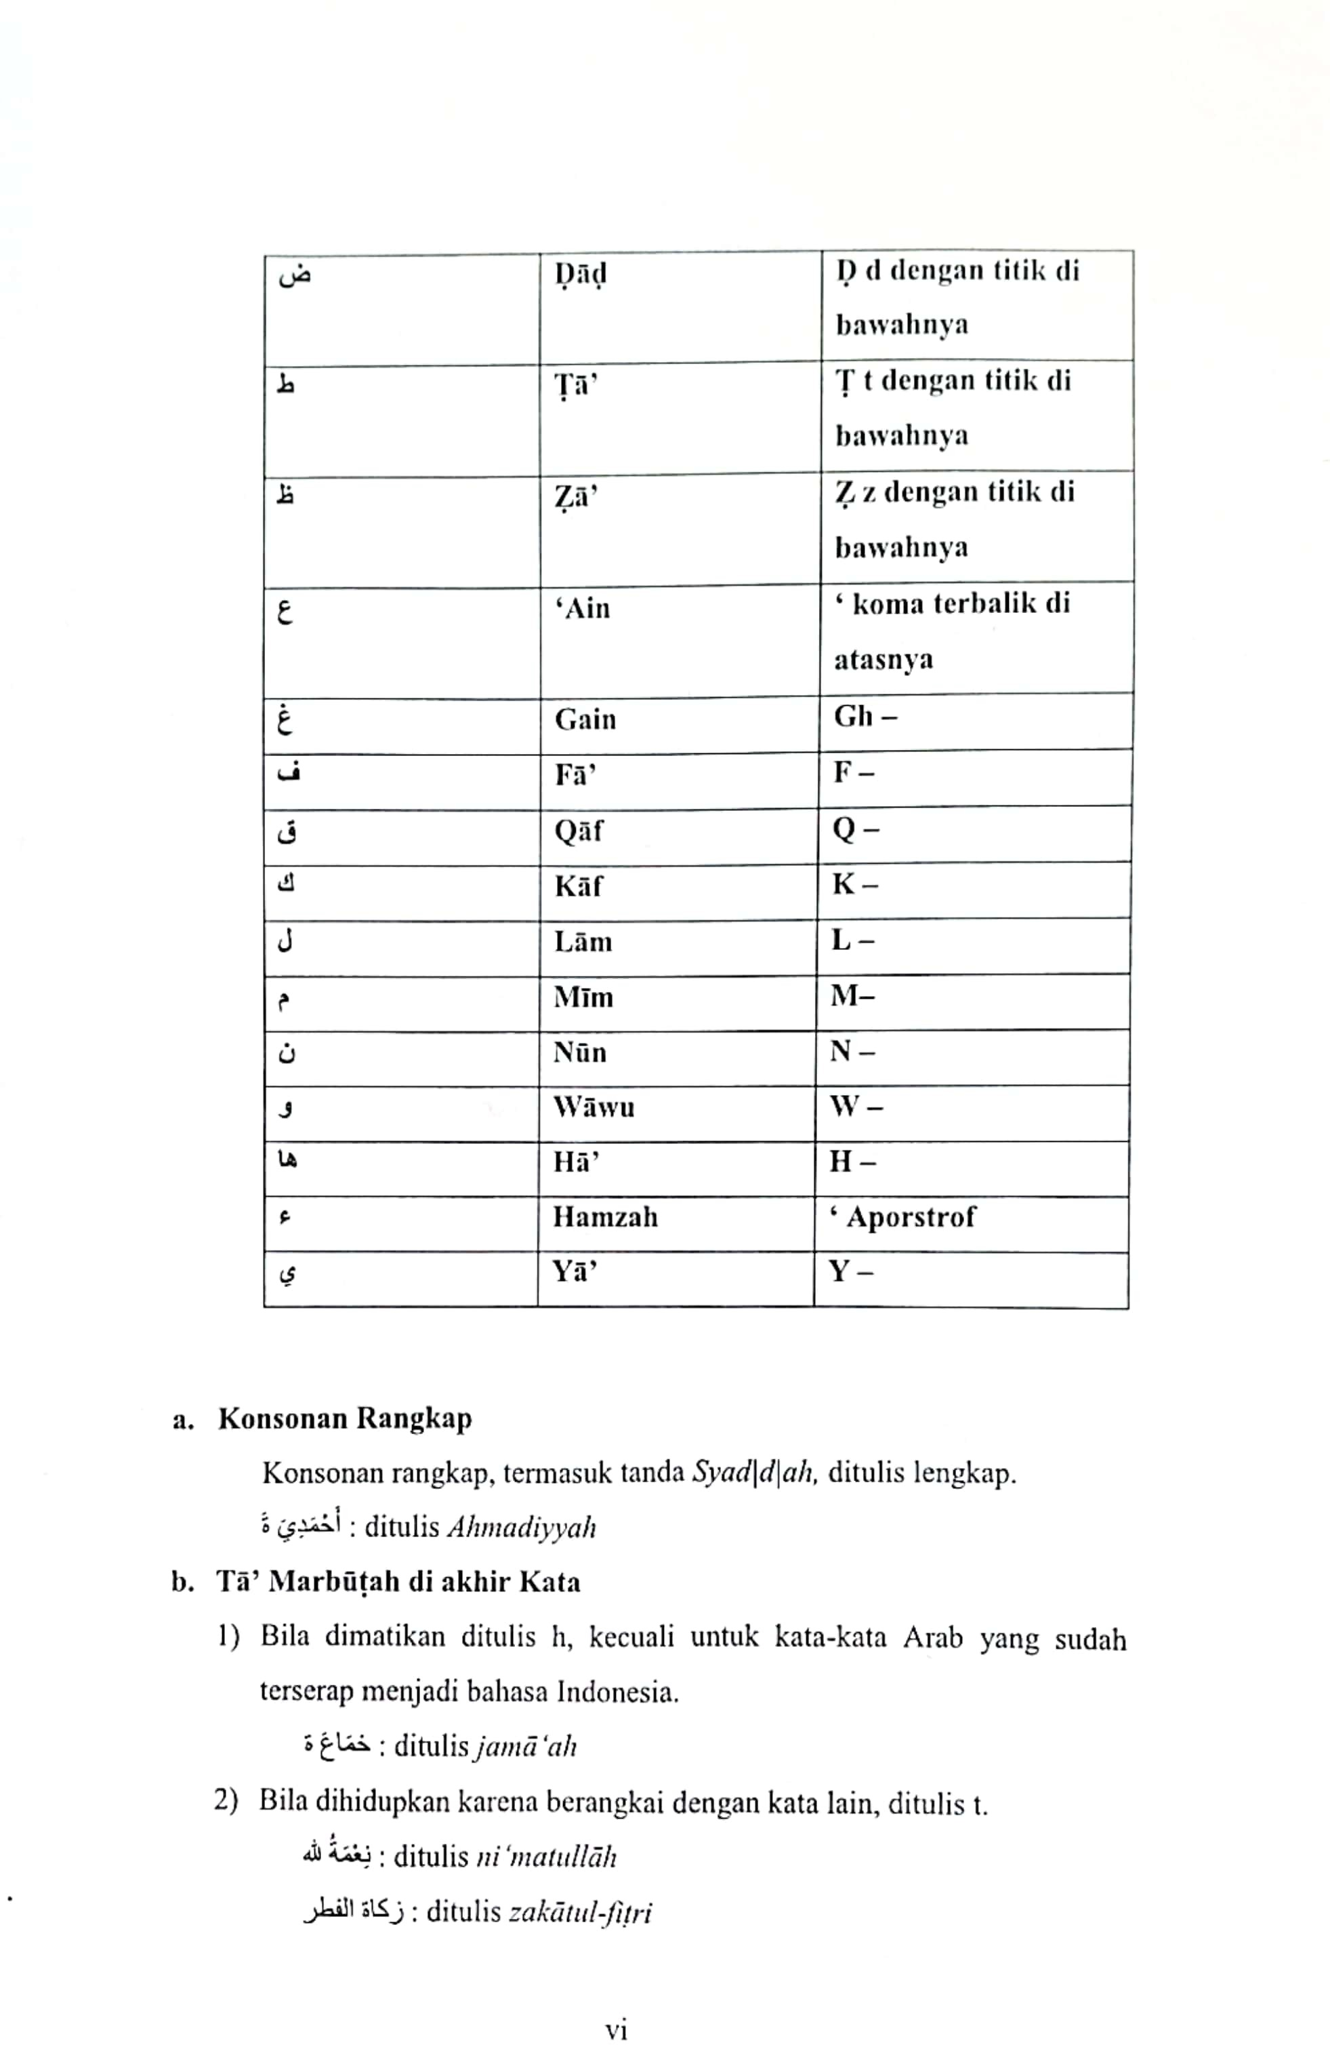

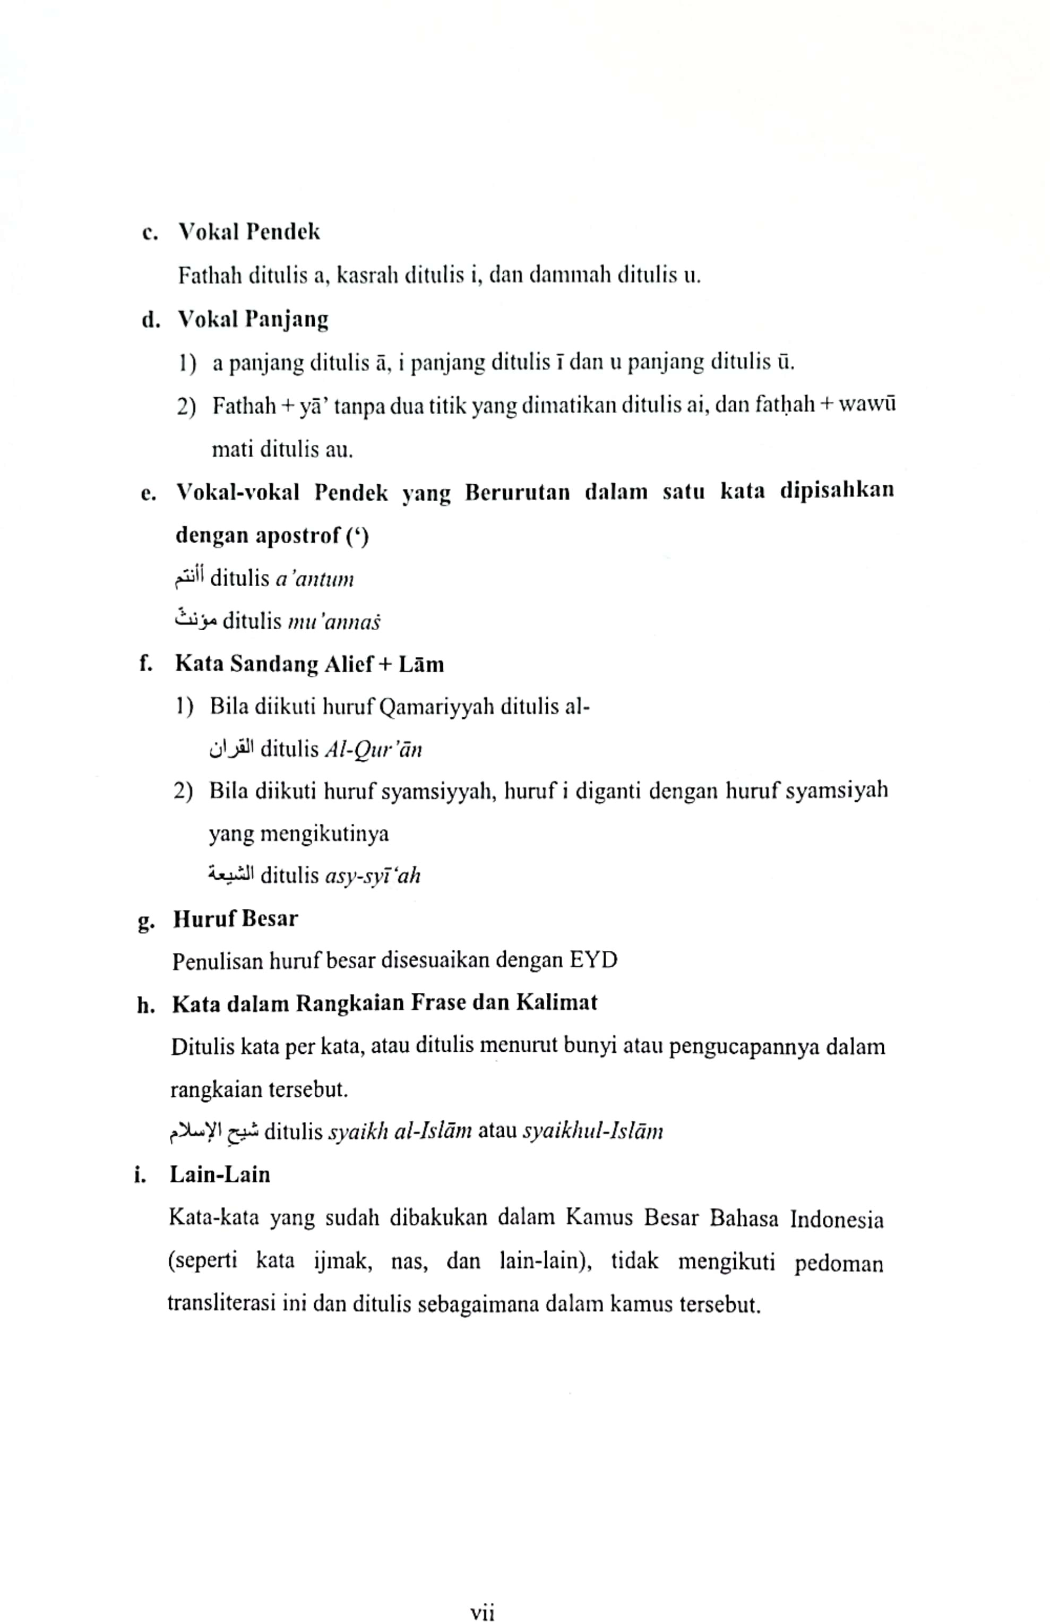

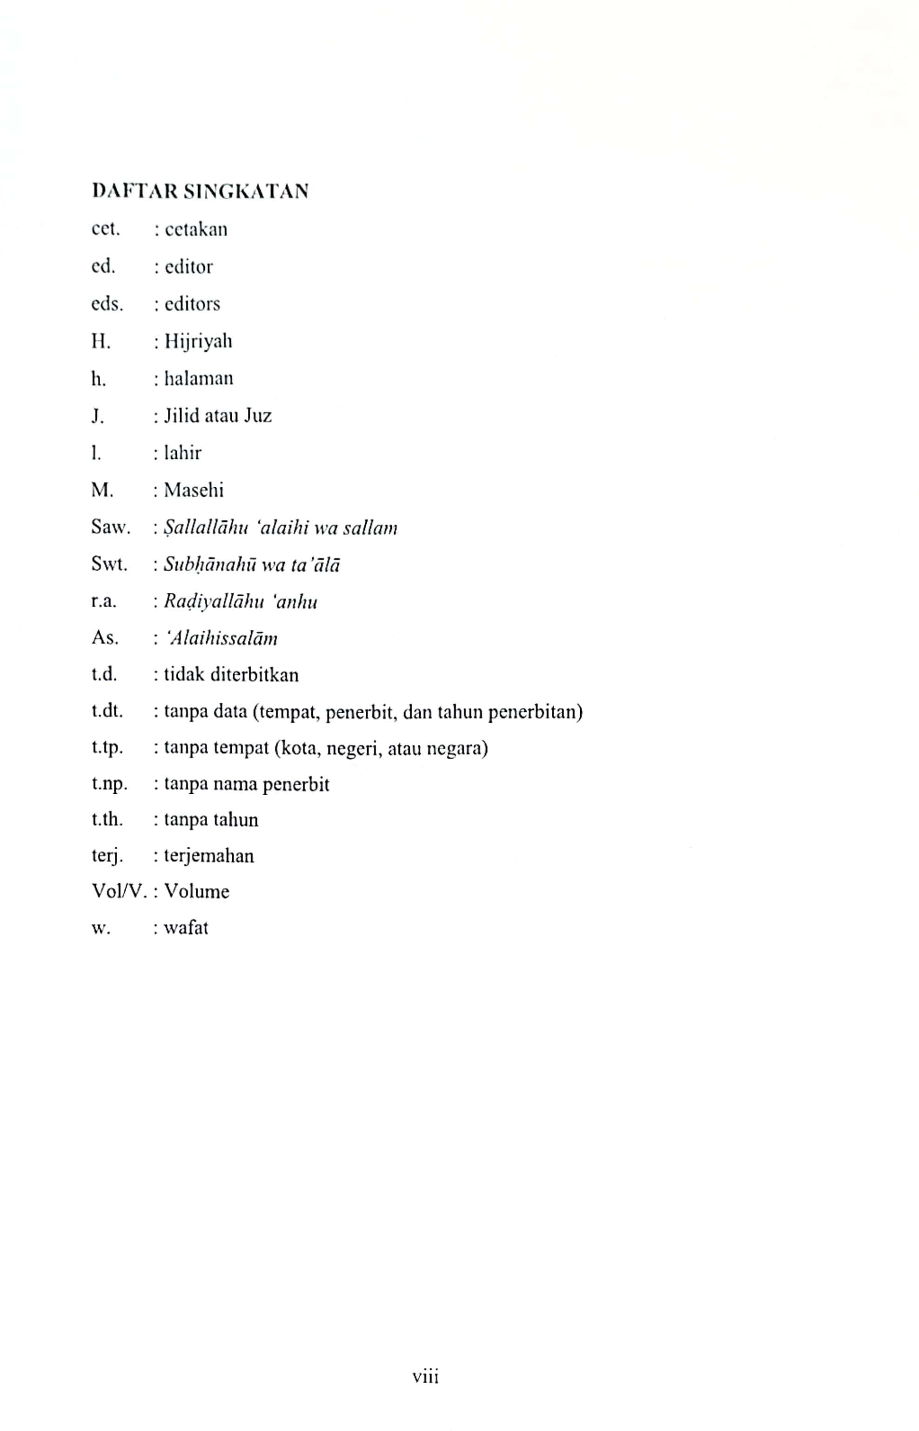

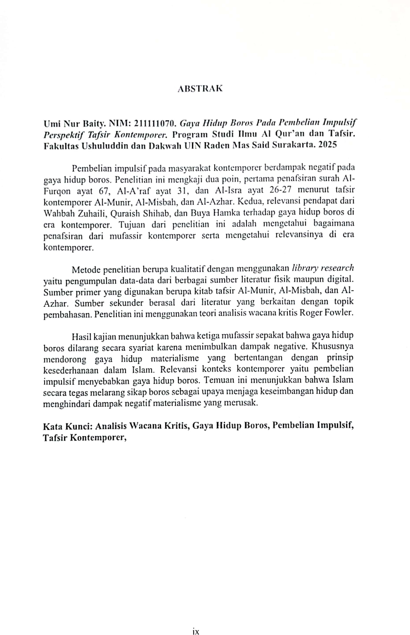

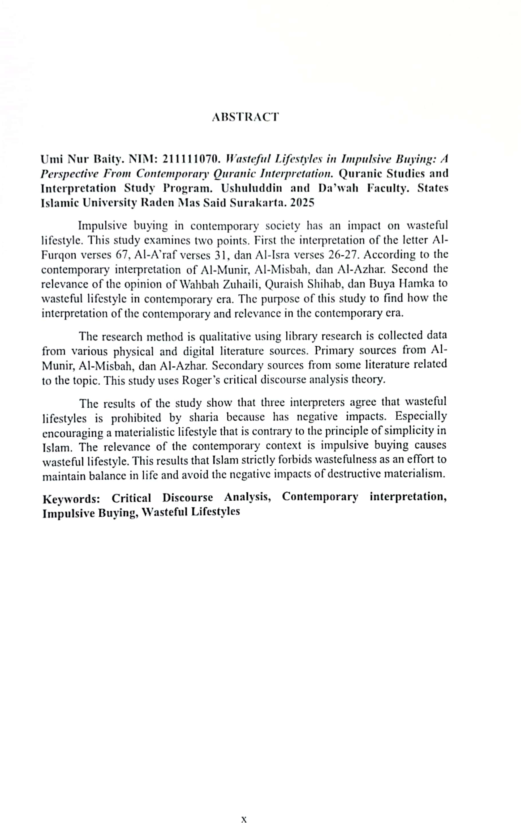

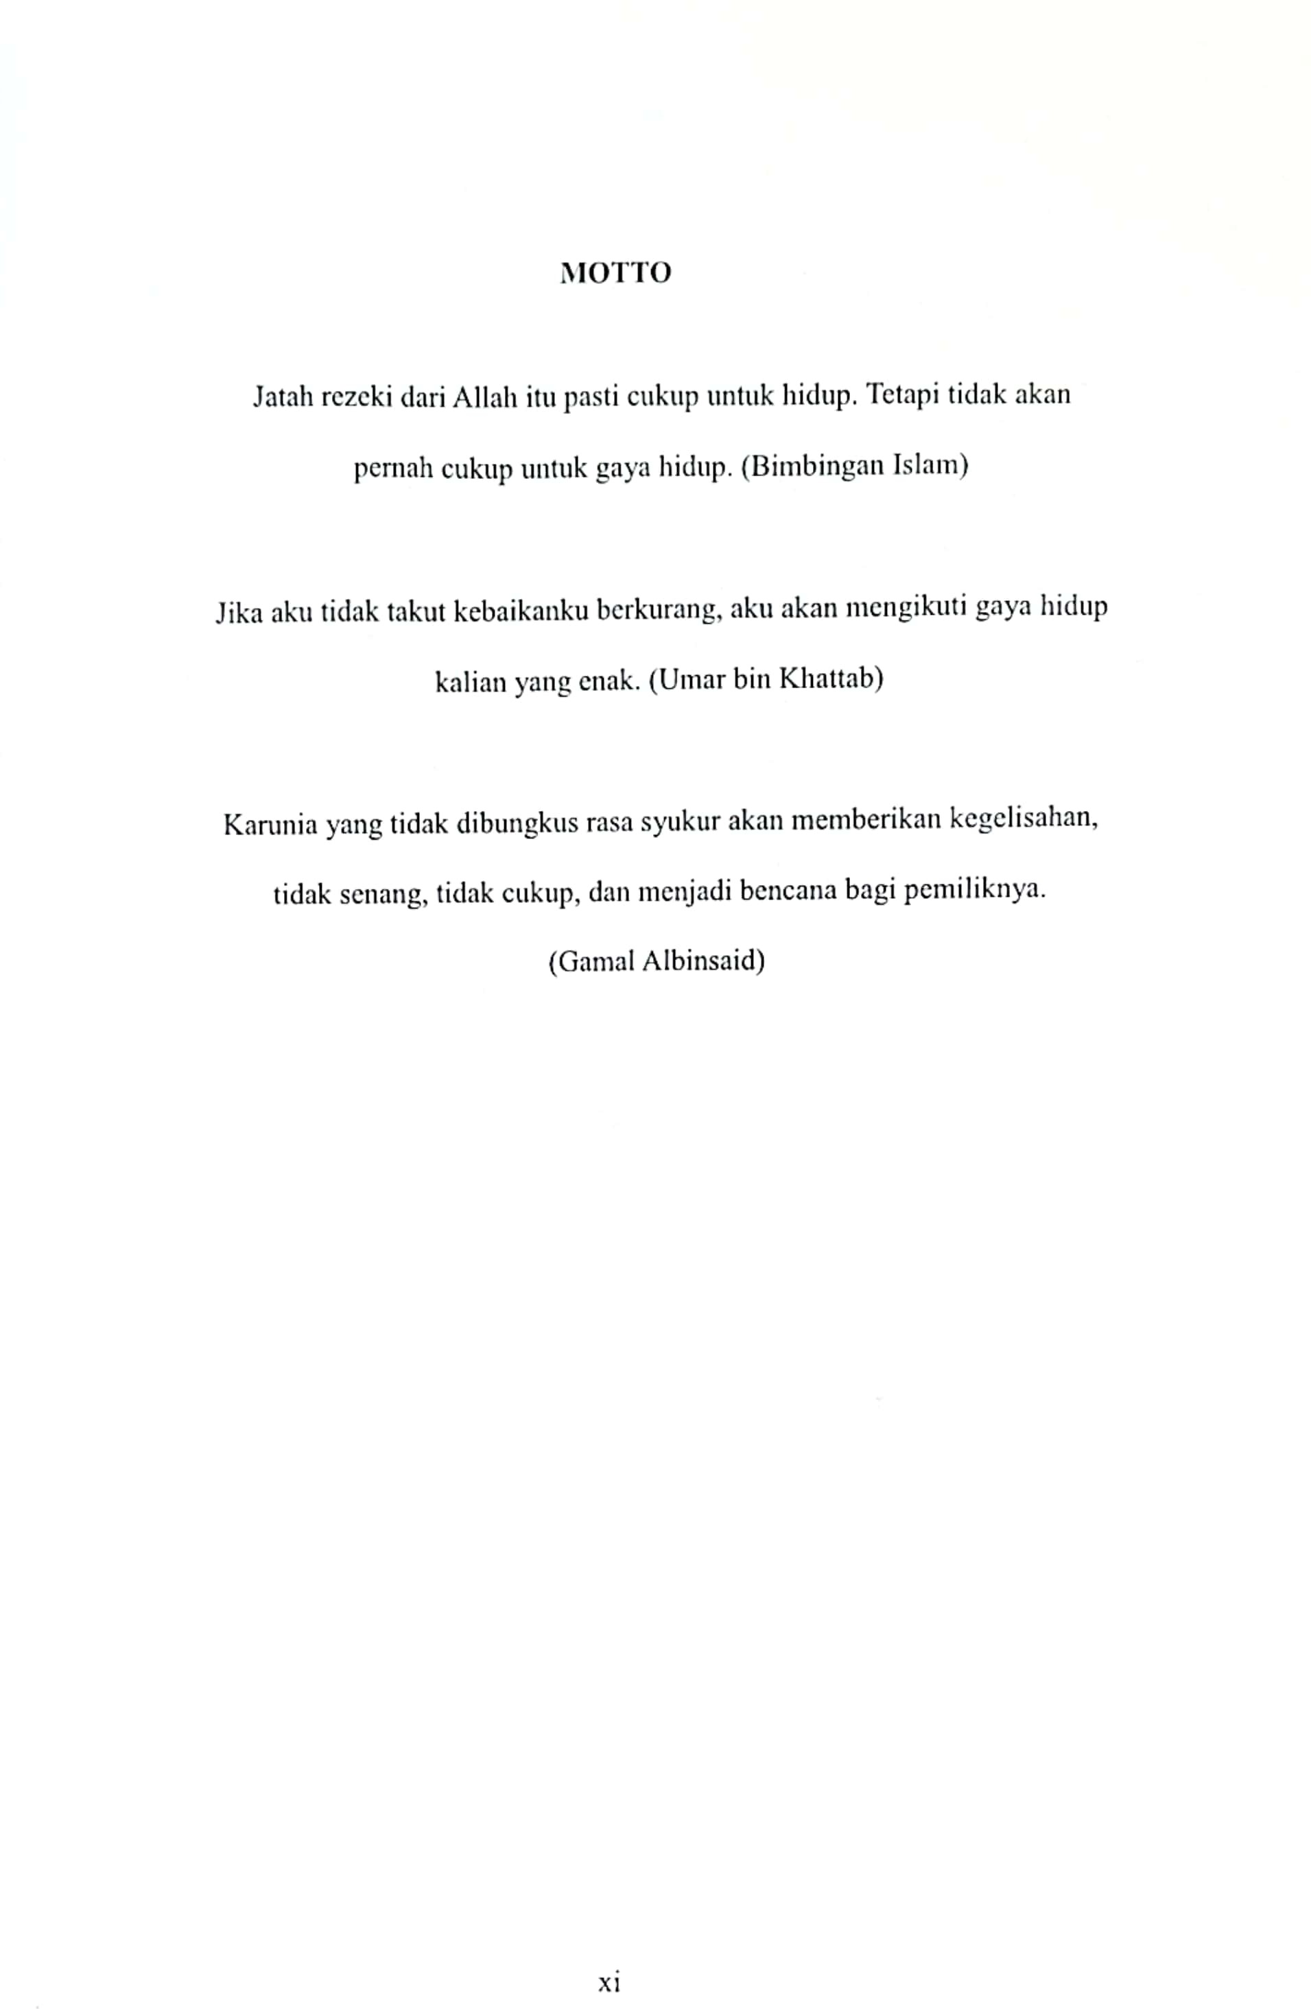

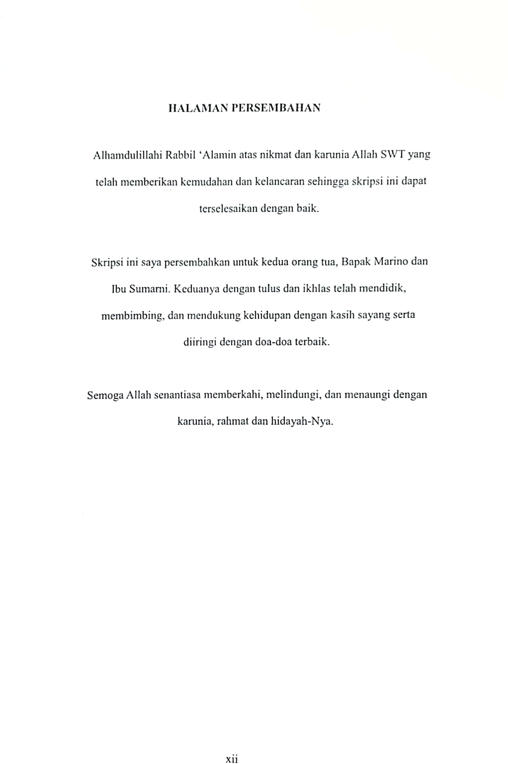

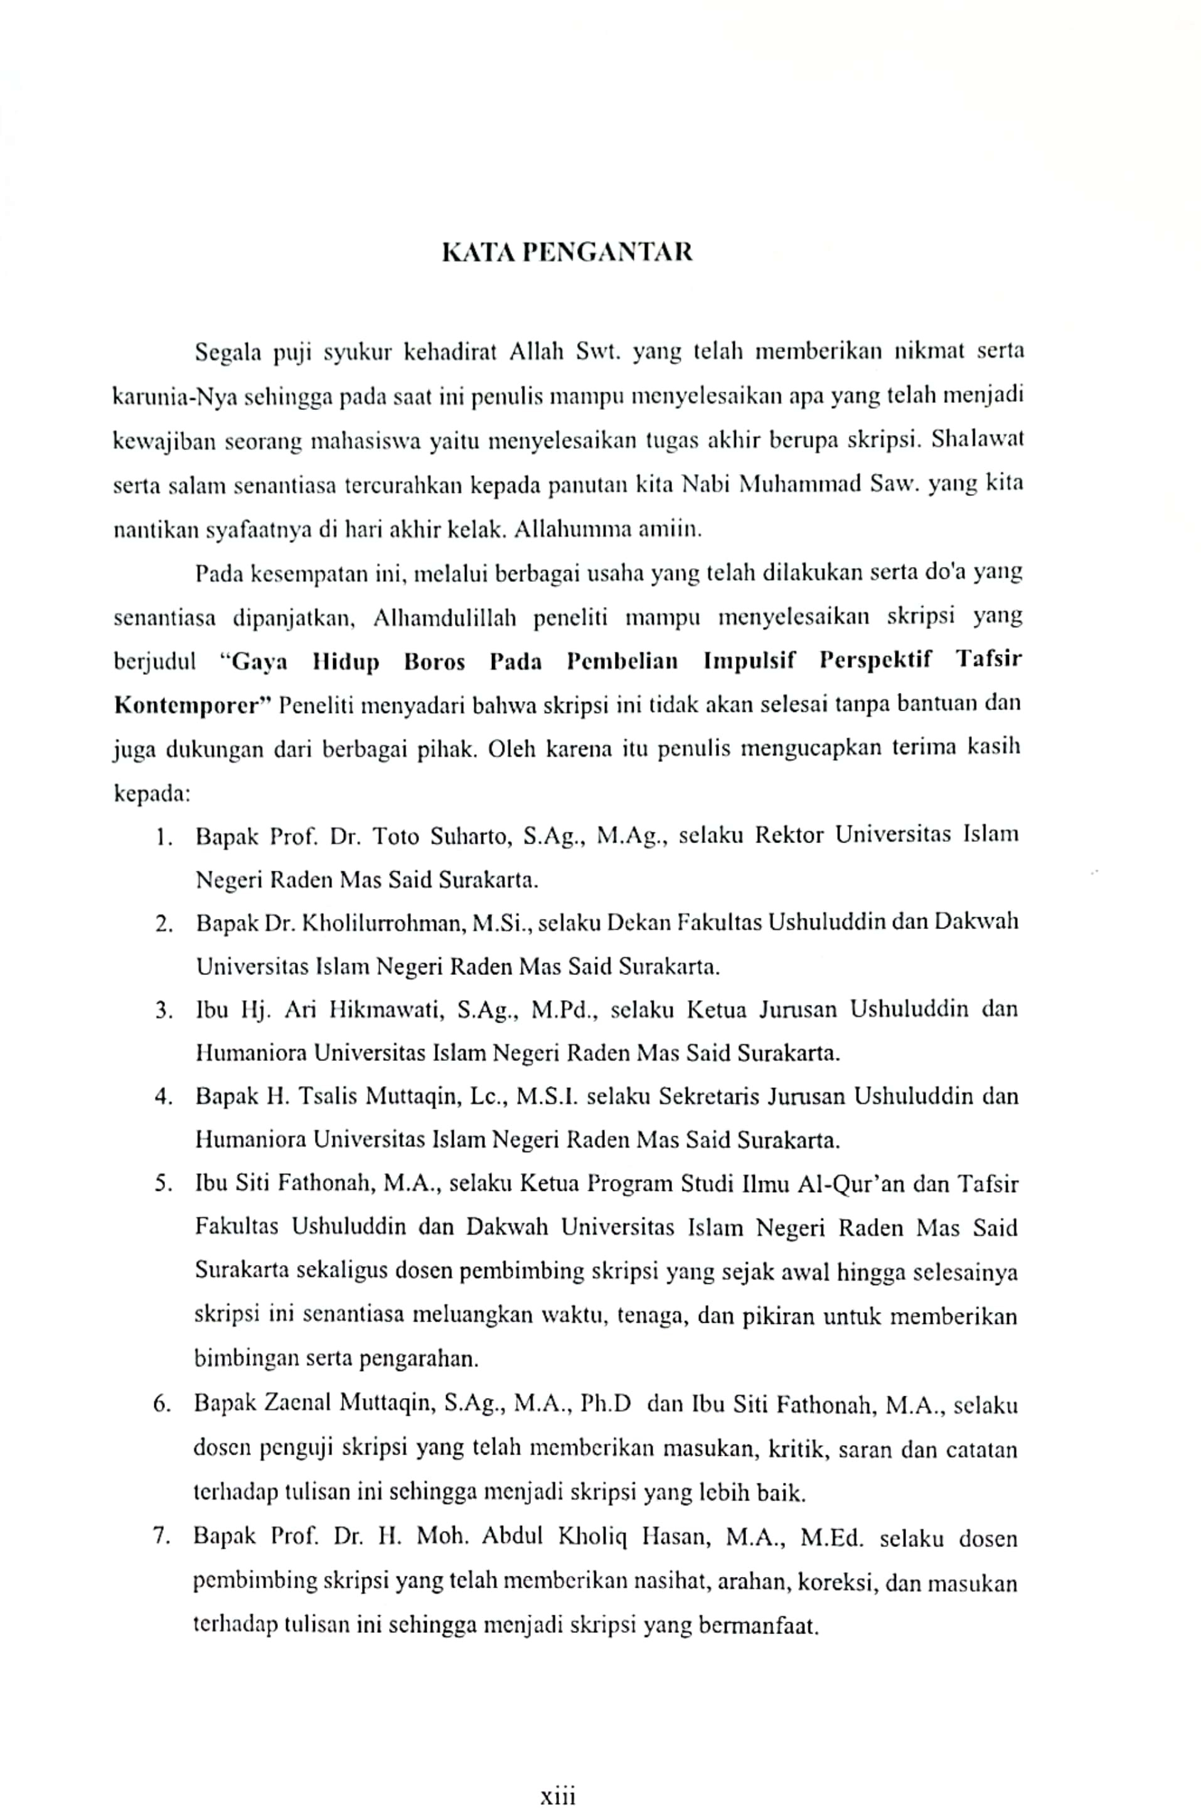

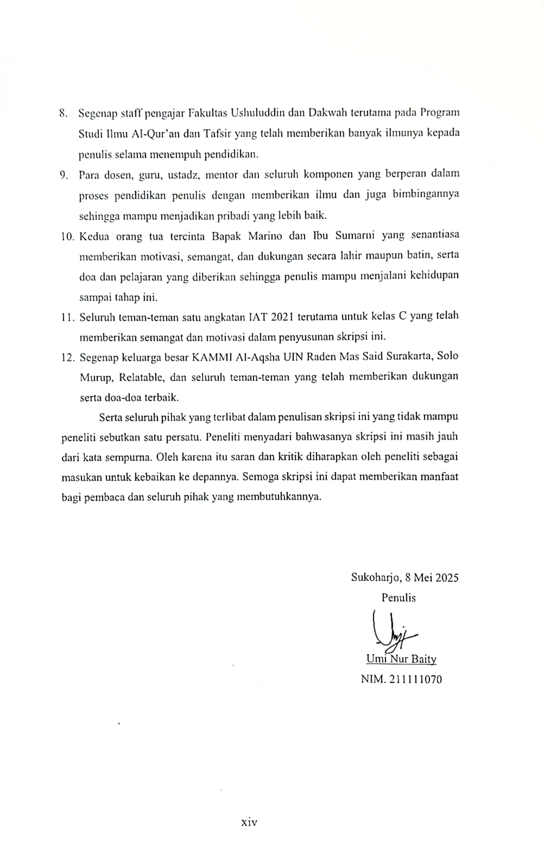

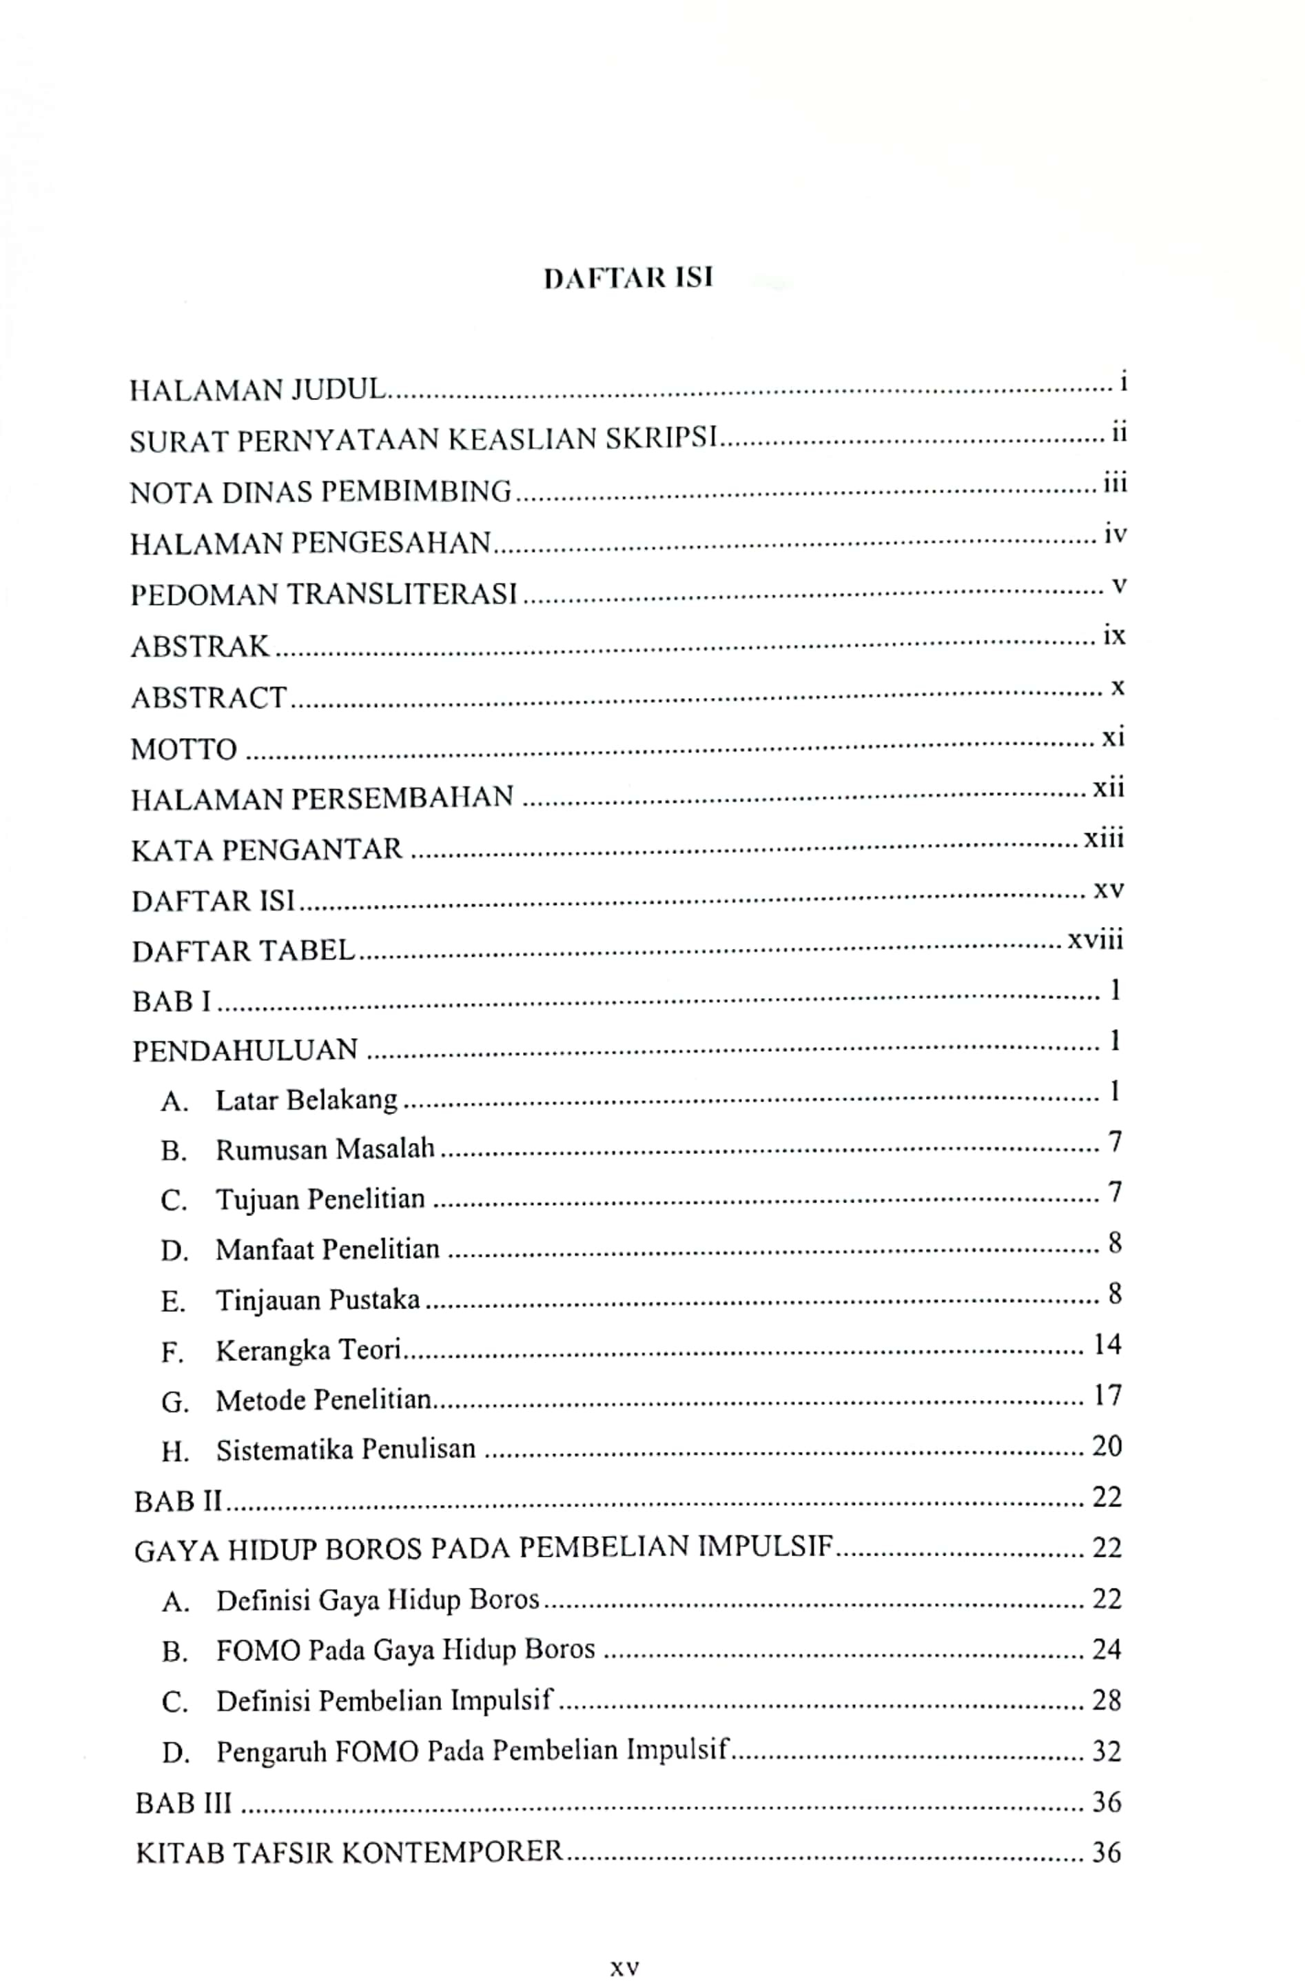

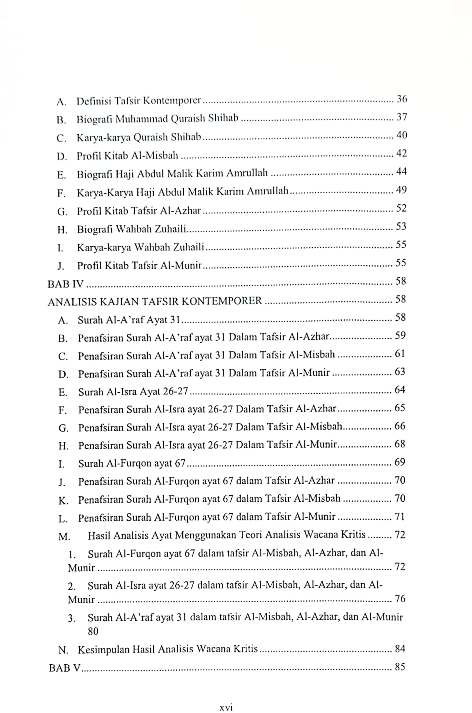

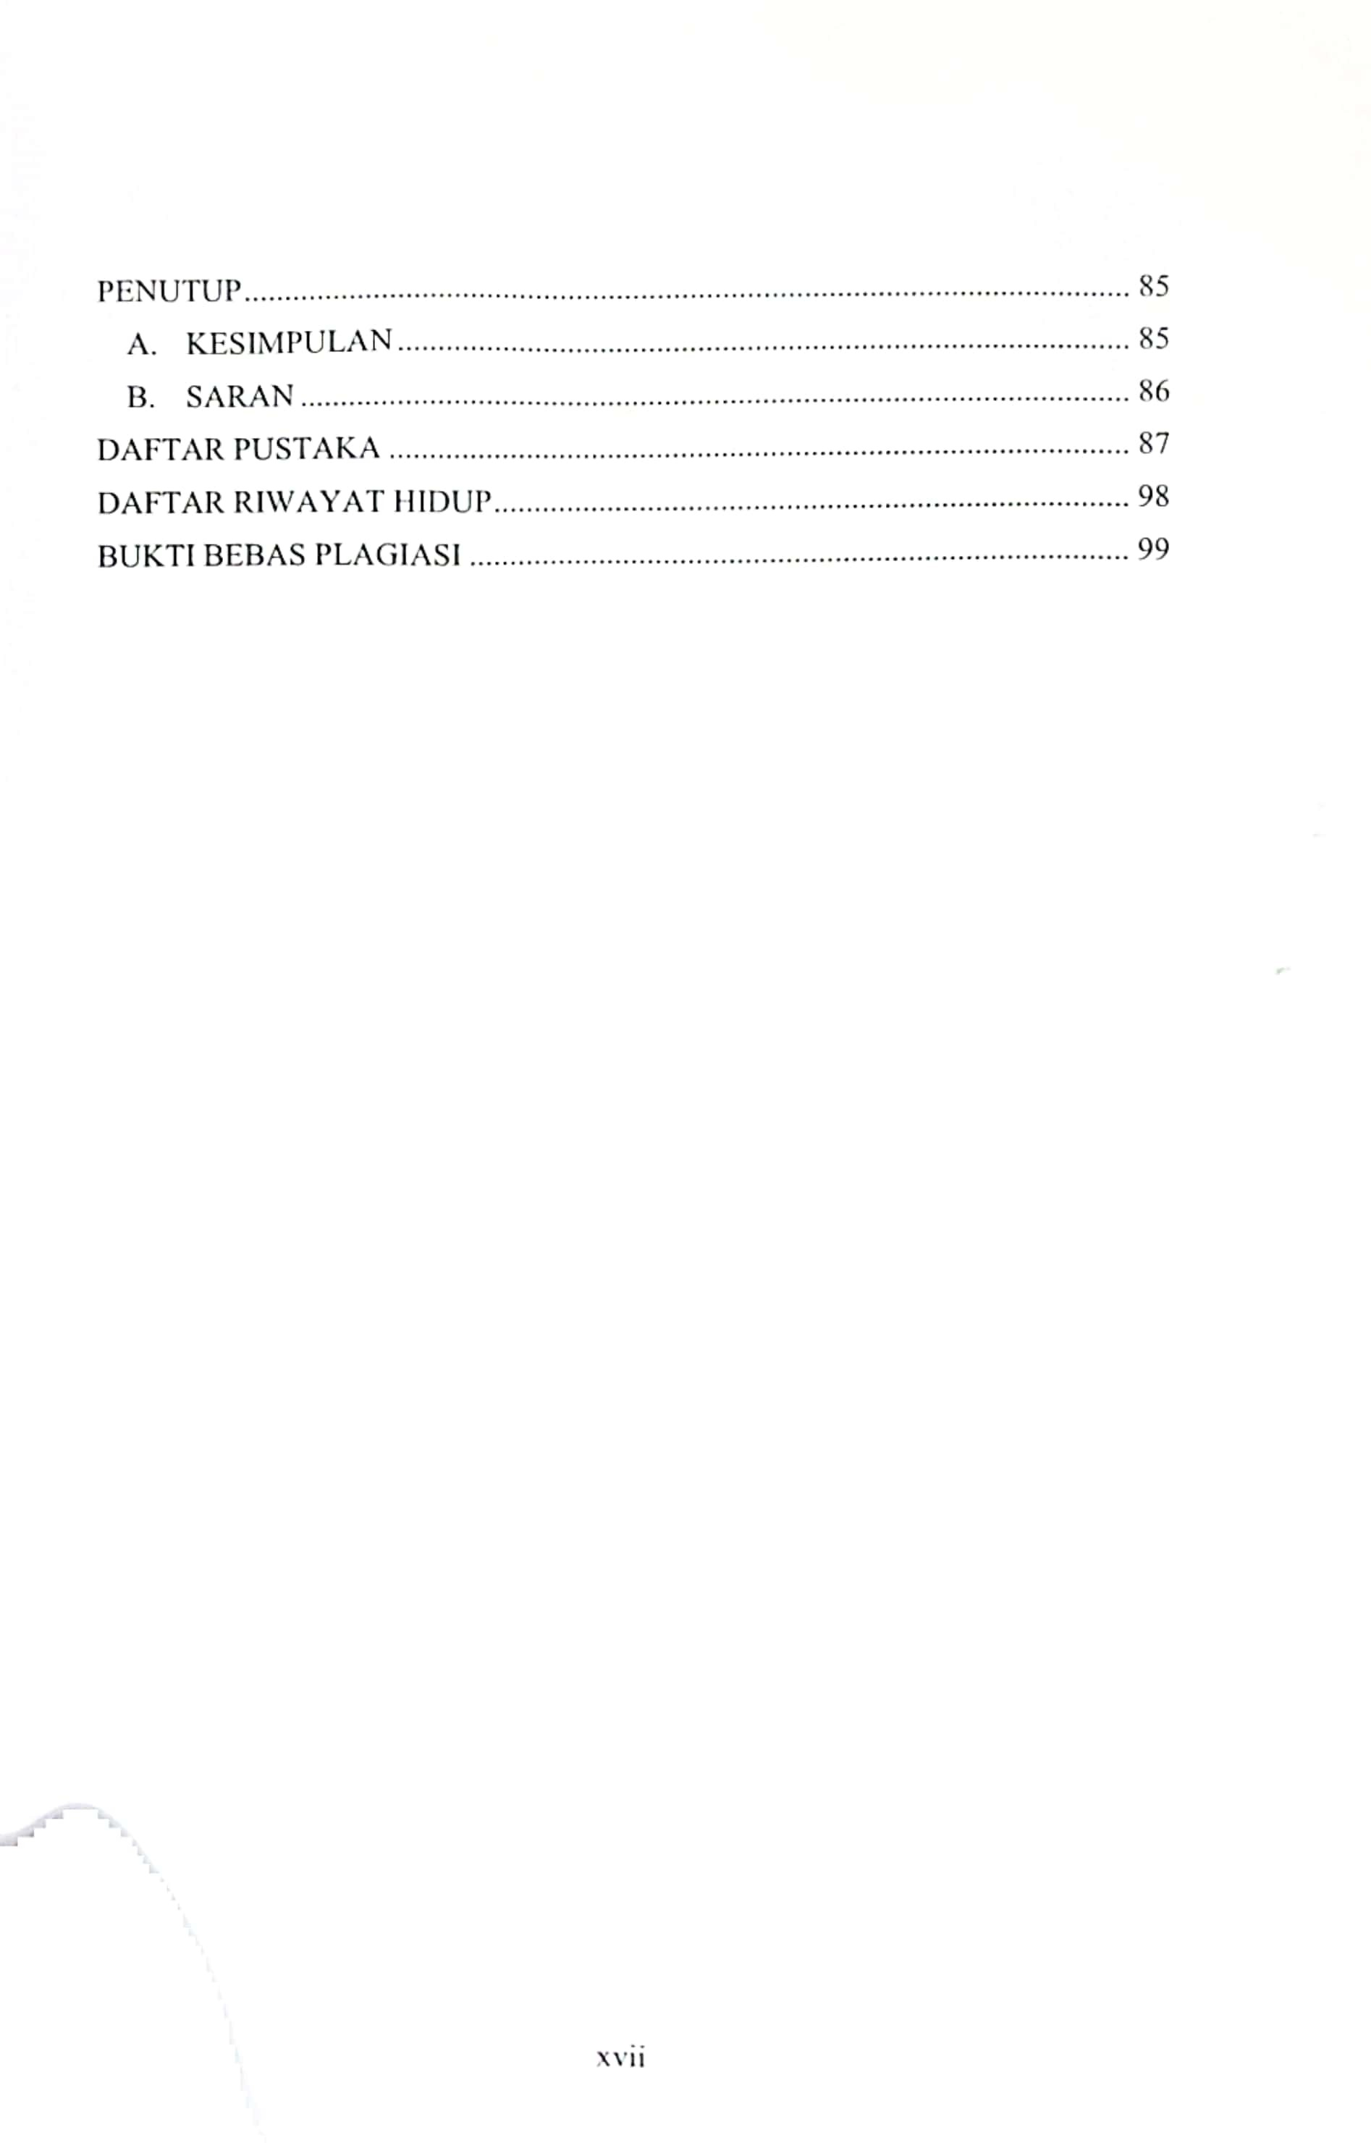

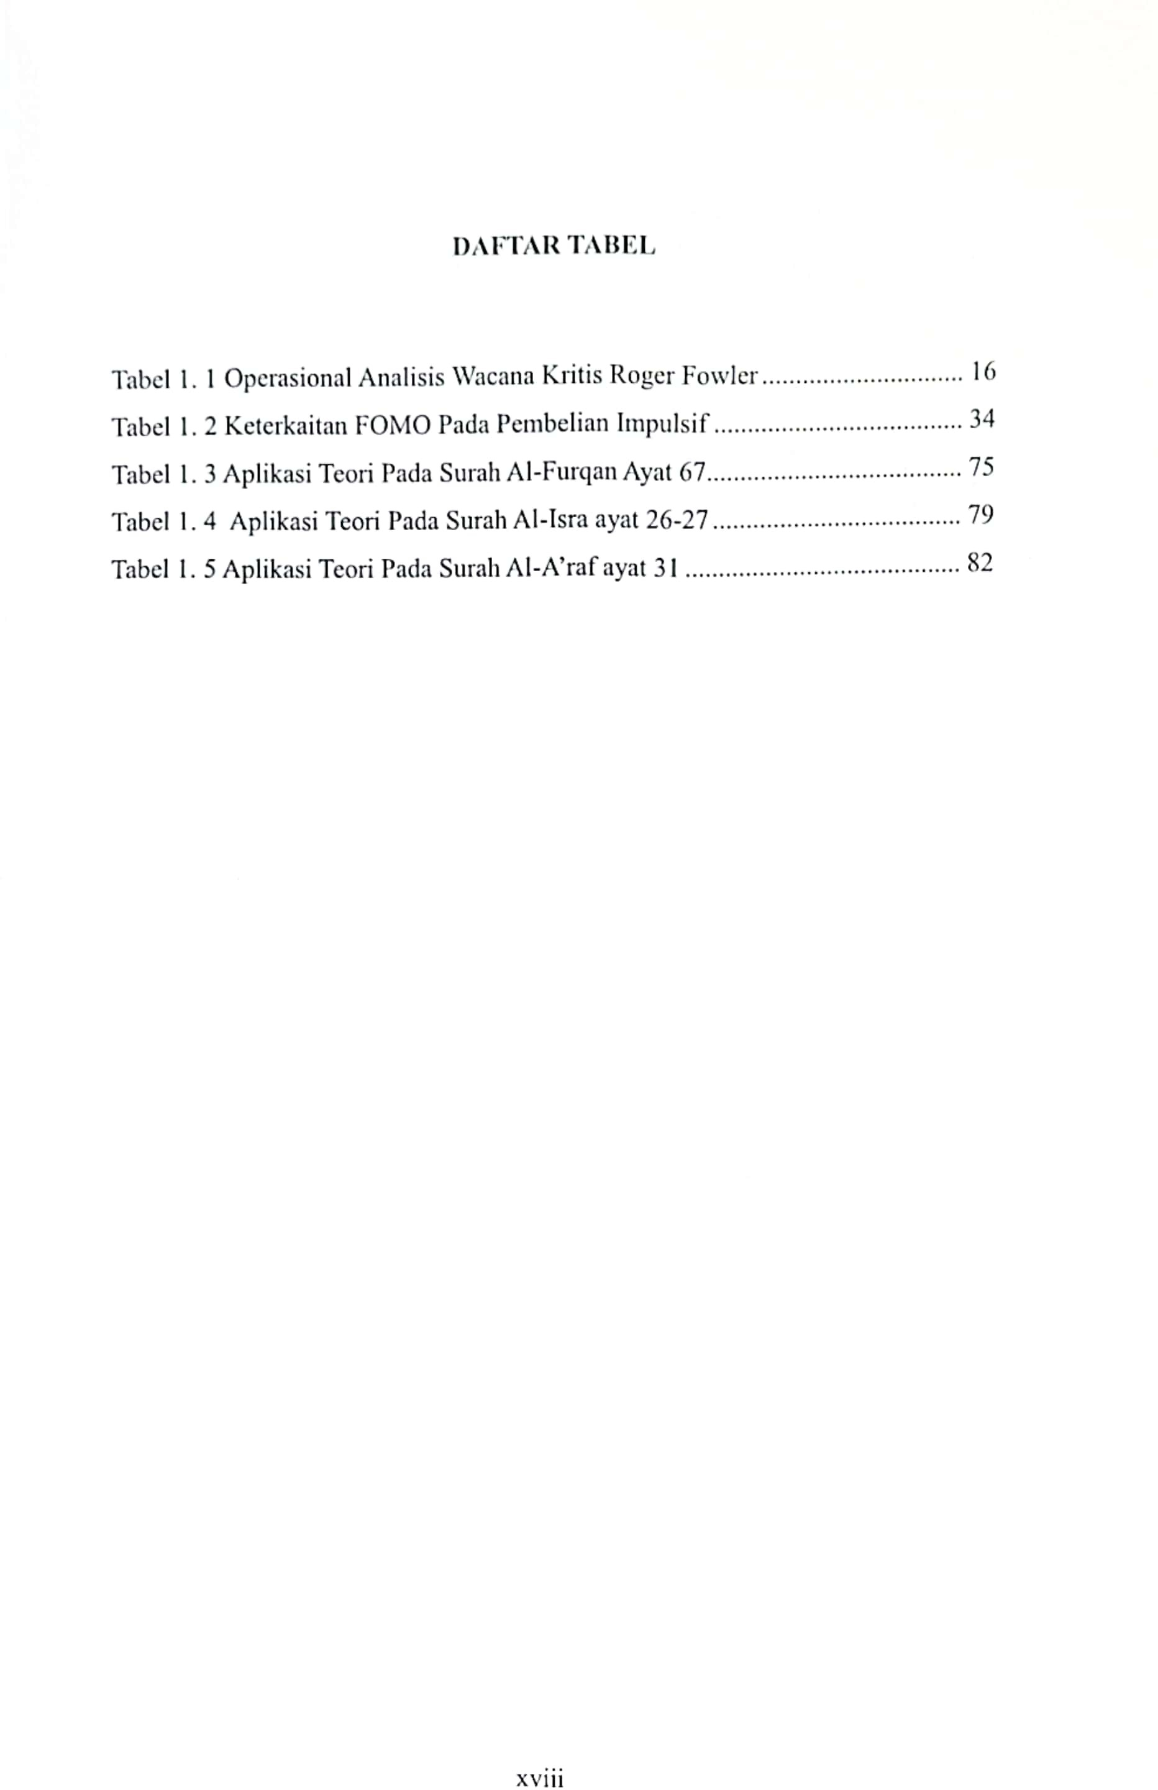

BAB I PENDAHULUAN

Latar Belakang

Gaya hidup berkaitan dengan sikap yang diambil oleh setiap individu dalam kegiatan konsumsi. Gaya hidup dapat dilihat dari bagaimana proses ketika individu menghabiskan waktu dan uang. Terdapat dua jenis gaya hidup yaitu hemat dan boros. Gaya hidup boros memiliki pengaruh terhadap perilaku konsumtif terutama pada pembelian impulsif. Hal tersebut dipengaruhi seiring dengan perkembangan tren. Ajaran Islam telah mengatur mengenai kegiatan konsumsi agar tidak berlebihan dalam membelanjakan uang untuk memenuhi kebutuhan.¹
Fear Of Missing Out (FOMO) merupakan fenomena psikologis ketika seseorang merasa khawatir atau cemas saat ketinggalan suatu tren di media sosial. Istilah ini ditemukan oleh Patrick J. McGinnis pada Mei 2004, menurutnya fenomena ini dipicu oleh konten-konten yang beredar di media sosial sehingga pengguna selalu up to date untuk mengikuti tren tersebut.²

¹ Ade Fahdiya; dan Syakhilah, Tasya Fadilah; dan Dini, and Lestari, “Pengaruh Gaya Hidup Terhadap Perilaku Konsumtif Mahasiswa Jurusan Ekonomi Islam UIN Sumatera Utara,” Jurnal Rumpun Manajemen Dan Ekonomi 2, no. 1 (2025): h.461–77, https://doi.org/https://doi.org/10.61722/jrme.v2i1.3939. Hal 5-7
² Mc Ginnis P, FOMO Fear Of Missing Out Bijak Mengambil Keputusan Di Dunia Yang Menyajikan Terlalu Banyak Pilihan (Jakarta: Gramedia Pustaka Utama, 2020). Hal 7-10

1

Berdasarkan data hasil survei oleh Kaloeti bahwa sekitar 412 remaja di Indonesia atau setara 64,6% mengalami FOMO.³ Data tersebut menunjukkan peluang bahwa remaja lebih berpotensi mengikuti standar gaya hidup menyesuaikan dengan tren yang berkembang media sosial melalui pembelian impulsif.
Salah satu tren gaya hidup boros yang berkembang di media sosial adalah maraknya tayangan konten unboxing berbagai produk yang telah dibeli dari aplikasi belanja online.⁴ Menariknya FOMO menjadi salah satu faktor pemicu seseorang melakukan check out barang secara spontan (mendadak) hanya karena melihat konten influencer tentang penawaran produk barang yang sedang trending. Istilah ini disebut dengan impulsive buying atau pembelian impulsif. Menurut Haura, terdapat korelasi antara FOMO dengan pembelian impulsif terhadap online food delivery pada generasi Z yaitu memiliki kategori sedang. Jika pengaruh FOMO besar maka, konsumen memiliki kecenderungan melakukan pembelian impulsif yang lebih besar.⁵

³ Dafa Alif dan Dhini Rama Dhania Syandana, “Hubungan Antara Fear Of Missing Out (FOMO) Dan Gaya Hidup Hedonis Dengan Impulsive Buying Pada Mahasiswa Pengguna E- Commerce,” Jurnal Ilmiah MEA (Manajemen, Ekonomi, Dan Akuntansi) 8, no. 3 (2024): 691–705.
⁴ Novia Safaroh, “Pengaruh Fear of Missing Out (FoMO), Shopping Enjoymen, Dan Hedonic Shopping Motivation Terhadap Impulse Buying Di E-Commerce Shopee Pada Waktu Flash Sale” 5 (2023): 34–38, https://doi.org/10.29303/alexandria.v5iSpecialIssue.604. Hal 35
⁵ Haura Ardella dan Khairunnisa Hidayah dan Handrix Chris Haryanto Asyifa, “Pengaruh Fear Of Missing Out, Shopping Lifestyle, Dan Diskon Terhadap Pembelian Impulsif Pada Generasi Z,” Jurnal Consulenza:Jurnal Bimbingan Konseling Dan Psikologi, 2024, 44–56, http://ejurnal.uij.ac.id/index.php/CONS. Hal 5-10

Menurut Matea Matic Socic melalui survei riset yang dilakukan oleh Mashbale ditemukan persentase sebesar 56% pengguna media sosial mengalami FOMO. Sedangkan pengguna yang bertransaksi melakukan pembelian atau impulsive buying sebesar 60% selama 24 jam.⁶ Data tersebut menunjukkan bahwa FOMO secara sederhana dijadikan strategi pemasaran dapat berpeluang penting dalam mempengaruhi keputusan pengguna media sosial untuk membeli suatu produk. Selaras dengan penelitian dalam artikel jurnal Alfina, FOMO pada konteks pemasaran dan strategi marketing dapat menambah ketertarikan pelanggan dalam meningkatkan penjualan.⁷ Contohnya melalui postingan konten stok terbatas, limited edition, penjualan terlaris, promo cuci gudang, dan sebagainya.
Dogan dalam risetnya mendefinisikan FOMO sebagai kepribadian yang mengarah pada dampak psikologis negatif.⁸ Kang & Ma dalam risetnya menunjukkan bahwa FOMO berdampak pada perilaku konsumtif secara berlebihan dengan melakukan pembelian impulsif.⁹

⁶ Izvanredna Profesorica, “FOMO MARKETING : USPJEŠNA STRATEGIJA NA NA DRUŠTVENIM MREŽAMA?,” International Journal Of Multidiciplinaryty in Business And Science 10, no. 16 (2023): 41–49, https://doi.org/10.56321/IJMBS.10.16.41. Hal 10-15
⁷ Alfina, Sri Hartini, and Dien Mardhiyah, “FOMO Related Consumer Behaviour in Marketing Context: A Systematic Literature Review,” Cogent Business and Management 10, no. 3 (2023): 1–22, https://doi.org/10.1080/23311975.2023.2250033. Hal 5-7
⁸ Dogan V, “Why Do People Experience the Fear of Missing Out (FoMO)? Exposing The Link Between The Self and The FoMO Through Self-Construal,” Journal of Cross-Cultural Psychology, 50(4), 524–538, 2019, https://doi.org/https://doi. org/10.1177/0022022119839145.
Page 25-30
⁹ I Kang, I., & Ma, “A Study On Bandwagon Consumption Behavior Based on Fear Of Missing Out and Product Characteristics Sustainability,” 2020, https://doi.org/https://doi.org/10.3390/su12062441. Page 5-10

Perilaku konsumtif tersebut berdampak negatif pada gaya hidup boros dalam membeli barang hanya karena mengikuti tren. Hal ini bertentangan dengan prinsip-prinsip ekonomi di dalam ajaran Islam yang telah ditulis dalam kitab suci Al-Qur’an sebagai pedoman dalam kehidupan.
Berangkat dari fenomena tersebut maka penulis melakukan penelitian dengan mengkaji ayat-ayat Al-Qur’an sekaligus kitab-kitab tafsir kontemporer. Penulis mengerucutkan pada persoalan mengenai gaya hidup boros pada fenomena Fear Of Missing Out (FOMO) terhadap pembelian impulsif dengan mengambil prespektif dari tafsir kontemporer.
Penelitian ini menggunakan kitab tafsir karya mufasir kontemporer meliputi terjemahan tafsir Al-Munir, Al-Azhar, dan tafsir Al-Misbah. Penulis menggunakan kitab-kitab tersebut dengan beberapa alasan yaitu karena lahir di era modern dan memiliki corak tafsir sosial yang banyak mengkaji berbagai permasalahan masyarakat. Tafsir kontemporer dapat diharapkan mampu menyelesaikan kebutuhan dan persoalan masyarakat. Termasuk dapat merespon problematika gaya hidup boros terhadap pembelian impulsif kian marak di tengah masyarakat modern.
Penulis menggunakan tiga ayat yaitu surah Al-Furqon ayat 67, Al- A’raf ayat 31, dan surah Al-Isra ayat 26-27. Alasan pemilihan ayat tersebut yaitu berisi mengenai larangan berlebihan dalam membelanjakan harta. Secara umum kandungan isi dari ayat-ayat tersebut harta seharusnya dikelola secara teratur baik pemasukan dan pengeluarannya. Pada surah Al-

A’raf ayat 26 dijelaskan bahwa harta wajib dikeluarkan sedekahnya dan disalurkan kepada kerabat, orang miskin, dan musafir.
Berikut ini adalah ayat-ayat Al-Qur’an yang menjadi kajian penelitian. Allah Subhanahu wa Ta'ala berfirman:

ٰيبَنِيْْٓ ٰادَمَ خُذُوْا زِيْنَتَكُمْ عِنْدَ كُ ِ'ل مَسْجِدٍ وَّكُلُوْا وَاشْرَبُوْا وَلََ تُسْرِفُوْاۚ
ࣖ اِنَّهٗ لََ يُحِبُّ الْمُسْرِفِيْنَ
“Wahai anak cucu Adam, pakailah pakaianmu yang indah pada setiap (memasuki) masjid dan makan serta minumlah, tetapi janganlah berlebihan. Sesungguhnya Dia tidak menyukai orang-orang yang berlebihan.” (Al-A‘rāf [7]:31)

وَٰاتِ ذَا الْقُرْٰبى حَقَّهٗ وَالْمِسْكِيْنَ وَابْنَ السَّبِيْلِ وَلََ تُبَذِ'رْ تَبْذِيْرًا

“Berikanlah kepada kerabat dekat haknya, (juga kepada) orang miskin, dan orang yang dalam perjalanan. Janganlah kamu menghambur- hamburkan (hartamu) secara boros.” (QS.Al-Isrā' [17]:26)

انَّ الْمُبَذِّ رِّيْنَ كَانُوْْٓا اِخْوَانَ الشَّٰيطِيْنِ وَۗكَانَ الشَّيْٰطنُ لِرَبِ'هٖ كَفُوْرًا

“Sesungguhnya para pemboros itu adalah saudara-saudara setan dan setan itu sangat ingkar kepada Tuhannya.” (QS.Al-Isrā' [17]:27)

والَّذِيْنَ اِذَآْ اَنْفَقُوْا لَمْ يُسْرِفُوْا وَلَمْ يَقْتُرُوْا وَكَانَ بَيْنَ ٰذلِكَ قَوَامًا

“Dan, orang-orang yang apabila berinfak tidak berlebihan dan tidak (pula) kikir. (Infak mereka) adalah pertengahan antara keduanya.”
(QS. Al-Furqān [25]:67)

Makna yang terkandung dari Surah Al-A’raf ayat 31 menurut Buya Hamka dalam tafsir Al-Azhar artinya yaitu membelanjakan harta secara berlebihan sehingga pengeluaran lebih besar daripada pendapatan. Sementara itu, Quraish Shihab dalam tafsir Al-Misbah menjelaskan bahwa Allah tidak menyukai orang-orang yang berlebihan dalam berbagai hal termasuk dalam membelanjakan harta. Penafsiran ayat tersebut selaras dengan tafsir Al-Munir yang menjelaskan larangan mengeluarkan harta dengan berlebihan.
Makna yang terkandung dari Surah Al-Isra ayat 26-27 menurut Buya Hamka dalam tafsir Al-Azhar bahwa sifat boros atau mubazir tidak boleh dibiasakan meskipun pada hal-hal kecil seperti mengambil makanan yang jatuh. Sedangkan pada ayat 27 mengandung makna seseorang yang hidup boros diserupakan dengan setan karena termasuk perbuatan tercela.
Menurut tafsir Al-Misbah pada Surah Al-Isra ayat 26 berisi anjuran berbagi atau bersedekah kepada keluarga dan kerabat. Pada ayat selanjutnya Allah melarang hamba-Nya dalam berperilaku boros dengan membelanjakan harta secara berlebihan. Seseorang yang boros sama halnya telah menjadi saudara setan.

Menurut tafsir Al-Azhar pada surah Al-Furqon ayat 67, tafsir ini menyebutkan redaksi ibadur rahman yaitu orang bersikap adil tidak berlebihan tersebut. Sedangkan pada tafsir Al-Munir disebutkan seorang muslim bersikap adil dalam mengeluarkan infak agar mendapatkan kebaikan. Sementara itu pada tafsir Al-Misbah, berisi perintah berbuat adil atau qawwama agar dapat mengelola keuangan dengan baik.
Berdasarkan penjelasan tersebut, maka ketiga ayat tersebut relevan dengan pembahasan gaya hidup boros dikarenakan terdapat larangan berlebihan dalam segala aspek termasuk pada pembelian impulsif. Selain itu ketiga ayat tersebut memiliki intisari mengenai bagaimana cara membelanjakan harta sesuai dengan tujuan dan sasaran. Hal tersebut meminimalisir agar tidak terjadi pembelian impulsif secara berlebihan.

Rumusan Masalah

  - Bagaimana penafsiran Wahbah Zuhaili, Buya Hamka, dan Quraish Shihab terhadap surah Al-Furqon ayat 67, Al-A’raf ayat 31, dan surah Al-Isra ayat 26-27?
  - Bagaimana relevansi pendapat dari Wahbah Zuhaili, Buya Hamka, dan Quraish Shihab terhadap gaya hidup boros di era kontemporer?

Tujuan Penelitian

Ditinjau dari segi rumusan masalah maka penulis memiliki beberapa tujuan penelitian sebagai berikut,

  - Untuk mengetahui penafsiran Buya Hamka dan Quraish Shihab terhadap Al-A’raf ayat 31, dan surah Al-Isra ayat 26-27.
  - Untuk mengetahui relevansi pendapat dari Wahbah Zuhaili, Buya Hamka, dan Quraish Shihab terhadap gaya hidup boros di era kontemporer

Manfaat Penelitian

  - Teoretis
Penelitian ini dapat memberikan kontribusi serta sumbangan teroritis bagi para pembaca agar dapat memahami pentingnya adanya kontrol diri untuk memperkecil risiko dari fenomena tersebut. Di sisi lain penelitian ini diharapkan agar dapat menambah koleksi rujukan serta referensi penelitian bagi Perpustakaan Pusat UIN Raden Mas Said Surakarta dari segi bidang keilmuan tafsir.
  - Praktis

Secara praktis penelitian ini memiliki manfaat agar dapat memberikan pedoman Islam bagi umat dalam menghadapi fenomena gaya hidup boros. Selain itu penelitian ini dapat mendorong kesadaran masyarakat mengenai bahaya dampak negatif dari fenomena tersebut agar dapat menghindarinya. Di sisi lain manfaat secara praktis, penelitian ini dapat menawarkan solusi dalam bentuk edukasi sosial kepada pembaca sebagai upaya pencegahan.

Tinjauan Pustaka

Tinjauan pustaka difungsikan sebagai salah satu cara dalam melihat perbandingan dengan penelitian sebelumnya. Oleh karena itu penelitian yang dilakukan penulis adalah bentuk cara penyempurnaan serta dapat memperbaiki penelitian agar mendapatkan hasil temuan terbaru sebagai upaya dalam pengembangan penelitian. Berikut ini adalah beberapa penelitian terdahulu yang telah penulis temukan dan diklasifikasikan sesuai dengan tema.
  - Kajian gaya hidup boros secara umum

Rofiqoh dalam skripsi Makna Tabdhir Dalam Al-Qur’an Studi Pemikiran Quraish Shihab Dalam Kitab Tafsir Al-Misbah. Skripsi ini menggunakan metode tematik dalam mengkaji ayat-ayat. Temuan hasil penelitian adalah berdasarkan penafsiran ayat dari Quraish Shihab bahwa bersikap boros dapat berdampak negatif terhadap kerusakan harta. Serta terdapat larangan dalam Islam mengenai sikap boros tersebut.¹⁰
  - Kajian FOMO Fear Of Missing Out secara umum

Elisa Br Ginting, Suwarjo, Johannes Sohirimon Lumbanbatu, dan Din Oloan Sihotang dalam artikel Jurnal internasional International Journal Of Islamic Educational Psychology Vo 4 No 2 Desember 2023 The Relationship Between The Fear Of Missing Out FOMO and Social Media Use In Articulating Islamic Identity Among Muslim Millennials. Temuan hasil penelitian ini yakni berdasarkan riset dari 177 subjek muslim milenial

¹⁰ Rofiqoh, “Makna Tabdhir Dalam Al-Qur’an Studi Pemikiran Quraish Shihab Dalam Kitab Tafsir Al-Misbah,” Skripsi, 2021.

aktif menggunakan Instagram dengan persentase sebesar 36,7% sedangkan persentase FOMO sebesar 3,9%.¹¹
Menurut penulis, artikel ini hanya meneliti persentase penggunaan sosial media dalam melihat pengaruh FOMO berdasarkan tren yang berkembang sehingga hasil penelitiannya kurang maksimal. Perbedaan dengan penelitian tersebut berupa objek penelitian melalui riset sosial media terhadap FOMO serta metode penelitian kuantitatif.
Hilyatul Azhar Al-Hanifah dalam skripsi Self Control Terhadap Fenomena Fear Of Missing Out FOMO Dalam Prespektif Hadis Kajian Hadis Tematik. Diterbitkan Juni 2024. Hasil penelitian menunjukkan bahwa terdapat beberapa hadis yakni berupa hadis self control dengan pendekatan kontekstualisasi hadis dari Fazlur Rahman. Sikap self control yaitu berupa bersyukur dan qanaah. Sedangkan hadis-hadis tersebut berkaitan kebiasaan masyarakat Arab gemar mengikuti tren-tren tertentu.¹² Menurut penulis, skripsi ini menggunakan kajian hadis tematik namun, pembaca tidak bisa mengakses skripsi karena dibatasi oleh sistem.
Farah Aulia Tuzahra dalam skripsi Pengaruh Fear Of Missing Out (FOMO) dan Hedonic Shopping Motivation Terhadap Online Impulsif Buying Behavior. Temuan hasil penelitian yaitu terdapat pengaruh antara

¹¹ Din Oloan Sihotang Elisa Br Ginting, Suwarjo, Johannes Sohirimon Lumbanbatu, “The Relationship Between The Fear Of Missing Out FOMO and Social Media Use In Articulating Islamic Identity Among Muslim Millennials,” International Journal Of Islamic Educational
Psychology Vo 4 No 2, 2023.
¹² Hilyatul Azhar Al-Hanifah, “Skripsi Self Control Terhadap Fenomena Fear Of Missing Out FOMO Dalam Prespektif Hadis Kajian Hadis Tematik,” 2024.

fear of missing out dan motivasi belanja hedonis dengan persentase 43.7% terhadap pembelian impulsif. Skripsi ini menggunakan analisis regresi berganda dengan metode kuantitatif.¹³ Menurut penulis, skripsi ini mengkaji relasi dan pengaruh melalui metode kuantitatif untuk mendapatkan hasil yang akurat dengan metode kuantitatif.
  - FOMO dalam prespektif Al-Qur’an

Ayu Nurlaila Sari Siregar dalam Skripsi Fear Of Missing Out Dalam Al-Qur’an Kajian Tafsir Tematik diterbitkan tahun 2022. Penelitian ini menggunakan metode tematik Al-Farmawi dengan teori analisis isi. Hasil penelitian ini menunjukkan bahwa pada Surah Al-Baqarah ayat 155 menjadi solusi mengenai cara menghadapi FOMO atau kecemasan yakni dengan mendirikan salat dan sabar. Sedangkan pada Surah An-Nisa 83 dengan mengaitkan FOMO yang berisi anjuran agar dapat menyaring informasi sebelum disebarluaskan ke media dan publik.¹⁴ Menurut penulis, dua ayat tersebut masih kurang relevan dengan topik pembahasan dikarenakan kandungan ayat Surah Al-Baqarah ayat 155 berisi ketakutan hamba dalam menghadapi ujian hidup bukan dimaknai sebagai ketakutan ketika ketinggalan tren. Sedangkan dalam Surah An-Nisa 83 perintah patuh dan taat kepada ulil amri sehingga tidak berkaitan dengan pembahasan

¹³Farah Aulia Tuzzahra, “Pengaruh Fear Of Missing Out ( FOMO ) Dan Hedonic Shopping Motivation Terhadap Online Impulsif Buying Behavior,” Psikologi UIN Syarif Hidayatullah, 2024.
¹⁴ Ayu Nurlaila Sari Siregar, “Skripsi Fear Of Missing Out Dalam Al-Qur’an Kajian Tafsir Tematik,” 2022, https://repository.uinsaizu.ac.id/15814/.

mengenai FOMO. Selain itu, skripsi ini hanya mengambil dua ayat padahal merupakan kajian tafsir tematik yang bersifat komprehensif.
Diah Sinta Septia Wardani dan Resita Cahyani dalam artikel Jurnal Pengaruh FOMO Fear Of Missing Out Pada Generasi Z Terhadap Ketakwaan Kepada Allah diterbitkan pada 2024. Temuan dalam jurnal ini adalah fenoma FOMO dapat ditemukan pada Surah Al-Baqarah ayat 155 terdapat pada kata khouf yang berarti ketakutan dan kecemasan. Pada ayat tersebut memiliki pemaknaan jika setiap hamba Allah akan diuji dengan berbagai cara di antaranya ketakutan, kelaparan, dan kemiskinan. Bentuk kecemasan tersebut sebagai bentuk ujian yang diberikan kepada hamba Allah untuk mengukur kadar keimanan.¹⁵
Artikel jurnal ini hanya menggunakan satu ayat berupa Surah Al- Baqarah ayat 155. Menurut penulis, pemilihan Surah tersebut kurang tepat karena kurang berkaitan dengan topik FOMO serta sudah diteliti pada skripsi sebelumnya. Sementara itu, judul dengan isi masih terdapat kesenjangan karena FOMO hanya berkaitan dengan fenomena sosial dan gaya hidup bukan berkaitan pada ketakwaan.
  - Pembelian Impulsif Secara Umum

Aulia Izzatul Aini dan Aushofun Niha dalam artikel jurnal Impulse Buying Behavior Santri Perspektif Maslahah Imam Al-Ghazali. Diterbitkan

¹⁵ Resita Cahyani Diah Sinta Septia Wardani, “Pengaruh FOMO Fear Of Missing Out Pada Generasi Z Terhadap Ketakwaan Kepada Allah,” Jurnal UIN Syahada, 2024, https://jurnal.uinsyahada.ac.id/index.php/DI/article/view/10469. Hal 5-9

tahun 2019. Temuan hasil penelitian yaitu pembelian impulsif santri mahasiswa Pondok Pesantren Darussalam Blokagung Kabupaten Banyuwangi terbilang seimbang antara kebutuhan dan pembelian. Namun, tidak sesuai dengan Maslahah Imam Al-Ghazali.¹⁶ Temuan hasil penelitian yaitu pembelian impulsif di kalangan santri seimbang namun, kurang mencerminkan prinsip-prinsip Maslahah Imam Al-Ghazali. Menurut penulis, jurnal ini masih harus memperkaya referensi karena masih kekurangan rujukan baik dari jurnal maupun buku.
Dimas Pratomo dan Diah Ermawati dalam artikel jurnal Kecenderungan Pembelian Impulsif Ditinjau Dari Perspektif Islam Studi Kasus Pada Pengunjung Malioboro Mall Yogyakarta. Temuan hasil penelitian yaitu terdapat sejumlah 44% persentase pembelian impulsif pengunjung Malioboro.¹⁷ Menurut penulis, jurnal ini menggunakan metode kuantitatif namun, masih harus memperkaya referensi karena menggunakan referensi yang sedikit.
Berdasarkan beberapa penelitian tersebut maka, penulis dapat menyimpulkan bahwa terdapat kesamaan dalam topik pembahasan. Namun dalam penelitian ini terletak kebaruan penelitian yaitu menggunakan teori analisis wacana kritis Roger Fowler dengan mengkaji surah Al-Furqon ayat

¹⁶ Aula Izatul Aini and Aushofun Niha, “Impulse Buying Behavior Santri Perspektif Maslahah Imam Al-Ghazali,” Jurnal Darussalam: Jurnal Pendidikan, Komunikasi Dan Pemikiran Hukum Islam 12, no. 1 (2021): 17–33, https://doi.org/10.30739/darussalam.v12i1.1174. hal 1-10
¹⁷ Dimas Pratomo and Liya Ermawati, “Kecenderungan Pembelian Impulsif Ditinjau Dari Perspektif Islam (Studi Kasus Pada Pengunjung Malioboro Mall Yogyakarta),” Jesya (Jurnal
Ekonomi & Ekonomi Syariah) 2, no. 2 (2019): 240–52, https://doi.org/10.36778/jesya.v2i2.103.
hal 1-10

67, Al-A’raf ayat 31 dan surah Al-Isra ayat 26-27 menggunakan prespektif tafsir kontemporer. Peneliti menggunakan pandangan berasal dari mufasir kontemporer yaitu Wahbah Zuhaili, Buya Hamka, dan Quraish Shihab.
Penulis menggunakan gap penelitian berupa menganalisis bagaimana pandangan mufassir kontemporer mengenai fenomena gaya hidup boros terhadap pembelian impulsif dan mengetahui dampaknya pada gaya hidup boros. Sementara itu pada pemilihan ayat tersebut berbeda dengan penelitian sebelumnya karena penulis akan meneliti bagaimana relevansi tafsir kontemporer terhadap ayat-ayat tersebut dalam memandang gaya hidup boros di era kontemporer.

Kerangka Teori

Berikut pembagian analisis utama pada penelitian analisis wacana kritis Roger Fowler.¹⁸
- Wacana sebagai praktik sosial. Menurut Fowler perlu melihat bagaimana fenomena sosial terjadi dengan melibatkan hubungan antar teks, konteks, dan pelaku sosial.
- Bahasa sebagai alat ideologi. Menurut Fowler bahasa dalam lingkup pemilihan kata, struktur kalimat, dan gaya bahasa dapat difungsikan untuk melihat ideologi yang dibangun.

¹⁸ Roger Bob Hodge Gunther Kress and Tony Trew Fowler, Language And Control, First (Vanderbilt Avenue, New York: Routledge and Kegan Paul Taylor and Francis Group, 2019), https://www.google.co.id/books/edition/Language_and_Control/fkEiEAAAQBAJ?hl=id&gbpv=1 &dq=inauthor:%22Roger+Fowler%22&printsec=frontcover. Page 35-40

- Analisis teks. Menurut Fowler yaitu teks yang hadir dalam merepon fenomena sosial yang hadir.Faktor-faktor yang melatarbelakanginya yaitu sosial, budaya, dan politik.
Berikut langkah-langkah dalam menganalisis teks sesuai dengan teori analisis wacana kritis.¹⁹
- Pemahaman konteks

Konteks tersebut mencakup historis, budaya, dan linguistik. Pada konteks historis misalnya memahami sejarah asbabun nuzul, kondisi politik, dan masyarakat. Pada konteks budaya yaitu melingkupi latar belakang budaya masyarakat dan nilai-nilai yang menjadi landasan. Pada konteks linguistik yaitu menganalisis struktur kalimat, pilihan kata, dan gaya bahasa yang dapat digunakan.
- Analisis Teks

Mencakup beberapa hal yaitu indentifikasi tema utama atau sentral dari sebuah teks. Analisis struktur yaitu dapat mengidentifikasi hubungan antar kalimat dan paragraf dari sebuah teks. Analisis leksikal yaitu dapat menganalisis pemaknaan, kata- kata, konotasi, dan implikasi dari berbagai pilihan kata. Terakhir yaitu analisis pragmatik yaitu menganalisis makna secara tersirat dan konteks sosial dari penggunaan bahasa.
- Analisis ideologi

¹⁹ Fowler. Page 40-46

Penggunaan analisis ini yaitu dapat mencakup beberapa hal seperti ideologi, hubungan kekuasaan di masyarakat, dan nilai-nilai yang berkembang.
- Analisis interteks

Menggunakan perbandingan ayat yang dianalisis dengan ayat lain yang relevan. Dapat dilakukan dengan membandingkan teks seperti teks kitab tafsir.
- Menarik kesimpulan
Kesimpulan yang diambil dapat mencakup dua hal yaitu merumuskan makna baru atau pemaknaan yang lebih mendalam. Kemudian dapat menghubungkan dengan konteks kontemporer yang memiliki relevansi.
Tabel 1. 1 Operasional Analisis Wacana Kritis Roger Fowler

STRUKTUR WACANA | HAL YANG DIAMATI/OBJEK | ELEMEN
Pemahaman konteks | Sejarah, budaya, dan  politik | Asbabun nuzul
Analisis teks | Teks Al-Qur’an dan kitab tafsir kontemporer | Analisis leksikal/pemaknaan dan analisis  pragmatik/makna  tersirat dan konteks
Analisis ideologi | Tidak ada | Tidak ada

Analisis interteks | Teks Al-Qur’an dan kitab tafsir kontemporer | surah Al-Furqon ayat 67, surah Al-A’raf ayat 31, dan surah Al-Isra  ayat 26-27
Menarik kesimpulan | Hasil akhir penelitian | Hasil akhir penelitian

Metode Penelitian

- Jenis Penelitian

Penelitian ini menggunakan metode kualitatif untuk mengupas lebih jauh mengenai fenomena sosial.²⁰ Pendapat tersebut diperkuat oleh Kothari menjelaskan bahwa penelitian dengan menggunakan penelitian ini peneliti dapat menilai secara subyektif dari sikap, opini, dan perilaku.²¹
Berikut ini sumber-sumber data penelitian yang digunakan oleh penulis.
  - Sumber data primer

Sumber data primer yaitu data-data penting yang menjadi pokok penelitian. Data primer berupa surah Al-Furqon ayat 67, Al- A’raf ayat 31, dan surah Al-Isra ayat 26-27. Serta kitab tafsir

²⁰ Rokhamah dkk, Metode Kualitatif Teori, Metode, Dan Praktik, 1st ed. (Bandung Jawa Barat: Penerbit Widina Media Utama, 2024). Hal 55-65
²¹ C.R Kothari, Research And Methodology Method And Techniques Second Revised Edition (New Delhi: Published By New Age International Publishers, 2004), https://archive.org/details/kothari-research-methodology. Hal 10-15

kontemporer meliputi terjemahan tafsir Al-Munir, tafsir Al-Azhar, dan tafsir Al-Misbah.
  - Sumber data sekunder

Sumber data sekunder yaitu data-data pendukung yang diperoleh dari sejumlah sumber baik berbasis fisik maupun digital. Penulis menggunakan sumber-sumber lain yang mengangkat topik sama yaitu persoalan gaya hidup boros pada pembelian impulsif. Serta referensi FOMO pada pembelian impulsif beserta dampaknya terhadap gaya hidup boros.
- Teknik Pengumpulan Data

Penelitian menggunakan teknik studi literatur dengan menelusuri dari data kepustakaan dengan berbagai sumber literatur baik fisik maupun digital. Penulis menggunakan teknik dokumentasi untuk mengumpulkan data dari jurnal ilmiah, buku-buku, kitab tafsir, dan berbagai referensi yang relevan berkaitan dengan topik penelitian.
- Teknik Analisis Data

Menurut Miles dan Huberman terdapat tiga proses bagian pada analisis data meliputi, reduksi data, penyajian data, penarikan kesimpulan atau verifikasi data. Ketiga proses tersebut yakni sebagai berikut.²²
  - Reduksi data

²² Johnny Saldana Matthew B Miles, A Michael Huberman, Qualitative Data Analiysis A Method Sourcebook (United States of America: Sage Publication, 2014), https://books.google.co.id/books?id=p0wXBAAAQBAJ&printsec=frontcover&hl=id#v=onepage &q&f=false%0A%0A. Page 30-47

Proses reduksi data yaitu pemilihan, penyaringan, dan penyederhanaan dari catatan data kasar atau gambaran sederhana yang dimiliki peneliti. Setelah selesai dilakukan, peneliti menuju langkah- langkah yang dilakukan pada proses reduksi data meliputi, menyusun ringkasan, menyusun kode, menentukan tema, menentukan poin-poin, dan membuat catatan penting seperti memo.²³
  - Penyajian data

Menurut Miles dan Huberman penyajian data yaitu membatasi penyajian informasi menjadi susunan yang dapat disimpulkan. Terdapat beberapa bentuk cara penyajian data meliputi, berbagai jenis matrik, grafik, jaringan, dan bagan. Fungsi penyajian data adalah dapat menyatukan informasi menjadi lebih ringkas dan mudah dipahami.²⁴
  - Menarik kesimpulan

Kesimpulan disusun setelah proses penelitian berlangsung. Data yang digunakan pada penarikan kesimpulan diambil dari proses sebelumnya yaitu reduksi data yang telah ditinjau ulang. Proses penarikan kesimpulan ini harus benar-benar sudah dapat dibuktikan validitasnya agar dapat dipertanggungjawabkan.²⁵

²³ Sugiyono, Metode Penelitian Kualitatif Dan Kualitatif & RD (Alfabeta, 2016). Hal 60
²⁴ Matthew B Miles, A Michael Huberman, Qualitative Data Analiysis A Method Sourcebook. Hal 17-25
²⁵ Matthew B Miles, A Michael Huberman. Hal 7-18

Berikut adalah bagan operasional model analisis data Miles dan Huberman.
Pengumpulan Data
Reduksi Data
Verifikasi/Penari kan Kesimpulan
Penyajian Data

Sistematika Penulisan

Sistematika pembahasan ini disusun secara sistematis bertujuan dapat mempermudah para pembaca dalam menelaah isi dari skripsi agar lebih terarah dan terkonsep dengan baik. Sekaligus dapat menyajikan data- data penelitian dengan rinci. Terdapat beberapa bagian bab yang dirinci yakni sebagai berikut.
Bab pertama, berisi pendahuluan. Bab ini yang terdiri dari latar belakang masalah, rumusan masalah berisi ruang lingkup serta batasan penelitian dalam skripsi, tujuan penelitian, manfaat penelitian, kajian pustaka, kerangka teori berisi, metode penelitian yang berisi cara dan teknik dalam melakukan penelitian, dan terakhir sistematika pembahasan.
Bab kedua, berisi tiga poin pokok pertama, gambaran umum dari gaya hidup boros yang mencakup penyebab terjadinya, faktor-faktor yang melatarbelakangi, dampak negatif, dan pengaruh dalam kehidupan keseharian. Kedua, penulis menjelaskan tentang pembelian impulsif dan menjelaskan keterkaitan antara FOMO dengan pembelian pembelian

impulsif. Ketiga, pengaruh dan dampak FOMO dan pembelian impulsif pada gaya hidup boros.
Bab ketiga, berisi dua poin pokok pertama, definisi umum tentang tafsir kontemporer. Kedua, biografi dan profil kitab tafsir kontemporer yang mencakup tafsir Al-Munir, Al-Azhar, dan tafsir Al-Misbah.
Bab keempat, berisi hasil dan pembahasan. Pertama, menjelaskan penafsiran dari Buya Hamka dan Quraish Shihab terhadap dari analisis penafsiran surah Al-A’raf ayat 31, dan surah Al-Isra ayat 26-27 dengan menggunakan metode analisis wacana kritis dari Roger Fowler mencakup (Robert Hodge, Gunter Kress, dan Tony Trew). Kedua, menjelaskan mengenai pandangan dari Wahbah Zuhaili, Buya Hamka, dan Quraish Shihab terhadap gaya hidup boros di era kontemporer. Ketiga, menemukan relevansi penafsiran ayat tersebut dengan gaya hidup boros di era kontemporer.
Bab kelima, penutup yang mencakup kesimpulan dan saran. Bagian ini berisi temuan jawaban dari penelitian serta menyimpulkan jawaban dari rumusan masalah. Pada bagian ini penulis menguraikan saran dan masukan bagi penelitian selanjutnya karena penelitian ini masih terdapat banyak kekurangan sehingga dapat menjadi catatan bagi penelitian selanjutnya.

BAB II

GAYA HIDUP BOROS PADA PEMBELIAN IMPULSIF

Definisi Gaya Hidup Boros

Gaya hidup menurut KBBI (Kamus Besar Bahasa Indonesia) yaitu pola tingkah laku sehari-hari segolongan manusia di dalam masyarakat.²⁶ Sementara itu makna kata boros menurut KBBI yaitu berlebih-lebihan dalam pemakaian uang, barang, dan sebagainya.²⁷ Menurut Kamus bahasa Inggris boros disebut dengan wasteful.²⁸ Dalam Islam, terdapat istilah mubazir berasal dari kata tabdzir menurut bahasa artinya pemecah belah. Asal kata mubazir yaitu badzdzara, yubadziru, tabdziran. Dalam bahasa Arab kata tabzir yang ditambahkan dengan tasydid bermakna menghamburkan atau berperilaku boros.²⁹
Gaya hidup boros berkaitan dengan kebiasaan konsumen dalam melakukan pembelian barang terutama jika pembelian tersebut dilakukan secara berlebihan. Menurut Haryanto Soedjatmiko konsumen tersebut membeli produk bukan karena membutuhkan barang tetapi untuk

²⁶ Kamus Besar Bahasa Indonesia, “Arti Kata Gaya Menurut KBBI Online,” kbbi.web.id, 2025, https://kbbi.web.id/gaya-2.
²⁷ Kamus Besar Bahasa Indonesia, “Arti Kata Boros KBBI Online,” kbbi.web.id, 2025, https://kbbi.web.id/boros.
²⁸ Dictionary Cambridge, “Meaning Word Wasteful,” Dictionary Cambridge, 2025, https://dictionary.cambridge.org/dictionary/indonesian-english/boros.
²⁹ Ahmad Warson Al-Munawwir, Kamus Bahasa Arab Al-Munawwir (Yogyakarta: Pondok Pesantren al-Munawwir, 1984), https://archive.org/details/kamus-arab-indonesia-al- munawwir-s. Hal 35-40

22

memuaskan diri dan mendapatkan penghargaan (pengakuan) pada status sosial di masyarakat.³⁰
Menurut Helda Lutviari berpendapat bahwa dalam pembelian impulsif membawa dampak negatif bagi perekonomian masyarakat. Pertama, pengeluaran yang tidak terkontrol sehingga menyebabkan seseorang kesulitan dalam mengontrol perekonomian keluarga. Hal tersebut dapat menyebabkan seseorang terjebak dalam pinjaman atau hutang. Kedua, mendapatkan penyesalan setelah berbelanja dengan jumlah besar. Hal tersebut dikarenakan pengeluaran membengkak. Ketiga, terjadinya kelebihan muatan barang sehingga tidak terpakai dengan baik.³¹
Berdasarkan pernyataan tersebut maka, gaya hidup boros adalah perilaku seseorang dalam kehidupan sehari-hari yang berlebihan atau boros dalam melakukan pembelian produk. Hal yang menyebabkan konsumen memiliki gaya hidup boros disebabkan karena melakukan pembelian impulsif.

³⁰ Haryanto Soedjatmiko, Saya Berbelanja Maka Saya Ada: Ketika Konsumsi Dan Desain Menjadi Gaya Hidup Konsumeris (Yogyakarta: Jalasutra, 2008). Hal 36-40

³¹ Helda Widyarani Lutviari et al., “Analysis of Factors Affecting Impulse Buying on Shopee and TikTok Live Shopping Platforms : A Conceptual Paper,” Internasional Journal of Integrative Sciences (IJIS) 3, no. 5 (2024): 403–14, https://doi.org/https://doi.org/10.55927/ijis.v3i5.9346.

FOMO Pada Gaya Hidup Boros

FOMO akronim dari Fear Of Missing Out diteliti pertama kali tahun 1996 oleh Dan Herman, seorang ahli strategi pemasaran. muncul pertama kali pada jurnal Journal Of Brand Management di tahun 2000. Pada tahun 2004 istilah tersebut ditulis oleh Patrick McGinnis dalam artikel berjudul Social Theory at HBS: Two FO McGinnis. Artikel tersebut terbit dalam surat kabar Harvard Bussines School.³²
Istilah FOMO pada tahun 2013 disahkan dalam bahasa Inggris serta

dimasukkan dalam kamus Oxford English Dictionary. Setelah itu, pada tahun 2014 istilah FOMO muncul dalam media majalah cetak Forbes tepatnya pada artikel berjudul What Do You Have FOMO: Fear Of Missing Out. Selanjutnya istilah FOMO mulai populer tahun 2010 di Indonesia.³³
Dan Herman mendefinisikan FOMO merupakan fenomena yang

terjadi setelah seseorang melakukan proses kognitif (berpikir) sehingga muncul dorongan emosi berupa kecemasan karena takut ketinggalan suatu hal yang sedang trending di media sosial.³⁴

³² Tempo.co, “Kenali Pengertian FOMO Dan Sejarahnya,” Tempo.com, 2023, https://www.tempo.co/gaya-hidup/kenali-pengertian-fomo-dan-sejarahnya--208969. Diakses 22
Maret 2025
³³ Kitty Knowles, “Meet The Man Behind FOMO,” Forbes.com, 2016, https://www.forbes.com/sites/kittyknowles/2016/03/22/fomo-patrick-mcginnis-book-the-10- entrepreneur-fomo-meme/?sh=75150f977f1d. Accesed in 23 March 2025
³⁴ Dan Herman, “Introducing Short-Term Brands: A New Branding Tool For A New Consumer Reality. J Brand Manag 7,” Journal Of Brand Management Volume 7 (n.d.): pages 330– 340, https://doi.org/https://doi.org/10.1057/bm.2000.23. Page 330

Jessica P. Abel menjelaskan bahwa pengguna media sosial cenderung lebih rentan mengalami kecemasan karena dirinya takut kecewa tidak bisa memenuhi ekspektasinya seperti apa yang diakses dari konten- konten sosial media.³⁵
Kecemasan tersebut terdapat dua jenis yaitu kecemasan sifat dan

kecemasan keadaan. Menurut Joshua Wilt bentuk kecemasan sifat berkaitan dengan karakter alamiah individu sedangkan kecemasan keadaan disebabkan karena pengguna merasa cemas berlebihan bahkan sampai pada level takut ketika dirinya tidak bisa mengikuti sesuatu yang sedang trending di media sosial.³⁶ Senada dengan penelitian Przybylski FOMO merupakan gangguan emosi yang muncul saat individu tidak bisa memenuhi kebutuhan sosial.³⁷ Maka, jenis kecemasan keadaan tersebut dapat dikatakan lebih mendekati kepada Fear Of Missing Out (FOMO).
FOMO adalah fenomena sosial yang muncul terbawa oleh pengaruh dari media sosial. Ellen Groenestein menyederhanakan konsep FOMO dengan pengertian yaitu sebagai fenomena hasil respon pengguna terhadap tren yang berkembang. Penelitian ini menemukan bahwa FOMO terdapat dua jenis, yaitu FOMO sebagai sifat dan FOMO sebagai keadaan.

³⁵ Jessica P Abel, Cheryl L. Buff, and Sarah A. Burr, “Social Media and the Fear of Missing Out: Scale Development and Assessment,” Journal of Business & Economics Research 14, no. 1 (2016): 33–44, https://doi.org/https://doi.org/10.19030/jber.v14i1.9554. Hal 3
³⁶ Joshua Wilt, Katherine Oehlberg, and William Revelle, “Anxiety In Personality,”
Personality and Individual Differences 50, no. 7 (2011): 987–93,
https://doi.org/10.1016/j.paid.2010.11.014. Hal 2-4
³⁷ & Gladwell V Przybylski, A. K., ;& Murayama, K., &; DeHaan, C.R, “Motivational, Emotional, and Behavioural Correlates of Fear of Missing Out Computers in Human Behaviour,” Psychology, 2013, https://doi.org/https://doi.org/10.1016/j.chb.2013.02.014. Page 6-8

Kedua jenis tersebut sama-sama mengarah pada respon individu terhadap tren konten yang dilihat. Pertama, FOMO sebagai sifat adalah bagaimana respon alamiah individu terhadap tren yang berkembang di media sosial misalnya takut dikatakan tidak up to date atau kuno dan sebagainya. Kedua, FOMO sebagai keadaan yaitu kondisi ketika individu tersebut memaksakan dirinya untuk memenuhi ekspektasi tersebut tanpa berpikir Panjang. Salah satu contohnya yaitu dengan membeli produk tidak memandang harga yang sepadan dengan pendapatan. Misalnya dengan mengikuti tren unboxing iPhone seharga Rp 16,000,000,00.³⁸
Gupta dan Sharma dalam artikel jurnalnya menemukan bahwa menurut AMA (American Marketing Asociation) FOMO memiliki peranan dalam sistem pemasaran yaitu menarik perhatian konsumen dalam menentukan keputusan pembelian. FOMO tersebut dibagi menjadi dua tahapan yaitu pertama, kondisi warganet merasa ketakutan dan kecemasan saat kehilangan kesempatan membeli produk. Kedua, kondisi tersebut mendorong mereka untuk mengambil keputusan pembelian secara impulsif.³⁹

³⁸ Ellen & Lotte Willemsen Groenestein et al., “The Relationship Between Fear of Missing out , Gigital Technology Use , and Psychological Well- Being : A Scoping Review Of Conceptual and Empirical Issues,” Plos One Creative Commons Attribution License, 2024, 1–30, https://doi.org/https://doi.org/ 10.1371/journal.pone.0308643. Page 10-15
³⁹ Mayank Gupta and Aditya Sharma, “Fear of Missing out: A Brief Overview of Origin, Theoretical Underpinnings and Relationship with Mental Health,” World Journal of Clinical Cases 9, no. 19 (2021): 4881–89, https://doi.org/10.12998/wjcc.v9.i19.4881. Page 3-4

Salah satu contoh tren konten pemicu FOMO yaitu unboxing produk skincare oleh influencer Willie Salim ditonton satu juta viewers. Melalui postingan reels Instagram, beliau mempromosikan skincare dan bodycare dengan merek Lumiwhite DNA Salmon. Harga asli Rp 1000,000,00 dibandrol diskon ambyar senilai Rp 200,000,00 saja dengan pembelian terbatas.⁴⁰
Berdasarkan contoh tersebut mengindikasikan bahwa konten tersebut menyebabkan individu merasa cemas bahkan takut jika kehabisan produk yang ditawarkan influencer. Konten tersebut menarik perhatian warganet karena promosi bandrol diskon yang sangat terjangkau. Konten tersebut dapat memicu warganet untuk bersaing mendapatkan diskon tersebut.
Menurut Shirin Istikhara konten yang berkaitan dengan promosi produk dengan branding diskon atau limited edition cenderung dapat memicu fenomena FOMO sehingga dapat berpeluang meningkatkan pembelian impulsif.⁴¹ Sejalan dengan penelitian dilakukan oleh Rolan Mart FOMO memberikan sumbangsih besar bagi berbagai perusahaan yang mengembangkan potensinya terutama pada media sosial.⁴²

⁴⁰ Willie Salim, “Reels Willie Salim Di Instagram Unboxing Skincare Sultan,” Instagram.com, 2024, https://www.instagram.com/willie27_/reel/DA50-kZy--U/. Diakses 26 Maret
2025
⁴¹ Shirin Istikhara Djamhari et al., “Impulsive Buying In The Digital Age: Investigating The Dynamics of Sales Promotion, FOMO, and Digital Payment Methods,” Cogent Business and Management 11, no. 1 (2024), https://doi.org/10.1080/23311975.2024.2419484. Page 5-7
⁴² Rolan Mart Sasongko, Alvian Alvin Mubarok, and Muhamad Ridwan, “Fear of Missing Out Dalam Pemasaran: Kajian Literatur Dan Implikasi,” Journal of Economic, Business and
Engineering (JEBE) 4, no. 2 (2023): 222–32,
https://ojs.unsiq.ac.id/index.php/jebe/article/view/4355. Hal 9-10

Berdasarkan penjelasan tersebut maka, gaya hidup boros salah satunya dipicu karena adanya fenomena FOMO. Hal tersebut disimpulkan sebagai fenomena ketakutan atau kecemasan bagi pengguna media sosial karena individu tersebut tertinggal suatu tren dari media sosial (tidak up to date). FOMO dalam digital marketing difungsikan sebagai salah satu strategi sebagai faktor pendukung dalam memasarkan produk kepada konsumen melalui media sosial.

Definisi Pembelian Impulsif

Kegiatan jual beli selalu berkaitan dengan prinsip ekonomi Islam. Terdapat beberapa poin yaitu didasarkan oleh prinsip ketauhidan, ta’awun (saling menolong) antar sesama dan bekerja sama, tidak berlebihan atau boros, menerima keuntungan bersama, dan terdapat niat dan ikhtiar yang baik.⁴³ Poin yang ditandai yaitu poin berlebihan yang sudah jelas dilarang oleh Islam. Hal ini merupakan bagian dari perilaku konsumen. Namun, faktanya terdapat fenomena pembelian impulsif atau membeli secara mendadak dengan jumlah yang tidak dapat diperkirakan.

⁴³ Muhammad Ruslan dan Fasiha Abdullah, Pengantar Islamic Economic Mengenal Konsep Dan Praktek Ekonomi Islam, ed. Edhy Rustan, 1st ed. (Makassar: Lumbung Informasi Pendidikan, 2013), https://repository.iainpalopo.ac.id/id/eprint/732/1/Islamic Economic.pdf. Hal 38-42

Menurut Rangkuti sikap konsumen berhubungan dengan pemilihan, penilaian, dan pembelian produk yang bersifat mengikuti tren perkembangan zaman. Sehingga berpengaruh pada keputusan pembelian pada konsumen. Pembelian impulsif adalah salah satu sikap konsumen dalam merespon pemasaran produk.⁴⁴
Hawkins Stern menemukan teori pembelian impulsif pada tahun 1962. Menurut Stern pembelian impulsif dipengaruhi oleh faktor eskternal. Dalam teori ini, penjual memiliki peluang besar dalam memasarkan produknya melalui media sosial.⁴⁵ Menurut Gesty mendefinisikan pembelian impulsif merupakan sikap konsumen dalam mengambil keputusan pembelian secara tidak berencana. Pembelian impulsif terjadi karena inovasi perkembangan teknologi seperti kemudahan pembayaran melalui transfer, informasi produk semakin beragam, dan benefit lainnya misalnya diskon dan banting harga.⁴⁶
Menurut Rook pembelian impulsif dipengaruhi oleh fluktuasi emosi

(kecenderungan kondisi emosi yang mudah mengalami perubahan. Hal ini biasanya sulit dikendalikan oleh konsumen. Dalam psikologi dibagi menjadi dua poin yaitu implus psikologis dan perilaku impulsif.

⁴⁴ Freddy Rangkuti, Riset Pemasaran (Jakarta: Gramedia Pustaka Utama, 2013). Hal 25
⁴⁵ Zijie & Rosita Binti Mohd Tajuddin & Jing Deng & Benhui Ren Chen, “The Impact of Advertising Visibility on Consumers’ Online Impulse Buying Behavior,” Modern Management Based On Big Data VI A.J. Tallón-Ballesteros, 2023, https://doi.org/10.3233/FAIA230174. Page 5
⁴⁶ Gesty & Budiyanto & Suhermin Ernestivita, Seni Digital Marketing Untuk Meningkatkan Pembelian Impulsif Dan Compulsif, ed. Rhinto (Bandung Jawa Barat: CV Media Sains Indonesia, 2023), https://repository.stiesia.ac.id/id/eprint/6090/1/059.pdf. Hal 51

Impuls psikologis berkaitan dengan sikap tergesa-gesa dalam membeli produk tanpa berpikir nominal harganya sedangkan perilaku impulsif terjadi saat konsumen membeli produk yang tidak diperlukan.⁴⁷ Hal tersebut dapat mengindikasikan bahwa konsumen bersikap boros dalam memenuhi gaya hidupnya.
Wook dalam temuan penelitiannya mengenal pembelian impulsif dibagi menjadi poin. Pertama, konsumen dibebaskan memilih produk tanpa menilainya sebelum membeli. Kedua, konsumen didorong oleh kemauan kompulsif yaitu sikap yang dipengaruhi oleh kondisi kecemasan karena terlalu terobsesi dengan produk.⁴⁸ Dua poin tersebut terjadi pada konsumen karena kurang dapat memanajemen keuangan rumah tangga dengan baik. Sehingga pengeluaran biaya hanya dipuaskan untuk membeli produk yang tidak direncanakan sebelumnya.
Aino Pusenius dalam artikel tesisnya menjelaskan bahwa pembelian impulsif berkaitan dengan fenomena FOMO. Hal ini dapat dijadikan sebagai senjata bagi pemasaran produk untuk menarik konsumen. Di sisi lain, FOMO berpotensi dapat mendorong suasana hati yang baik (mood) konsumen untuk melakukan pembelian impulsif.⁴⁹

⁴⁷ Dennis W Rook, “The Buying Impulse,” Journal of Consumer Research Volume 14 (1987): 189–99, https://doi.org/https://doi.org/10.1086/209105. Page 1-5
⁴⁸ Michael Wood, “Socio-Economic Status, Delay of Gratification, and Impulse Buying,”
Journal of Economic Psychology 19(3):295-320 3 (1998), https://doi.org/10.1016/S0167-
4870(98)00009-9. Page 1-5
⁴⁹ Aino Pusenius, “Effects Of FOMO Marketing Appeals On The Likelihood Of Impulse Buying Master’s Thesis Aalo University School Of Business Master’s Programme In Marketing,” Aalto University, 2023, https://doi.org/11000-00076. Page 38-39

Berdasarkan contoh kasus pembelian impulsif yaitu tren boneka Labubu diviralkan oleh Lisa personil Blackpink. Terdapat unggahan foto dan vidio Lisa membawa Labubu yang tersebar di Instagram dan TikTok. Postingan tersebut membuat warganet tertarik untuk mengoleksinya. Semenjak viral, banyak warganet yang berburu Labubu dengan beragam ukuran dan jenisnya. Harga di pasaran e-commers di Indonesia berkisar antara Rp 120,000 variasi gantungan kunci, sampai Rp 66,000,000 dengan variasi boneka ukuran besar. Meskipun harga Labubu terbilang mahal, permintaan konsumen di pasaran terus mengalami peningkatan⁵⁰
Produk Labubu tersebut adalah contoh dari fenomena FOMO.

Produk tersebut dipromosikan oleh artis tersohor Lisa Blackpink, sehingga para fans dan followers akan mengikuti produk apa yang dipamerkan oleh Lisa melalui media sosial. Hal ini merupakan contoh branding produk yang konsisten dari produsen atau pemasar kepada konsumen.
Berdasarkan penjelasan tersebut maka disimpulkan bahwa pembelian impulsif yaitu ketika konsumen membeli secara mendadak tanpa direncanakan sebelumnya. Hal ini terjadi karena dipengaruhi oleh beberapa hal yaitu pertama, produk sedang tren dan dimiliki banyak orang. Kedua, dorongan emosi berupa ketakutan atau kecemasan (FOMO) jika tidak mendapatkan produk tersebut. Ketiga, produk diproduksi secara terbatas hanya saat trending.

⁵⁰ Dafa Shiddiq, “Tren Boneka Labubu, Koleksi Di E-Comerence Tembus Rp60 Juta,” goodstats.id, 2024, https://goodstats.id/article/tren-boneka-labubu-koleksi-di-e-comerence-tembus-
60-juta-rupiah-ZSURR. diakses pada 6 April 2025

Pengaruh FOMO Pada Pembelian Impulsif

Pembelian impulsif memiliki tipe dan pengaruh yang berkaitan dengan sikap konsumen. Loudon dan Bitta dalam artikel jurnalnya menemukan beberapa jenis konsumen yang melakukan pembelian impulsif. Pertama, pure impulse yaitu konsumen melakukan pertimbangan sebelum membeli produk. Kedua, suggestion impulse yaitu konsumen yang langsung membeli saat melihat iklan produk. Ketiga, reminder impulse yaitu konsumen yang benar-benar membutuhkan produk. Terakhir, planned impulse yaitu konsumen yang memanfaatkan diskon produk saat pembelian. Sehingga konsumen dapat memanfaatkan waktu dan peluang⁵¹
Juanim dalam artikel jurnalnya salah satu faktor pendukung konsumen melakukan pembelian impulsif yaitu karena konten iklan yang dapat merangsang emosional mereka.⁵² Konten iklan di era digital bisa diakses melalui media sosial seperti Instagram, TikTok, Youtube, dan sebagainya. Beberapa tipe konsumen tersebut dikelompokkan berdasarkan respon dan sikap yang mereka ambil saat memperhatikan konten promosi (iklan) dari media sosial.

⁵¹ Loudon, David L; & Della Bitta, & Albert J., Consumer Behavior: Concept and Application (New York: New York : McGraw-Hill, 1997), https://archive.org/details/consumerbehavior00loud/page/n11/mode/2up. Page 30-31
⁵² Juanim dan Erik Syawal Alghifari dan Bayu Indra Setia, “Exploring Advertising Stimulus , Hedonic Motives , and Impulse Buying Behavior in Indonesia’s Digital Context : Demographics Implications,” Cogent Business & Management 11, no. 1 (2024), https://doi.org/10.1080/23311975.2024.2428779. Page 1-3

Menurut Nur Ozer Canarslan dalam tesisnya FOMO memiliki dampak pada keputusan konsumen dalam membeli produk baik. FOMO pada aplikasi belanja online dimunculkan dengan adanya promosi kelangkaan produk yang terbatas, stok jumlah produksi barang, dan promosi dengan jangka waktu pendek seperti flash sale. Oleh karena itu, konsumen kemungkinan besar akan mengambil keputusan pembelian dengan cepat.⁵³
Aditya Pandowo dan Nova dalam artikel jurnalnya ditemukan bahwa pembelian impulsif pada konsumen kalangan atas berkaitan dengan prestise (harga diri). Konsumen melakukan pembelian impulsif pada produk yang memiliki brand atau merek berkualitas dan berharga tinggi bermaksud untuk mendapatkan viewers tinggi, komentar positif dari warganet, dan mendapatkan kelas sosial yang lebih tinggi di masyarakat. Hal inilah yang menimbulkan kecenderungan merasa takut dan cemas (FOMO) jika tidak memiliki produk dari brand tersebut.⁵⁴
Berdasarkan penjelasan tersebut dapat disimpulkan bahwa FOMO berkaitan dengan pembelian impulsif. Pertama, memiliki pengaruh yang kuat dari segi pemasaran dan promosi produk. Misalnya dengan branding stok terbatas, diskon, produk edisi terbatas, dan sebagainya.

⁵³ Nur Özer Canarslan, “Online Alışverişte Kıtlık Etkisi , FOMO ve Sürü Davranışının Anlık Satın Alma Üzerindeki Rolü The Roles of Scarcity Effect , FOMO , and Bandwagon Behaviour on Impulse Buying in Online,” Araştırma Makalesi / Research Article 13 (2025): 243– 62, https://doi.org/https://doi.org/10.15295/bmij.v13i1.2521. Page 12-13
⁵⁴ Aditya & Nova Ch Mamuaya Pandowo, “Business and Society Review Online Compulsive Buying Behavior in Gen Z in Indonesia : The Role of Trust and Brand Familiarity in Mediating Brand Credibility an Prestige,” UCJC Bussines And Society Review, 2024, https://doi.org/10.3232/UBR.2024.V21.N4.02. Page 7-9

Kedua, mayoritas konsumen pengguna media sosial melakukan pembelian karena mengikuti tren. Ketiga, menyebabkan harga produk di pasaran tidak stabil. Serta produksi hanya terbatas ketika terdapat momen jangka pendek.
Misalnya produk Labubu diproduksi tahun 2015 tetapi baru trending pada 2024. Hal inilah yang dapat menunjang sikap konsumen dalam melakukan pembelian impulsif. Sebagian besar dari mereka tidak ingin ketinggalan momentum tersebut.
Tabel 1. 2 Keterkaitan FOMO Pada Pembelian Impulsif

ASPEK | PENJELASAN | DAMPAK
FOMO (Fear Of Missing Out) | Ketakutan dan kecemasan karena takut ketinggalan tren yang sedang trending di  media sosial | Mendorong agar segera membeli sehingga tidak tertinggal tren dan tersaingi
Pembelian Impulsif | Perilaku konsumen  yang melakukan pembelian mendadak atau spontan karena  dorongan emosi | Pembelian pada barang yang tidak diperlukan
Gaya Hidup Boros | Perilaku membelanjakan uang dengan berlebihan di  luar kemampuan | Mengikuti gaya hidup melampaui kesanggupan ekonomi
Pengaruh Media Sosial | Konten media sosial yang menampilkan tren  dan gaya hidup modern | Terdapat tekanan dari media sosial yang

 | dapat memperkuat  FOMO | mendorong minat  pembelian impulsif
Dampak Finansial Negatif | Melakukan pinjaman online, kesulitan mengatur tabungan, dan kesulitan mengontrol  pengeluaran | FOMO pada pembelian impulsif mengakibatkan gaya hidup boros dan persoalan manajemen  keuangan

BAB III

KITAB TAFSIR KONTEMPORER

Definisi Tafsir Kontemporer

Secara etimologi kata tafsir berasal dari kamus bahasa Arab Al- Munawir yaitu fassara yufassiru tafsiran berarti memeriksa, memperlihatkan, penjelasan atau komentar.⁵⁵ Dalam KBBI, tafsir adalah keterangan atau penjelasan tentang ayat-ayat Al-Qur’an agar maksudnya lebih mudah dipahami.⁵⁶ Menurut Manna Al-Qatthan tafsir yaitu ilmu yang difungsikan dalam memahami kitab Al-Qur’an untuk dimaknai dan dijelaskan setiap ayat-ayatnya agar mendapatkan hikmah dan hukum.⁵⁷
Kata kontemporer dalam KBBI yaitu masa kini.⁵⁸ Menurut As- Syirbasyi periode kontemporer diawali sejak awal abad ke-13 Hijriyah sampai akhir penghujung abad ke-19 Masehi.⁵⁹ Dapat dikatakan sampai saat zaman sekarang. Menurut sebagian ahli pakar mengartikan kontemporer sebagai hal-hal yang berkaitan dengan modern. Pada konteks peradaban, kata ini sering digunakan untuk mengaitkan dunia Islam dengan Barat dalam hal intelektualitas.

⁵⁵ Al-Munawwir, Kamus Bahasa Arab Al-Munawwir.
⁵⁶ “Kamus Besar Bahasa Indonesia Edisi V,” n.d., https://kbbi.kemendikbud.go.id.
⁵⁷ Manna Khalil al-Qatan, Studi Ilmu-Ilmu Al-Qur’an (Bogor: Litera AntarNusa, 2019). Hal
25-30
⁵⁸ Kamus Besar Bahasa Indonesia, “Arti Kata Kontemporer Menurut KBBI Online,”
kbbi.web.id, 2025, https://kbbi.web.id/kontemporer.
⁵⁹ Ahmad Syirbasyi, “Studi Tentang Sejarah Perkembangan Tafsir Al-Qur‟anul Karim” (Jakarta: Kalam Mulia, 1999). Hal 30-45

36

Kontemporer juga dimaknai sebagai era yang relevan sesuai konteks kehidupan bermasyarakat.⁶⁰ Tafsir kontemporer berkaitan erat dengan pembaharuan seperti yang telah dipopulerkan oleh para cendekiawan muslim dalam menggagas pendekatan dan metodologi baru guna memahami serta mendalami Islam.⁶¹
Berdasarkan definisi tersebut tafsir kontemporer adalah ilmu mengenai penjelasan makna dari ayat-ayat Al-Qur’an dengan menggunakan pendekatan dan metodologi yang relevan menyesuaikan zaman. Contoh kitab tafsir kontemporer yaitu Al-Azhar, Al-Munir, dan Al-Misbah yang dikaji dalam penelitian ini.

Biografi Muhammad Quraish Shihab

Muhammad Quraish Shihab lahir pada Rabu, 16 Februari 1944 bertepatan dengan 22 Safar 1363 H di Lotassalo, Kabupaten Sidenreng Rappang (Sidrap), Sulawesi Selatan. Quraish merupakan anak keempat dari dua belas bersaudara. Nama Quraish bermakna suku terhormat di kalangan Arab kota Mekkah. Sedangkan dalam Bahasa Arab, Quraish artinya hiu kecil. Shihab bermakna suluh api atau bintang gemerlap. Penggunaan nama Shihab di Yaman biasanya digunakan sebagai gelar ulama besar yang memiliki keilmuan tinggi.⁶²

⁶⁰ Ahmad Syukri, Metodologi Tafsir Al-Qur`an Kontemporer Dalam Pandangan Fazlur Rahman (Jambi: Sulton Thaha Press, 2007). Hal 35-38
⁶¹ Kuntowijoyo, Islam Sebagai Ilmu (Yogyakarta: Tiara Wacana, 2006). Hal 5-10
⁶² dan Hadi Mustofa Anwar, Mauluddin, dan Latief Siregar, Cahaya, Cinta, Dan Canda Muhammad Quraish Shihab, ed. Abd Syakur DJ, 2nd ed. (Jakarta: Lentera Hati, 2015),

Kakeknya bernama Habib Ali bin Abdurrahman Shihab. Sosok pendakwah dan tokoh pendidikan dari Hadramaut, Yaman yang singgah ke Batavia (sekarang Jakarta). Ayahnya bernama Abdurahman Shihab, seorang ayah yang mendidik dengan sikap kedisiplinan tinggi. Abdurahman dan keluarga tinggal di Rappang selama 10 tahun kemudian pindah ke Makassar tepatnya di Kampung Buton.⁶³
Quraish Shihab mencintai dan mempelajari ilmu-ilmu Al-Qur’an berkat didikan dari ayahnya. Saat memasuki usia sekolah, beliau didaftarkan oleh ayahnya ke Sekolah Rakyat.⁶⁴ Kemudian beliau melanjutkan pendidikan dengan menjadi santri di Pesantren Dar Al-Hadits Al-Faqihiyah Malang, Jawa Timur dengan didik secara langsung oleh Habib Abdul Qadir Bilfaqih. Beliau mendapatkan beasiswa penuh untuk menempuh pendidikan I’dadiyah setara dengan tsanawiyah di Al-Azhar Mesir, Kairo.⁶⁵
Setelah tamat sekolah, kemudian melanjutkan pendidikan di Universitas Al-Azhar Mesir, Kairo dengan mendalami imu-ilmu tafsir Al- Qur’an. Beliau berguru pada Syekh Abdul Halim Mahmud, seorang syekh petinggi di Lembaga-lembaga Al-Azhar. Beliau berhasil menyelesaikan perkuliahan pada tahun 1967 dengan gelar Licence (Lc).

https://www.google.co.id/books/edition/Cahaya_Cinta_dan_Canda/IkwfEAAAQBAJ?hl=id&gbpv
=1&dq=biografi+quraish+shihab+pdf&printsec=frontcover. Hal 5-15
⁶³ Anwar, Mauluddin, dan Latief Siregar.
⁶⁴ Islah Gusmian, Khazanah Tafsir Indonesia (Yogyakarta: LKIS, 2013). Hal 10-17
⁶⁵ Anwar, Mauluddin, dan Latief Siregar, Cahaya, Cinta, Dan Canda Muhammad Quraish Shihab. Hal 5-10

Beliau melanjutkan pendidikan strata dua di kampus yang sama dengan program studi tafsir. Beliau berhasil menyelesaikan strata dua pada 1969 dengan mendapatkan gelar MA.⁶⁶
Quraish Shihab kembali ke Indonesia pada 1984 untuk mengabdikan diri sebagai ulama, guru, dan cendekiawan pada dunia pendidikan. Beliau pernah diamanahkan sebagai ketua Majelis Ulama Indonesia tahun 1984. Beliau bergabung sebagai anggota Lajnah Pentashih Al-Qur’an Departemen Agama 1989. Beliau termasuk anggota Badan Pertimbangan Pendidikan Nasional pada tahun 1989 sekaligus ketua Lembaga Pengembangan. Beliau menjabat sebagai Rektor UIN Syarif Hidayatullah Jakarta sampai tahun 1998. Sementara itu, di saat yang sama juga menjabat sebagai Menteri Agama dan duta besar.
Hal tersebut tidak menyurutkan semangat beliau dalam menulis. Karir menulis dimulai sejak usia 22 tahun dengan buku berbahasa Arab berjudul Al-Khawathir setebal 60 halaman. Hingga pada usia 70 tahun, beliau tetap aktif menulis puluhan buku yang sudah dicetak berkali-kali dan best seller.
Quraish Shihab menulis karya terbaik berupa tafsir Al-Mishbah. Arti dari Al-Mishbah adalah lentera atau lampu yang mengartikan sebagai penerang bagi semua pihak. Kitab setebal lebih dari 10.000 halaman ini diselesaikan dengan jangka waktu kurang dari tiga tahun.

⁶⁶ Anwar, Mauluddin, dan Latief Siregar. Hal 6-10

Tepatnya saat beliau masih menjabat sebagai Duta Besar Republik Indonesia untuk Mesir, Somalia, dan Jibuti. Kandungan tafsir yang ditulis dengan bahasa sederhana dan santun serta sangat menghindari kontroversi karena beliau mengedepankan prinsip moderasi atau wasathiyah. Dengan bermaksud merangkul seluruh kalangan tanpa saling menyalahkan.⁶⁷

Karya-karya Quraish Shihab

Berbagai aktifitas dan jabatan yang diamanahkan kepada Quraish Shihab tidak lantas membuatnya melupakan dunia literasi. Beliau tetap aktif menulis dan menciptakan berbagai karya. Berikut ini adalah karya-karya beliau yang sudah dikenal luas di kalangan masyarakat.⁶⁸
  - Membumikan Al-Qur‟an (Bandung: Mizan, 1995).

  - Haji Bersama Quraish Shihab (Bandung: Mizan, 1998).

  - Tafsir al-Amanah (Jakarta: Pustaka Kartini, 1992).

  - Mukjizat Al-Qur‟an di Tinjau dari Aspek Kebahasaan, Isyarat Ilmiah dan Pemberitaan Ghaib (Bandung: Mizan, 1996).
  - Studi Kritis al-Manar (Bandung: Pustaka Hidayah, 1994).

  - Wawasan Al-Qur‟an; Tafsir Maudhi atas berbagai Persoalan Umat (Bandung: Mizan, 1996).
  - Turunya Wahyu (Bandung: Pustaka Hidayah, 1999).
  - Fatwa-fatwa Quraish Shihab (Bandung: Mizan, 1999).

⁶⁷ Anwar, Mauluddin, dan Latief Siregar. Hal 7-10
⁶⁸ Rinna Amilatur Rif’ah, “Kontekstualisasi Ibadah Sosial Dalam Surah Al-Isra’ Ayat 26- 31,” Skripsi Fakultas Ushuluddin UIN Sunan Ampel, 2018. Hal 35-30

  - Lentera Hati; Kisah dan Hikmah Kehidupan (Bandung: Mizan, 1998).
  - Tafsir al-Qur‟an al-Karim; Tafsir atas Surat-surat Pendek Berdasarkan Urutan.
  - Islam Mazhab Indonesia

  - Menjemput Maut Bekal Perjalanan Menuju Allah.

  - Logika Agama; Batas-batas Akal dan Kedudukan Wahyu dalam al- Qur‟an Yang Tersembunyi Jin, Iblis, Setan dan Malaikat dalam alQur‟an (Jakarta: Lentera Hati, 1997).
  - Panduan Puasa Bersama Quraish Shihab (Bandung: Mizan, 1997).

  - Sahur Bersama Quraish Shihab (Bandung: Mizan, 1997).

  - Tafsir al-Manar, Keistimewaan dan Kelemahannya (Ujung Pandang: IAIN Alaudin, 1984).
  - Filsafat Hukum Islam (Jakarta: Departemen Agama, 1987).

  - Menyingkap Tabir Ilahi; Tafsir asma al-Husna (Bandung: Lentera Hati 1998).
  - Mahkota Tuntunan Ilahi; Tafsir Surat al-Fatihah (Jakarta: Untagma, 1988)
  - Tafsir Ayat-ayat Pendek (Bandung: Pustaka Hidayah, 1999).
  - Secercah Cahaya Ilahi (Bandung: Mizan, 2002).
  - Perjalanan Menuju Keabadian, Kematian, Surga dan Ayat-ayat Tahlil (Jakarta: Lentera Hati, 2001).
  - Hidangan llahi; Ayat-ayat Tahlil (Jakarta: Lentera Hati 1997).

  - Tafsir al-Misbah (Jakarta: Lentera Hati, 2003).

  - Birrul Wlidain (Lentera Hati, 2014).

  - Tafsir Bayani (Lentera Hati, 2024).

  - Islam Dan Kebangsaan (2020)

  - Khilafah Peran Manusia Di Bumi (2020)

  - Wasathiyah (2020)

  - Shihab & Shihab (2019)

  - Shihab & Shihab Ramadan (2019)
Karya-karya yang penulis sebutkan belum mencakup keseluruhan dari berbagai buku, artikel, pidato, catatan perjalanan, dan sebagainya. Meskipun beliau berada di usia senja, tidak menyurutkan semangat dalam menulis. Beliau masih aktif menulis dengan mengeluarkan karya-karya terbarunya seperti Tafsir Bayani.

Profil Kitab Al-Misbah

Kitab Al-Misbah merupakan kitab tafsir karangan ulama Indonesia bernama Quraish Shihab. Kitab ini ditulis dengan menggunakan Bahasa Indonesia yang berisi lengkap 30 juz dengan 15 jilid dengan tebal kitab bervariasi. Kitab ini dicetak pertama kali pada tahun 2001 dengan menghasilkan jilid 1-13. Kemudian dilanjutkan tahun 2003 dengan menghasilkan jilid 14-15.⁶⁹

⁶⁹ Hasan Kaprawi Shobron, Sudarno, Moh. Abdul Kholiq Hasan, “Metode Pendidikan Islam Dalam Tafsir Al-Mishbah Perspektif Muhammad Quraish Shihab,” Profetika Jurnal Studi Islam Vol. 18, no. 2 (2017): 120–29.

Kata Al-Misbah bermakna lampu atau lentera. Maksudnya adalah dengan hadirnya tafsir tersebut dapat menerangi setiap permasalahan dalam kehidupan. Beliau berniat mengarang kitab tafsir ini agar mempermudah pembaca terutama masyarakat umum untuk memahami kandungan berupa isinya mencakup larangan dan perintah dalam Al-Qur’an.
Terdapat beberapa alasan penulisan kitab tafsir Al-Misbah yakni sebagai berikut,
  - Mempermudah masyarakat dalam memahami pesan-pesan di dalam kandungan Al-Qur’an
  - Meminimalisir kesalahpahaman masyarakat dalam memaknai ayat-ayat Al-Qur’an
  - Kurangnya pemahaman terhadap ilmu-ilmu Al-Qur’an di kalangan akademis
Metode penafsiran yang digunakan yaitu tahlili dengan menganalisis ayat-ayat dan surah sesuai dengan urutan tartib mushafi atau berdasarkan urutan mushaf Al-Qur’an. Metode ini juga digunakan dalam penulisan kitab Al-Qur’an al-Karim. Quraish Shihab juga menggunakan metode muqaran untuk membandingkan ayat-ayat lainnya. Serta memberikan penjelasan tema pokok secara tematik atau maudhu’i dalam suatu surah. Dalam menafsirkan ayat, beliau mencantumkan munasabah ayat, penjelasan lafaz ayat yang sulit, dan asbabun nuzul secara makro dan mikro.

Hal ini bermaksud untuk meluruskan kebenaran agar dapat menghindari kesalahan dan mempermudah pemahaman dari pembaca mengenai kandungan pesan-pesan dalam pembahasan ayat tersebut.⁷⁰
Corak dalam tafsir Al-Misbah yaitu adabi ijtima’i dengan menjelaskan penafsiran ayat-ayat yang berkaitan dengan persoalan dalam kehidupan masyarakat. Oleh karena itu, melalui tafsir ini dapat merespon sekaligus menjawab persoalan tersebut sesuai dengan kandungan pesan- pesan yang disampaikan di dalam Al-Qur’an.⁷¹
Menurut Nasharuddin Baidan, Quraish Shihab merupakan mufasir kontemporer yang berhasil menyusun kitab tafsir dengan menghadirkan corak sosial masyarakat. Sehingga hal ini menjadi ciri khusus dari kitab tafsir Al-Misbah. Dalam kitab ini juga menggunakan pola maudhu’i dengan mengangkat tema-tema dalam setiap pembahasan misalnya etika dalam politik.⁷²

Biografi Haji Abdul Malik Karim Amrullah

Haji Abdul Malik Karim Amrullah adalah anak dari Dr Syaikh Abdulkarim Amrullah. Beliau lahir pada Ahad, 16 Februari 1908/13 Muharram 1326 H di tanah Sirah Alam Negeri, Sungai Batang Hari.

⁷⁰ M Ilham Nurhidayat, “Kisah Ashabul Kahfi Dalam Al- Qur’an (Studi Komparatif Tafsir Fi Zhilalil Qur’an Karya Sayyid Quthb Dan Tafsir Al-Mishbah Karya Quraish Shihab),” 2022, file:///C:/Users/ASUS/Downloads/skripsi 2.pdf. Hal 25-30
⁷¹ Nurhidayat. Hal 26-30
⁷² Nasharuddin Baidan, Tafsir Maudhu‟i: Solusi Qur‟ani Atas Masalah Sosial Kontemporer (Yogyakarta: Pustaka Pelajar, 2001), https://www.google.co.id/books/edition/Tafsir_Maudhu_i/ucBcAAAACAAJ?hl=id. Hal 195-201

Semasa kecil beliau akrab disapa dengan Abdul Malik, ketika sudah dewasa beliau disapa dengan sebutan Abuya atau Buya yang artinya bapak.⁷³
Ibunya bernama Shafiyah Binti Bagindo Nan Batuah. Ayahnya bernama Syekh Abdul Karim bin Amrullah beliau terkenal dengan sebutan Haji Rasul, seorang perintis Gerakan Islam Kaum Muda di Minangkabau pada tahun 1906 tepatnya setelah pulang dari Makkah. Ketika usia 7 tahun beliau disekolahkan di sekolah desa untuk mengkhatamkan Al-Qur’an dan belajar agama. Sejak usia 10 tahun, Buya Hamka sudah mulai memperhatikan bagaimana ayahnya mengajarkan untuk berdakwah menyampaikan ajaran agama Islam.⁷⁴
Pada tahun 1916, beliau dimasukkan ke sekolah Diniyah di Pasar Usang, Padang Panjang untuk mempelajari agama Islam. Kemudian pada tahun 1918, ayahnya mendirikan Pesantren dengan nama Sumatera Thawalib di Padang Panjang. Buya Hamka belajar ilmu-ilmu agama seperti fiqih, nahwu, shorof, dan bahasa Arab dengan sistem pembelajaran klasik. Buya Hamka berguru pada beberapa syekh besar yaitu Syeikh Ibrahim Musa, Syeikh Ahmad Rasyid, Sutan Mansur, RM. Surjopranoto, dan Ki Bagus Hadikusumo.⁷⁵

⁷³ H. Rusydi Hamka, Pribadi Dan Martabat Buya Hamka (Jakarta Selatan: Penerbit Noura PT Mizan Publika, 2016), https://www.google.co.id/books/edition/Buya_Hamka/hJEKDgAAQBAJ?hl=id&gbpv=1&dq=bio grafi+buya+hamka+pdf&printsec=frontcover %0A%0A. Hal 3-10
⁷⁴ Hamka. Hal 5-10
⁷⁵Hamka. Hal 7-15

Pada 1924 tepatnya saat berusia 16 tahun, beliau merantau ke Yogyakarta. Beliau berguru pada HOS Tjokroaminoto selaku pimpinan Syarikat Islam, RM. Surjopranoto, KH Fakhruddin selaku tokoh Muhammadiyah, dan Ki Bagus Hadikusumo. Beliau belajar di Abdi Dharmo Pakualaman Yogyakarta untuk mempelajari pergerakan Islam dan diskusi pergerakan. Beliau mendalami dan mempelajari pergerakan politik Islam yaitu Syarikat Islam Hindia Timur dan gerakan sosial Muhammadiyah.⁷⁶
Ketika bertemu dengan Ki Bagus Hadikusumo, beliau mendapatkan pembelajaran penting bahawa ilmu bahwa tafsir Al-Qur’an akan sampai pada pembaca ketika dapat dipahami maksud dan kandungan ayat-ayatnya bukan dibaca hanya secara matan dan nahwu. Beliau melanjutkan perjalanan ke Pekalongan bertemu dengan AR Sutan Mansur, gurunya sekaligus ketua Muhammadiyah cabang Pekalongan. Selama di sana, beliau berkenalan dengan Citosuarno, Ranu Wiharjo, Usman Pujotomo, dan Ahmad Roem. Mereka merupakan tokoh aktivis muda.⁷⁷
Beliau kembali ke Padang Panjang pada tahun 1925 dengan mendirikan Tabligh Muhammadiyah di Gatangan, Padang Panjang. Beliau bersama dengan A.R Sutan Mansur kembali ke Sumatera Barat untuk menyebarkan paham Muhammadiyah dan berdakwah menyampaikan ajaran Islam.

⁷⁶ Ria Puspitasari and Syarifah Hanifah, “Understanding Buya Hamka Dan Tafsir Al- Azhar,” Jurnal Keislaman Dan Sosial Humaniora 2, no. 2 (2024): 1–17, https://doi.org/2964 9498.
Hal 3-7
⁷⁷ Puspitasari and Hanifah. Hal 3-10

Pada 1927 beliau berhasil mendirikan Muhammadiyah di Lhok Seumawe, Aceh. Karir beliau selama berada di Muhammadiyah menjabat sebagai Ketua Bagian Taman Pustaka, Ketua Tabligh, dan Ketua Cabang Muhammadiyah Padang Panjang.⁷⁸
Buya Hamka dengan seluruh kesibukannya berkecimpung di organisasi Muhammadiyah, tidak melupakan aktivitas menulis. Beliau sudah aktif menulis sejak usia 17 tahun dengan mendalami roman, puisi, dan kisah-kisah. Beliau menerbitkan karya-karya bersejarah yang dikenal dalam dunia sastra Indonesia di antaranya yaitu novel Di Bawah Lindungan Kakbah dan Tenggelamnya Kapan Van Der Wijck.⁷⁹
Pada 5 April 1929 beliau menikah dengan Siti Raham. Saat itu beliau berusia 21 tahun sedangkan isterinya 15 tahun. Setelah menikah, beliau aktif sebagai menghidupkan Cabang Muhammadiyah Padang Panjang. Beliau aktif dalam mengikuti setiap kegiatan Kongres Muhammadiyah.⁸⁰
Buya Hamka dan keluarga pindah ke Jakarta setelah perjanjian Roem Royen disahkan. Beliau diamanahkan menjadi Pegawai Kementerian Agama pada tahun 1950. Selain itu, beliau bertugas untuk mengajar di perguruan tinggi seperti PTAIN Yogyakarta, Universitas Islam Jakarta, dan Universitas Muslim Indonesia Makassar. Beliau diamanahkan menjabat sebagai ketua umum Majelis Ulama Indonesia.⁸¹

⁷⁸ Hamka, Pribadi Dan Martabat Buya Hamka. Hal 7-10
⁷⁹ Hamka. Hal 8-15
⁸⁰ Hamka. Hal 9-15
⁸¹ Hamka. Hal 10-15

Pada 1958, Buya Hamka diutus sebagai anggota Delegasi Indonesia dalam rangka menghadiri Simposium Islam di Lahore. Bersama dengan Prof Hasbi Assidiqie dan KH Anwar Musaddad. Setelahnya beliau meneruskan perjalanan ke Mesir dan menyampaikan sebuah pidato berjudul Pengaruh Mohammad Abduh di Indonesia. Kemudian beliau diberikan gelar Doktor Honoris Causa oleh Universitas Al-Azhar, Kairo.⁸²
Pada Juli 1559, Buya Hamka bersama dengan KH Fakih Usman mendirikan majalah bulanan bernama Panji Masyarakat. Berfokus pada kebudayaan dan pengetahuan Islam. Pada tahun tersebut, beliau berhenti menjadi pegawai negeri karena merangkap anggota Partai Masyumi. Majalah tersebut dibredel pada 17 Agustus 1960 oleh pemerintahan Soekarno karena memuat kritikan tajam dari Hatta tentang demokrasi pemimpin beserta berbagai pelanggaran yang disembunyikan.⁸³
Pada 1962, beliau bersama dengan Letjen Sudirman dan Brigjen Muchlas Rowi mendirikan Majalah Gema Islam. Namun, pada 1964 beliau ditangkap oleh pemerintah dengan tuduhan melanggar peraturan pemerintah tentang anti subversif. Selama beliau berada dalam penjara, aktivitas menulis tafsir Al-Qur’an tetap berjalan dengan lancar. Beliau mendekam di penjara selama dua tahun.⁸⁴

⁸² Hamka. Hal 11-20
⁸³ Hamka. Hal 12-20
⁸⁴ Ibnu Ahmad Al-Fathoni, Biografi Tokoh Pendidik Dan Revolusi Melayu Buya Hamka (Jakarta: CV Minang, 2015), https://drive.google.com/file/d/1NhFMYpioPjvs5xVTgxfMqAoWfHxla4oT/view. hal 15-25

Beliau dibebaskan kembali pada tahun 1966 setelah kekuasaan Soekarno lengser. Bahkan beliau sempat menjalankan wasiat dari Soekarno untuk menjadi imam salat jenazahnya. Beliau sama sekali tidak menyimpan dendam kepada Soekarno dan pemerintahnya. Bahkan beliau bersyukur dengan mengambil hikmah bahwa selama di penjara dapat menyelesaikan tafsir Al-Azhar 30 juz. Kemudian diketik dan dibukukan oleh anak Buya Hamka.⁸⁵
Buya Hamka selama menjabat menjadi ketua MUI pernah mengeluarkan fatwa tentang keharaman merayakan hari raya Natal bagi umat Islam yang ikut serta dalam perayaan. Namun, pemerintah menolak dan mencabutnya. Setelah kejadian itu, beliau mengundurkan diri dari jabatannya.⁸⁶
Buya Hamka telah menyelesaikan jabatannya dan berhasil menulis 118 judul buku dan artikel baik di bidang sastra, keagamaan, sastra, dan filsafat. Dengan menghabiskan waktu selama 57 tahun untuk menulis. Selang beberapa waktu tepatnya pada Jumat 24 Juli 1981, beliau wafat.⁸⁷

Karya-Karya Haji Abdul Malik Karim Amrullah

Buya Hamka dari segi pendidikan formal hanya menempuh sekitar dua tahun yaitu saat beliau belajar di Sekolah Rakyat atau sekolah desa. Namun, beliau telah mendapatkan pendidikan dari ayahnya dengan disiplin.

⁸⁵ Al-Fathoni. Hal 16-26
⁸⁶ Hamka, Tasawuf Modern (Jakarta: Republika, 2015), https://books.google.co.id/books/about/TASAWUF_MODERN.html?id=KEniDwAAQBAJ&redir
_esc=y. Hal 23-30
⁸⁷ Hamka, Pribadi Dan Martabat Buya Hamka. Hal 16-26

Agar beliau dapat mempelajari ilmu-ilmu agama dan berbagai aspek ilmu lainnya. Karakter ketekunan dan keuletan beliau dalam menimba ilmu mengantarkan beliau menjadi sosok intelektual yang memiliki kecerdasan dalam berpikir, berpidato, dan menyebarkan dakwah Islam.
Berikut ini merupakan karya-karya dari Buya Hamka baik berupa buku, artikel, roman, tafsir Al-Qur’an, sastra dan sebagainya.⁸⁸
  - Tenggelamnya Kapal Van Der Wijck (1937), diterbitkan di Majalah Pedoman Masyarakat, dicetak sebagai buku di Balai Pustaka.
  - Di Bawah Lindungan Ka'bah (1936) Pedoman Masyarakat, Balai Pustaka.
  - Khatibul Ummah, kitab berbahasa Arab terbit tahun 1981 dengan Jilid 1-3.
  - Si Sabariah, merupakan roman fiksi pertama (1928)

  - Pembela Islam (Tarikh Sayyidina Abu Bakar Shiddiq), 1929.

  - Merantau ke Deli (1941)

  - Adat Minangkabau dan agama Islam (1929).

  - Ringkasan tarikh Ummat Islam (1929).

  - Di Tepi Sungai Dajlah Kembara Ke Kota Baghdad (1952)

  - Kepentingan Melakukan Tabligh (1929).
  - Hikmat Isra' dan Mikraj.
  - Arkanul Islam (1932)

⁸⁸ Yunus Amirhamzah, Hamka Sebagai Pengarang Roman (Jakarta: PT Puspita Sari Indah, 1993), https://lontar.ui.ac.id/detail?id=20230918&lokasi=lokal. Hal 15-25

  - Angkatan Baru (1975)

  - Laila Majnun (1932) diterbitkan oleh Balai Pustaka.

  - Majalah Tentera' (4 nomor) 1932, di Makassar.

  - Majalah Al-Mahdi (9 nomor) 1932 di Makassar.

  - Empat Bulan Di Amerika Jilid 1

  - Empat Bulan Di Amerika Jilid 1

  - Lembaga Hidup 1940

  - Lembaga Budi 1940
  - Mati Mengandung Malu (Salinan Al-Manfaluthi) 1934.
  - Di Dalam Lembah Kehidupan 1940, Pedoman Masyarakat, Balai Pustaka
  - Tasawuf Modern diterbitkan di Majalah Pedoman Masyarakat 1939 dan dicetak menjadi buku
  - Revolusi Pikiran (1946)

  - Revolusi Agama (1946)

Karya-karya yang penulis sebutkan belum mencakup keseluruhan dari berbagai buku, artikel, pidato, catatan perjalanan, keagamaan, dan lainnya. Karya-karya beliau dicetak ulang oleh berbagai penerbit sampai sekarang. Buya Hamka termasuk ulama yang aktif menulis semasa hidupnya agar keilmuannya dapat diwariskan serta membekali generasi selanjutnya. Meskipun beliau sudah tiada, karya-karya dan pemikirannya akan senantiasa hidup dan terus dilanjutkan.

Profil Kitab Tafsir Al-Azhar

Kitab tafsir Al-Azhar pada mulanya adalah rangkuman dari kajian subuh yang diselenggarakan di masjid Al-Azhar pada 1559. Buya Hamka dijebloskan ke penjara pada 27 Januari 1964 dengan tuduhan melanggar peraturan pemerintah tentang undang-undang subversif. Selama di penjara, beliau memohon hidayah dan petunjuk dari Allah untuk menyelesaikan kitab tafsir Al-Azhar sebanyak 30 juz. Dalam sumber lain disebutkan penulisan tafsir tersebut dimulai pada tahun 1962-1971.
Latar belakang penulisan tafsir Al-Azhar yaitu Buya Hamka bertekad untuk memberikan motivasi sekaligus wawasan Al-Qur’an terhadap generasi muda di seluruh Nusantara terutama Melayu. Hal tersebut bertujuan untuk mempermudah dalam mempelajari Al-Qur’an serta dapat membekali para mubalig dalam mensyiarkan dakwah Islam.⁸⁹
Kitab tafsir tersebut tersusun berdasarkan urutan surah sesuai dengan Al-Qur’an. Sementara metodenya menggunakan tahlili dengan menampilkan pembahasan asbabun nuzul, kosakata, dan munasabah dalam menafsirkan ayat. Serta memberikan contoh berupa kisah, sejarah atau peristiwa yang terjadi di zaman tersebut.

⁸⁹ Muhammad Yasin Arif Rosyidi, “Konsep Mutmainah Dan Sakinah Dalam Tafsir Al- Azhar,” Mumtaz Jurnal Studi Al-Qur’an Dan Keislaman Vol. 7, No (2023), https://doi.org/2087- 8125. Hal 1-5

Corak dalam tafsir Al-Azhar yaitu adabi ijtima’i dengan menjelaskan penafsiran ayat-ayat yang berkaitan dengan persoalan dalam kehidupan masyarakat.⁹⁰
Kitab tafsir Al-Azhar ditulis dengan bahasa Melayu. Hal ini menunjukkan lokalitas dari Buya Hamka yang berasal dari tanah Minang. Tafsir tersebut tetap dapat dipelajari oleh semua orang karena penggunaan bahasanya sederhana dan mudah dipahami. Penamaan dari kitab Al-Azhar dikarenakan lokasi penyelenggaraan kajian tafsir tersebut berada di masjid Al-Azhar. Penamaan kitab tersebut juga sebagai wujud ucapan terimakasih Buya Hamka terhadap Al-Azhar University yang telah memberikan gelar terbaik yaitu gelar Doctor Honoris Causa.
Kitab tafsir Al-Azhar menjadi bukti perhatian Buya Hamka terhadap penyelesaian masalah berbasis syariat. Oleh karena itu, kitab tersebut diteliti, dipelajari, dan diamalkan oleh khalayak hingga sampai sekarang.

Biografi Wahbah Zuhaili

Wahbah Zuhaili merupakan ulama yang ahli dalam berbagai disiplin ilmu pengetahuan. Beliau memiliki nama lengkap Wabhan bin Al-Syeikh Mustofa Al-Zuhaili. Beliau dilahirkan di tahun 1351 H/ 1932 M di Desa Dir ‘Atiyah, Damaskus, Syiria. Dilahirkan dari pasangan suami istri bernama Syekh H. Mustofa Al-Zuhaili dan Hj. Fatimah binti Mustofa Sa’dah.

⁹⁰ M. Munawan, “A Critical Discourse Analysis Dalam Kajian Tafsir Alquran: Studi Tafsir Al-Azhar Karya Hamka,” Tajdid 25, no. 2 (2018): 155,
https://doi.org/10.36667/tajdid.v25i2.303. Hal 3-5

Beliau dibesarkan dan dididik dalam ingkungan keluarganya yang taat beragama dapat mendukung perkembangan Wahbah Zuhaili dalam menguasai ilmu-ilmu pengetahuan.⁹¹
Pendidikan Wahbah Zuhaili dimulai saat menimba ilmu agama mencakup Al-Qur’an dan ilmu lain seperti fikih di Damaskus pada tahun 1946 M. Selanjutnya meneruskan pendidikannya ke Kairo, Mesir dengan mengikuti beberapa kelas dalam perkuliahan. Hal ini dikarenakan semangat dan antusias beliau dalam menimba ilmu. Bidang studi yang diambil yaitu Fakultas Bahasa Arab Di Al-Azhar Dan Fakultas Hukum Di Universitas Ain Syams.⁹²
Beliau menamatkan studinya dan mendapat gelar doktor. Setelah itu beliau mulai mengabdikan dirinya di dunia pendidikan dengan menjabat sebagai staf pengajar di Fakultas Hukum di Universitas Ain Syams pada tahun 1963. Kemudian di tahun 1975, beliau dikukuhkan sebagai professor guru besar. Sehingga beliau sering diundang pada berbagai kegiatan di berbagai kampus yang berada di Arab. Di tengah-tengah kesibukannya berkecimpung di dunia Pendidikan, beliau tetap produktif menulis. Beliau menulis berbagai jenis tulisan mencakup beberapa jenis yaitu makalah, artikel ilmiah, dan kitab-kitab sebanyak enam belas jilid. Total karyanya yang dihasilkan sebanyak 199 karya ilmiah.⁹³

⁹¹ Soejono dan Abdurrahman, Bentuk Penelitian Suatu Pemikiran Dan Penerapan,
(Jakarta: Rineka Cipta, 1999). Hal 50-55
⁹² Syaiful Amin Ghofur, Mozaik Mufasir Al-Qur’an, Yogyakarta (Yogyakarta: Kaukaba Dipantara, 2013). Hal 130-140
⁹³ Muhammad Shohib, “Menelusuri Etika Bermasyarakat: Analisis Perspektif Wahbah Al Zuhaili Dalam Kitab Al-Tafsir Al-Munir Fi Al-Aqidah, Al-Shari’ah Dan Al-Manhaj,” Al Qalam:

Karya-karya Wahbah Zuhaili

Wahbah Zuhaili merupakan sosok ulama ahli fikih yang sukses menulis berbagai karya ilmiah termasuk artikel dan jurnal ilmiah. Selain itu, beliau telah membukukan sebanyak 30 judul. Mencakup beberapa judul yaitu Usul al-Fiqh al-Islamiy, Al-Fiqh al-Islamiy wa Adilatuhu, Tafsir Al- Munir fi Al-Aqidah wa Al-Syariah wa Al-Manhaj, Asar al-harb di al-Fiqh al-Islamiy, Dirasah Muqaranah, Tahrij wa Tahqiq Hadis, Tuhfat al-Fuqaha, Nazariatul ad-Damman au Akhkam al-Mas’uliyatal madaniat wa al- Jana’iyat fi al-Fiqh al Islamiy, Al-Wasaya wa al-Waqaf fi al-Fiqh Al- Islamiy, At-Tanwil fi At-Tafsir ala Hamasy Al-Qur’an al-Azim, Al-Qur’an Syariat al-Mujtama dan lainnya masih banyak yang belum disebutkan oleh penulis.⁹⁴
Berbagai karya tersebut menunjukkan ketekunan beliau dalam mensyiarkan Islam dengan karya-karya ilmiah tersebut. Sehingga keilmuan di dalamnya dapat dipelajari dan diwariskan sampai saat ini.

Profil Kitab Tafsir Al-Munir

Latar belakang penulisan kitab Tafsir Al-Munir yaitu sebagai bentuk ikhtiar beliau dalam mengabdikan diri pada dunia Islam sehingga dapat memberikan pemecahan permasalahan berdasarkan syariat Islam.

Jurnal Ilmiah Keagamaan Dan Kemasyarakatan 18, no. 4 (2024): 2859–80,
https://doi.org/10.35931/aq.v18i4.3612. Hal 1-10
⁹⁴ Shohib. Hal 1-3

Tujuan penulisan kitab tersebut terlihat dari mukaddimah bahwa kitab tersebut dapat mendekatkan umat Islam kepada syariat agar dapat berpegang teguh pada Al-Qur’an dan hadis dalam kehidupan.⁹⁵
Kitab tersebut ditulis mulai tahun 1975 M sampai 1991 M sekitar enam belas tahun. Penyelesaian kitab tersebut tepatnya pada 27 Juni 1988M atau 13 Dzulqa’dah 1404 H. Penerbitan kitab pertama kali dilakukan pada tahun 1991 M oleh Dar al-Fikr, Beirut Lebanon dan Dar al-Fikr Damsyiq/Damaskus. Tafsir Al-Munir diterbitkan sebanyak 16 jilid. Kitab tersebut ditulis dengan Bahasa Arab karena merupakan Bahasa tertinggi dalam gramatikanya. Kemudian kitab tersebut dicetak dan diterjemahkan oleh negara-negara lain seperti Turki, Malaysia, Indonesia, dan sebagainya.⁹⁶
Tafsir Al-Munir menggunakan corak penafsiran yang bersifat sastra atau adabi dan sosial masyarakat atau ijtimai. Selain itu terdapat pembahasan fikih karena sesuai dengan keahlian Wahbah Zuhaili sebagai pakar ilmu fikih. Walaupun Tafsir Al-Munir memiliki kecenderungan fikih yang kuat, tetapi masih menggunakan tema pembahasan yang relevan dengan kebutuhan dan perkembangan zaman di masyarakat sekarang.⁹⁷

⁹⁵ Shohib. Hal 3-5
⁹⁶ Dian Regita Cahyani, “Corak Fiqhi Dalam Tafsir Al-Munir Karya Wahbah Zuhaili (Kajian Terhadap Ayat Nusyuz Dan Syiqâq ),” Skripsi Ilmu Al-Qur’an Dan Tafsir UIN Sultan Syarif Kasim Riau, 2024, chrome-extension://efaidnbmnnnibpcajpcglclefindmkaj/https://repository.uin- suska.ac.id/78678/2/SKRIPSI LENGKAP KECUALI BAB IV.pdf. Hal 1-5
⁹⁷ Cahyani. 5-7

Metode penafsiran dalam penulisan Tafsir Al-Munir yaitu berupa mengkolaborasikan antara bil ma’tsur (riwayat hadis) dan manqul (sesuai dengan kaidah-kaidah). Hal tersebut terlihat dari penyajian penafsiran ayat- ayat, pembaca disuguhkan dengan penjelasan makna kosakata ayat, konteks hubungan ayat dengan ayat lainnya, asbabun nuzul, dan pendapat para ulama. Ciri khas pada Tafsir Al-Munir yaitu menggunakan pedoman Maqasid Syariah dalam memberikan penjelasan seputar hukum.⁹⁸

⁹⁸ Cahyani. Hal 7-10

BAB IV

ANALISIS KAJIAN TAFSIR KONTEMPORER

Bab ini memberikan pembahasan penafsiran kontemporer atas surah Al-Furqon ayat 67, Al-A’raf ayat 31, dan surah Al-Isra ayat 26-27. Setelah selesai memaparkan penjabaran penafsiran tersebut secara lengkap, selanjutnya penulis akan menelaah menggunakan teori analisis wacana kritis Roger Fowler untuk menemukan relevansi penafsiran kontemporer terhadap gaya hidup boros pada pembelian impulsif.

Surah Al-A’raf Ayat 31

Gaya hidup boros dipengaruhi oleh pembelian impulsif. Dalam kajian ini penulis telah memilih beberapa ayat yang berkaitan dengan gaya hidup boros atau berlebihan dalam membelanjakan harta. Hal tersebut terdapat dalam surah Al-Furqon ayat 67 Al-A’raf ayat 31, dan surah Al-Isra ayat 26-27.
Allah Subhanahu wa Ta'ala berfirman:

ٰيبَنِيْْٓ ٰادَمَ خُذُوْا زِيْنَتَكُمْ عِنْدَ كُ ِ'ل مَسْجِدٍ وَّكُلُوْا وَاشْرَبُوْا وَلََ تُسْرِّفُوْ “ا
ࣖ اِنَّهٗ لََ يُحِبُّ الْمُسْرِفِيْنَ
“Wahai anak cucu Adam, pakailah pakaianmu yang indah pada setiap (memasuki) masjid dan makan serta minumlah, tetapi janganlah berlebihan. Sesungguhnya Dia tidak menyukai orang-orang yang berlebihan.” (QS. Al-A‘rāf [7]:31)

58

Penafsiran Surah Al-A’raf ayat 31 Dalam Tafsir Al-Azhar

Menurut Buya Hamka dalam tafsir Al-Azhar, pada surah tersebut mengandung dua pesan. Pertama, berisi perintah kepada umat Islam untuk memakai pakaian yang bagus atau terbaik saat memasuki masjid. Terutama bagi laki-laki yang akan melaksanakan salat Jumat maka, wajib hukumnya untuk menggunakan pakaian terbaik. Setengah ulama fikih bersepakat bahwa ketika seseorang tidak memiliki pakaian yang layak untuk melaksanakan salat Jumat di masjid, maka gugurlah kewajiban tersebut.
Kedua, dalam ayat tersebut mengandung perintah untuk mengonsumsi makanan dan minuman sederhana dengan porsi yang tepat. Kemudian terdapat larangan untuk berlebih-lebihan atau mubazir dalam konsumsi kebutuhan sehari-hari seperti membeli makanan dan minuman. Hal tersebut berhubungan dengan perintah sebelumnya yaitu dianjurkan beribadah dengan pakaian terbaik namun, tidak berlebihan.
Menurut Buya Hamka sikap berlebihan atau boros dalam konsumsi dapat mengganggu kesehatan dikarenakan menuruti hawa nafsu dan selera yang sementara bukan kebutuhan mendesak. Sikap boros tersebut dibenci oleh Allah karena membuat perekonomian rumah tangga menjadi terganggu.
Sebagaimana tercantum dalam hadis yang dirawikan oleh Abdullah bin Humaid, An-Nasa’I, Ibnu Majah, Ibnu Mardawaihi, dan Al-Baihaqi dalam Syu’abul Imam, diterima dari jalan ‘Amr bin Syu’aib dia menerima dari ayahnya, ayahnya menerima dari neneknya:
































Artinya: Dari Amr Ibnu Syu’aib, dari ayahnya, dari kakeknya, radhiyallahu anhum berkata, Rasulullah ﷺ bersabda, “Makan, minum, dan berpakaianlah, serta bersedekahlah tanpa berlebihan (israf) dan tanpa kesombongan ( makhilah).” (HR. Abu Daud, Ahmad, dan dikeluarkan oleh Al-Bukhari secara mu’allaq). [HR. Abu Daud Ath-Thayalisi, 4:19-20; An- Nasai, 5:79; Ibnu Majah, no. 3605; Ahmad, 11:294,312. Syaikh ‘Abdullah Al-Fauzan mengatakan bahwa sanad hadits ini hasan].⁹⁹

Berdasarkan penjelasan tersebut dapat ditarik beberapa kesimpulan yaitu sebagai berikut.
  - Pertama, hadis tersebut menyebutkan sedekah. Artinya sedekah yang dihukumi sunnah selain zakat yang telah ditentukan misalnya zakat mal dan zakat fitrah.
  - Kedua, israf dalam ayat tersebut menegaskan pada perbuatan yang membelanjakan harta dengan jumlah berlebihan
  - Ketiga, boros atau tabzir membelanjakan harta tidak tepat tujuan, fungsi, dan sasarannya. Karena harta tersebut digunakan dengan maksud untuk berbuat maksiat.
Beberapa ulama berpendapat mengenai sikap boros (berlebihan) tersebut. Menurut Ibnu Abbas diperbolehkan mengonsumsi makanan dan minuman yang disukai. Namun, hindarilah dari sikap sombong dan boros. Ikrimah sependapat dengan Ibnu Abbas mengenai larangan berlebihan

⁹⁹ Isham Musa Hadi, Bulughul Maram Terjemah Bahasa Indonesia (Amman: Yordania, n.d.), https://dn790002.ca.archive.org/0/items/BulughulMaramTerjIndonesia/Bulughul Maram - Terj Indonesia.pdf.

dalam segala hal dan menghindari perbuatan sombong dan boros. Hal tersebut dikuatkan dengan pendapat dari Ibnu Munabbih boros adalah membeli makanan, minuman, dan pakaian di luar kemampuan finansial.
Buya Hamka menjelaskan dalam tafsirnya bahwa boros berkaitan dengan kisah tentara Thalut yang diberikan kesempatan meminum satu teguk sebelum mereka melakukan penyebrangan ke Palestina. Bagi yang tidak taat maka berdampak pada tubuh menjadi lemas sampai tidak kuat menyebrang.
Buya Hamka menambahkan kisahnya ketika berkunjung ke London, Inggris pada saat menjelang Hari Natal. Di London, bermunculan model- model pakaian yang membuka aurat perempuan. Model pakaian tersebut adalah buatan orang Yahudi yang telah dikenal dan dipasarkan di seluruh dunia. Hal tersebut membuat orang Yahudi menguasai pola pikir masyarakat sehingga mudah terpengaruh mulai dari mengikuti standar gaya hidup mewah. (halaman 2349-2354)

Penafsiran Surah Al-A’raf ayat 31 Dalam Tafsir Al-Misbah

Tafsir Al-Misbah menerangkan asbabun nuzul dari ayat tersebut. Dikisahkan bahwa sahabat Nabi mengikuti kaum al-Hummas (suku Quraisy yang rutin dalam beribadah). Mereka memakai pakaian baru setiap melaksanakan thawaf karena dianggap telah suci dari dosa. Selain itu mereka juga memilih makanan khusus dan terbaik ketika melaksanakan ibadah haji.

Menurut Quraish Shihab dalam kitab tafsir Al-Misbah dijelaskan bahwa terdapat dua pesan yang terkandung dalam ayat tersebut. Pertama, terdapat perintah untuk berpakaian yang rapi dan sopan di manapun kita berada khususnya saat beribadah di masjid. Terdapat larangan membuka aurat karena berdampak pada keburukan.
Kedua, dianjurkan untuk mengonsumsi makanan dan minuman yang halal dan baik serta bergizi agar dapat menjaga kesehatan. Redaksi ayat dan janganlah berlebih-lebihan beliau menjelaskan larangan berlebihan dalam segala aspek misalnya dalam beribadah dan membelanjakan harta. Karena Allah tidak akan melimpahkan rahmat dan pahala kepada orang yang boros atau berlebihan dalam segala hal.
Sebagaimana pesan Nabi Muhammad dalam hadis berikut,










:
Artinya: Dari Al-Miqdām bin Ma'dikarib -raḍiyallāhu 'anhu- secara marfū', "Tidaklah manusia memenuhi wadah yang lebih buruk dari perutnya. Cukuplah bagi anak Adam itu beberapa suap yang dapat menegakkan tulang punggungnya. Jika memang harus melebihi itu maka, sepertiga untuk makanannya, sepertuga untuk minumannya dan sepertiga untuk nafasnya.” (Hadis ini sahih, diriwayatkan oleh Ibnu Majah, Tirmizi, dan Imam Ahmad)

Tafsir ini menegaskan bahwa tidak berlebihan bermaksud sesuai dengan kadar atau porsinya masing-masing. Karena setiap orang memiliki porsi yang berbeda. Ayat ini memerintahkan agar konsumsi tidak melampaui batas sehingga tidak menimbulkan madharat atau kerugian. (hal 75-76)

Penafsiran Surah Al-A’raf ayat 31 Dalam Tafsir Al-Munir

Wahbah Zuhaili dalam tafsirnya menjelaskan asbabun nuzul ayat tersebut. Imam Muslim meriwayatkan dari Ibnu Abbas dia berkata, “seorang perempuan pada masa jahiliyyah thawaf di Kakbah dalam keadaan telanjang hanya terdapat kain menutupi kemaluan. Dia berkata pada hari ini sebagian atau seluruhnya kelihatan. Apa yang kelihatan dari tubuhku, tidak aku halalkan” kemudian turun ayat tersebut.
Menurut Wahbah Zuhaili dalam tafsirnya Al-Munir, pada ayat tersebut mengandung beberapa pesan. Pertama, perintah memakai pakaian yang menutupi aurat. Kewajiban tersebut yaitu saat menutup aurat ketika beribadah seperti salat dan thawaf. Hal tersebut membawa pengaruh bahwa orang yang berpakaian berarti menunjukkan budaya tinggi (bermartabat). Oleh karena itu, bangsa-bangsa yang terbelakang mulai mengikuti budaya Islam tersebut.
Kedua, memperbolehkan makan dan minum dengan sederhana tidak berlebihan dan tidak melanggar syariat. Kata israf pada ayat tersebut bermakna melebihi batasan apa yang telah dihalalkan. Orang-orang

berperilaku boros dan berlomba dalam kemewahan sudah melanggar batas hukum yang ditetapkan dalam Islam.
Imam Bukhari berpendapat bahwa diperbolehkan makan, minum, dan berpakaian tetapi dilarang berlebihan dan bersikap sombong. Dalam tafsir ini dikisahkan seorang dokter kristen yang mengagumi Islam karena mengatur soal jumlah konsumsi harian. Hal tersebut tertuang dalam hadis Rasulullah yang berisi agar mencukupi kebutuhan konsumsinya dengan porsi pas tidak sampai benar-benar membuat kekenyangan. Menurut penelitian sikap berlebihan tersebut menimbulkan permasalahan dari segi kesehatan. Hal tersebut menunjukkan kesempurnaan dalam ajaran Islam yang sudah diatur sedemikian rupa. (hal 438-439)

Surah Al-Isra Ayat 26-27

Allah Subhanahu wa Ta'ala berfirman:

وَٰاتِ ذَا الْقُرْٰبى حَقَّهٗ وَالْمِسْكِيْنَ وَابْنَ السَّبِيْلِ وَلََ تُبَذِّ رْ تَبْذِّيْرًا
“Berikanlah kepada kerabat dekat haknya, (juga kepada) orang miskin, dan orang yang dalam perjalanan. Janganlah kamu menghambur- hamburkan (hartamu) secara boros.” (QS.Al-Isrā' [17]:26)
انَّ الْمُبَذِّ رِّيْنَ كَانُوْْٓا اِخْوَانَ الشَّٰيطِيْنِ وَۗكَانَ الشَّيْٰطنُ لِرَبِ'هٖ كَفُوْرًا
“Sesungguhnya para pemboros itu adalah saudara-saudara setan dan setan itu sangat ingkar kepada Tuhannya.” (QS.Al-Isrā' [17]:27)

Penafsiran Surah Al-Isra ayat 26-27 Dalam Tafsir Al-Azhar

Menurut Buya Hamka dalam tafsir Al-Azhar, pada surah Al-Isra ayat 26 tersebut mengandung beberapa pesan. Pertama, memberikan hak dengan bersedekah kepada keluarga dekat, kerabat, dan ibnu sabil (golongan yang berhak mendapatkan sedekah). Seperti fakir miskin yang sangat membutuhkan termasuk gelandangan di pinggir jalan. Tujuan utamanya adalah dapat membantu mengurangi beban serta menguatkan rasa persaudaraan.
Kedua, dalam ayat 26 ini mengandung larangan agar tidak boros dalam membelanjakan harta untuk membeli hal yang tidak diperlukan. Terdapat beberapa pendapat dari ulama mengenai kedua ayat tersebut. Imam Syafi’i mengatakan bahwa mubazir adalah membelanjakan harta tidak pada jalannya. Pendapat tersebut dikuatkan oleh pendapat dari Imam Malik, mubazir adalah membelanjakan harta pada jalan yang tidak pantas. Menurut Qatadah tabzir adalah mengeluarkan harta bermaksud untuk bermaksiat kepada Allah. Hal ini dapat menyebabkan kerusakan.
Buya Hamka menyisipkan kisah keluarganya yang bersikap hemat dan hidup sederhana dengan memulainya pada hal-hal kecil. Seperti memasak nasi secukupnya sejumlah anggota keluarga dan mengambil nasi sesuai takaran porsinya jangan berlebihan. Jika nasi tersebut masih tersisa banyak maka, akan dibagikan kepada santri atau urang siak (pendatang dari lokasi yang jauh sekiranya sangat membutuhkan).

Buya Hamka menafsirkan surah Al-Isra ayat 27 pada redaksi ayat “Sesungguhnya para pemboros itu adalah saudara-saudara setan” maksudnya yaitu seseorang yang bersikap boros diibaratkan saudara setan serta biasanya mudah terkena pengaruh dari godaan setan. Sikap dan karakter mereka menyerupai setan yaitu boros, sombong, berbuat sewenang-wenang, dan tidak berterima kasih (bersyukur). Mereka sudah kehilangan petunjuk dan pedoman sehingga mudah terjerumus pada kemaksiatan. Mereka sudah dilenakan oleh harta sehingga melupakan ketaatan kepada Allah.
Buya Hamka mengatakan dalam tafsirnya bahwa seorang pemboros membelanjakan hartanya untuk membeli sesuatu tanpa berpikir panjang dengan jumlah besar hanya karena terpengaruh godaan setan. Mereka tidak bersyukur atas nikmat yang telah dilimpahkan oleh Allah atas rezeki berupa harta berkelimpahan. (hal 4039-4042

Penafsiran Surah Al-Isra ayat 26-27 Dalam Tafsir Al-Misbah

Menurut Quraish Shihab dalam tafsir Al-Misbah, pada surah Al-Isra ayat 26 tersebut mengandung beberapa pesan. Pertama, terdapat perintah untuk memberikan bantuan baik berbentuk sedekah maupun zakat kepada keluarga dekat dari pihak ibu dan ayah. Kemudian memberikannya juga pada kerabat dan orang yang membutuhkan bantuan seperti fakir miskin dan orang yang sedang safar atau dalam perjalanan. Dengan tujuan agar dapat menyambung silaturahmi kepada mereka.

Berdasarkan kalimatnya, redaksi ayat  bermakna pemberian sempurna. Artinya bahwa pemberian mencakup materi (uang atau barang) maupun non materi seperti saling menghormati dan menjaga silaturahmi. Redaksi ayat tersebut bertujuan untuk menegaskan hikmah dalam ayat tersebut.
Menurut pendapat dari mayoritas ulama bahwa perintah memberikan sedekah tersebut merupakan anjuran bukan perintah yang dihukumi wajib. Sedangkan Imam Abu Hanifah berpendapat bahwa hal tersebut merupakan wajib bagi yang memiliki kemampuan untuk berbagi kepada keluarga dan kerabat dekat.
Kedua, Quraish menegaskan bahwa pada ayat 26 tersebut terdapat larangan untuk menghamburkan harta atau berbuat boros dalam membelanjakan harta yang tidak mendatangkan maslahah atau kebermanfaatan. Pada ayat 27 disebutkan bahwa prang-orang yang boros dalam membelanjakan harta sama halnya dengan menjadi saudara setan. Maksudnya adalah sifat-sifat seperti boros tersebut memiliki kesamaan dengan setan. Mereka selalu ingkar dan menolak untuk mentaati perintah Allah.
Berdasarkan kalimatnya, redaksi ayat تبذير bermakna pemborosan. Menurut mayoritas ulama mengartikan sebagai harta yang dikeluarkan untuk sesuatu bukan haqq (bernilai kebaikan). Namun, jika harta dikeluarkan dengan tujuan bersedekah dengan jumlah besar maka diperbolehkan. Seperti kisah Sayyidina Abu Bakar mengeluarkan seluruh

hartanya untuk disedekahkan dalam berjihad menegakkan Islam. Sedangkan berwudhu dengan membasuh lebih dari tiga kali itu dilarang karena dianggap boros air. Maka sikap boros dinilai dari tujuan atau sasarannya bukan pada jumlah atau kuantitas.
Redaksi ayat اخوان (ikhwan) berbentuk jamak maknanya yaitu saudara. Artinya bahwa persaudaraan tersebut dilandasi karena memiliki kemiripan sifat dan karakter dengan kebatilan setan yaitu berupa sikap boros. Menurut Ibnu Asyur persaudaraan tersebut berarti kebersamaan yang enggan dipisahkan. Sejalan dengan pendapat dari Thabathaba’i maknanya yaitu selalu membersamai secara konsisten seperti saudara kandung yang tidak dapat dipisahkan.

Penafsiran Surah Al-Isra ayat 26-27 Dalam Tafsir Al-Munir

Menurut Wahbah Zuhaili dalam tafsir Al-Munir, pada surah Al-Isra ayat 26 tersebut mengandung beberapa pesan. Pertama, dalam tafsir ini dijelaskan tentang berbuat baik secara berurutan kepada kedua orang tua, kerabat, orang-orang miskin, dan ibnu sabil. Berupa memberikan nafkah atau sedekah untuk menyambung silaturahmi sehingga menimbulkan rasa kasih sayang. Menurut Imam Syafi’i perintah tersebut dihukumi sunnah. Sedangkan dalam mazhab Hambali pemberian nafkah kepada keluarga dihukumi wajib. Kemudian ayat tersebut menerangkan cara mengeluarkan harta dengan baik yaitu nafkah dan sedekah. Serta siapa saja yang berhak mendapatkan harta tersebut.

Kedua, pada ayat tersebut mengandung larangan berperilaku boros. Allah menekankan kembali pada ayat 27 bahwa perbuatan boros menyerupai buruknya sifat dan perbuatan setan. Menurut Ibnu Mas’ud boros yaitu menggunakan harta pada sesuatu yang tidak benar. Al-Kharki berpendapat bahwa jika seseorang diberikan harta atau jabatan yang digunakan pada jalan kemaksiatan maka, hukumnya kufur terhadap nikmat Allah. Sikap tersebut disamakan dengan kebatilan setan. Dalam ayat ini disebutkan makna mubazir atau boros tersebut diartikan sebagai kufur terhadap Allah.
Sebagian ulama berpendapat sebab turunnya ayat ini yaitu ketika bangsa Arab berlomba-lomba merampas harta untuk berfoya-foya. Mereka merasa bangga dengan banyaknya harta rampasan tersebut. Sedangkan kaum Quraisy menggunakan hartanya untuk membiayai perang dalam melawan kaum muslimin. Serta menawarkan harta tersebut agar masyarakat Arab membatalkan niat ketika akan masuk Islam. (hal 77-79)
- Surah Al-Furqon ayat 67

وَٱلَّذِينَ إِذَآْ أَنفَقُوا۟ لَمْ يُسْرِفُوا۟ وَلَمْ يَقْتُرُوا۟ وَكَانَ بَيْنَ ٰذَلِكَ قَوَامًا

“Dan orang-orang yang apabila membelanjakan (harta), mereka tidak berlebihan, dan tidak (pula) kikir, dan adalah (pembelanjaan itu) di tengah-tengah antara yang demikian.” (QS. Al-Furqan ayat 67)

Penafsiran Surah Al-Furqon ayat 67 dalam Tafsir Al-Azhar

Menurut Buya Hamka dalam tafsir Al-Azhar, pada surah Al-Furqon ayat 67 tersebut mengandung pesan. Yaitu sikap keadilan dalam mengeluarkan harta terutama berhubungan dengan infak dan sedekah. Pada ayat tersebut sikap adil mencerminkan sosok ibadur rahman yaitu seseorang yang mengeluarkan hartanya dengan jumlah takaran yang pas tidak dikurangi. Mereka bersikap adil tidak ceroboh dalam mengeluarkan harta karena memikirkan masa depan agar perekonomian tetap berjalan.
Ibadur rahman dalam tafsir tersebut adalah seorang yang dapat menghindari sikap pelit karena berikhtiar untuk menjaga kehormatan diri. Sikap pelit tersebut dapat membahayakan diri karena dipandang buruk oleh masyarakat. Seorang ibadur rahman tidak terpengaruh oleh sikap boros dalam membelanjakan harta karena menganggap bahwa sifatnya dapat membuat orang lupa diri.
Menurut tafsir Al-Azhar, sikap hidup terbaik yaitu dengan mengambil jalan tengah atau disebut dengan qawamman. Seseorang yang hidup dengan sikap tersebut karena memiliki pandangan bahwa harta adalah pemberian dan titipan yang harus dijaga dan dimanfaatkan sesuai dengan tujuan kebaikan. (Hal 5060-5061)

Penafsiran Surah Al-Furqon ayat 67 dalam Tafsir Al-Misbah

Menurut Quraish Shihab dalam tafsir Al-Misbah, pada surah Al- Furqon ayat 67 tersebut mengandung pesan. Yaitu mengeluarkan harta dalam berbelanja dan memberi nafkah dengan sikap adil tidak berlebihan.

Ayat ini menjadi bukti bahwa rezeki yang diberikan Allah itu lebih dari cukup sehingga mereka dapat menyisihkan untuk berinfak. Hal ini menunjukkan kesuksesan mereka dalam berikhtiar mandiri tidak bergantung pada bantuan. Menurut sebagian ulama makna nafkah di sini dihukumi dengan sunnah.
Kata qawwama di sini bermakna pertengahan atau dalam kondisi normal tidak sedang krisis. Artinya bahwa manusia diharuskan dapat mengelola keuangan dengan baik. Jangan sampai timbul pengeluaran yang berlebihan daripada pendapatan. Dengan menerapkan pengelolaan harta yang baik maka, harta tersebut dapat bertahan secara berkesinambungan. (hal 532-533)

Penafsiran Surah Al-Furqon ayat 67 dalam Tafsir Al-Munir

Menurut Wahbah Zuhaili dalam tafsir Al-Munir, pada surah Al- Furqon ayat 67 tersebut mengandung pesan. Yaitu berisi perintah berbuat adil dalam mengeluarkan harta dengan tujuan untuk berinfak. Seorang muslim tidak boleh berlebihan dalam membayar infak serta tidak pelit dengan mengurangi pengeluaran pembayaran infak. Sebaiknya dalam membayar infak harus dilakukan dengan adil karena sebaik-baik perkara terletak pada keadilan tersebut.
Menurut pendapat dari Imam Hasan Al-Basri tidak dianjurkan bersikap berlebih-lebihan dalam mengeluarkan infak di jalan Allah. Sejalan dengan pendapat dari Iyas bin Muawiyah yaitu perintah Allah berupa

berinfak akan lalai jika melakukan pemborosan. Sebagaimana terdapat dalam hadis dari Anas bin Malik. (hal 119-120)
Dari Anas bin Malik dia berkata, Rasulullah SAW bersabda, “Sesungguhnya di antara sikap yang berlebihan (boros) yaitu kamu memakan setiap apa yang kamu inginkan.” (HR Ibnu Majah)

Hasil Analisis Ayat Menggunakan Teori Analisis Wacana Kritis

  - Surah Al-Furqon ayat 67 dalam tafsir Al-Misbah, Al-Azhar, dan Al-Munir
Menurut Roger Fowler, dalam Surah Al-Furqon ayat 67 dalam tafsir Al-Misbah, Al-Munir, dan Al-Azhar terdapat beberapa poin kategori dalam kajian ini. Berikut deskripsi aplikasi penggunaan teori analisis wacana kritis Roger Fowler.
Pertama, klasifikasi yaitu mengelompokkan secara bahasa dengan melihat redaksi ayat dalam ayat tersebut. Pada ayat tersebut mengklasifikasikan cara mengeluarkan harta (berinfak) sesuai dengan takaran. Terdapat tiga poin tindakan atau sikap penting yaitu israf (berlebihan), qatr (kikir), dan qawwama (pertengahan). Dalam tafsir Al- Misbah, lebih menekankan pada sikap qawwama atau pertengahan. Sebagaimana pula dengan tafsir Al-Azhar dan Al-Munir yang memiliki kesamaan dalam hal tersebut.
Redaksi ayat qawwama dalam Al-Munir memperlihatkan perintah dalam bersikap tidak berlebihan atau boros karena bertujuan mengeluarkan infak sebagai bentuk ibadah atas rezeki yang telah diberikan.

Sementara dalam tafsir Al-Misbah sikap qawwama tersebut identik dengan konsep mengelola pengeluaran dengan porsi yang sesuai dengan kemampuan. Sedangkan pada tafsir Al-Azhar terdapat istilah Ibadur rahman yaitu seorang yang dapat menghindari sikap pelit dan boros karena berikhtiar untuk menjaga kehormatan diri.
Kedua, pembatasan pandangan yaitu dengan membatasi interpretasi penafsiran dalam ayat tersebut agar tidak terjerumuss pada perilaku atau sikap yang menyesatkan. Dalam tafsir Al-Misbah, Al-Munir, dan Al-Azhar memiliki persamaan penafsiran pada redaksi qawwama tersebut diambil sebagai sikap solutif yang dapat membatasi seseorang dalam mengeluarkan berinfak dengan jumlah takaran yang tidak berlebihan agar terhindar dari sikap kikir dan boros.
Al-Misbah menekankan sikap pertengahan atau moderat tersebut sebagai cara untuk membatasi seseorang agar dapat mensyukuri nikmat atas rezeki yang diberikan Allah. Hal tersebut memiliki kesamaan dengan penafsiran dalam kitab Al-Munir yang menekankan pada sikap mengontrol pengeluaran keuangan karena hal tersebut dapat mendatangkan kebaikan. Berbeda dengan kitab Al-Azhar yang memiliki output sebagai ibadur rahman setelah seseorang sudah mencapai target dapat mengelola hartanya dengan baik.
Ketiga, pertarungan wacana yaitu dengan melihat redaksi ayat yang memiliki perbedaan konsep sehingga melahirkan solusi. Pada ayat tersebut terdapat dua sikap yang bertentangan dengan Islam yaitu boros dan kikir.

Kedua sikap tersebut disebutkan lebih awal kemudian, muncul redaksi qawwama atau sikap pertengahan. Artinya sikap tersebut digunakan sebagai solusi agar terhindar (dapat mengalahkan) dari dua konsep sebelumnya yaitu kikir dan boros. Dalam tafsir Al-Misbah, Al-Munir, dan Al-Azhar memiliki kesamaan penafsiran mengenai anjuran bersikap qawwama bermaksud agar harta yang dimiliki dikeluarkan dengan takaran stabil.
Keempat, marginalisasi yaitu dengan melihat perilaku yang tidak sesuai sehingga harus dimarginalkan (dihindari). Dalam tafsir Al-Misbah, Al-Munir, dan Al-Azhar memiliki kesamaan penafsiran mengenai posisi sikap boros dan kikir pada redaksi ayat tersebut sebagai larangan. Dalam hal ini dua sikap tersebut telah dimarginalkan atau dihindari di dalam masyarakat.
Kelima, ideologi dan kontruksi makna yaitu dengan melihat ideologi dan makna dari penafsiran ayat. Dalam tafsir Al-Misbah, Al-Munir, dan Al- Azhar memiliki kesamaan penafsiran mengenai makna yang dibangun yaitu mengenai mengeluarkan infak dengan jumlah pertengahan tidak terlalu sedikit maupun banyak (jumlah yang pas). Serta terdapat larangan berperilaku boros dan kikir dalam berinfak. Ideologi yang dibangun yaitu tetap bersikap dermawan dengan meninggalkan sikap (boros) materialisme dan individualisme (kikir).
Redaksi ayat tersebut menandakan bahwa ideologi sosial yaitu bersikap adil lebih ditekankan untuk menunjukkan hikmah sebagai hamba

Allah yang peduli terhadap sesame dan tidak bersikap individualisme dan materialisme.
Keenam, relevansi penafsiran di era kontemporer yaitu sikap pertengahan dalam mengelola pengeluaran harta (manajemen keuangan) harus benar-benar diterapkan dengan baik oleh setiap orang agar dapat menghindari sikap boros dan kikir. Serta harus lebih mengantisipasi godaan dan pemicunya sangat beragam misalnya seperti fenomena FOMO Fear Of Missing Out yang dapat berpengaruh terhadap pembelian impulsif.
Berdasarkan penjelasan dari analisis penafsiran tersebut maka, Surah Al-Furqon ayat 67 menurut pandangan mufassir kontemporer yaitu bersikap adil tidak berlebihan dan mengurangi atau (dalam jumlah yang pas dan sesuai) dalam mengeluarkan harta untuk berinfak.
Tabel 1. 3 Aplikasi Teori Pada Surah Al-Furqan Ayat 67

Aspek Analisis Wacana Kritis | Penjelasan Teori (Roger Fowler) | Aplikasi pada Surah Al-Furqan Ayat 67 (Tafsir Al-Misbah, Tafsir Al-Azhar, dan  Al-Munir) | Temuan/Hasil
Klasifikasi | Dikategorikan berdasarkan redaksi bahasa penafsiran dalam kitab | Ayat mengklasifikasikan perilaku berinfak menjadi tiga: berlebihan (israf), kikir (qatr), dan pertengahan  (qawama) | Redaksi ayat menonjolkan “pertengahan” sebagai kategori ideal sebagai hamba Allah.
Pembatas Pandangan | Pilihan kata membatasi atau mengarahkan cara pembaca dalam memahami penafsiran | Penafsiran menekankan bahwa “qawwama” adalah sikap adil dan moderat, membatasi tafsir agar dapat mengontrol  pengeluaran dalam berinfak | Tafsir menekankan keseimbangan antara hak diri, keluarga, dan sosial
Pertarungan Wacana | Bahasa memperlihatkan | Ada pertarungan nilai antara boros, kikir, dan | Terbentuk wacana

 | konflik atau perbedaan posisi antaraaktor/kelompok | moderat. Tafsir menyoroti pentingnya mengambil posisi  tengah sebagai solusi dari dua sikap tersebut. | “pertengahan” menengahi pertarungan  antara dua sikap negatif
Marginalisasi | Bahasa dapat memarjinalkan pihak tertentu dengan menempatkan mereka pada posisi kurang menguntungkan | Sikap boros dan kikir dimarginalkan sebagai perilaku tercela, sedangkan sikap pertengahan ditinggikan sebagai karakter hamba Allah  yang ideal | Boros dan kikir diposisikan sebagai perilaku yang harus dihindari.
Ideologi dan Konstruksi Makna | Bahasa tidak netral, sarat ideologi, membentuk konstruksi makna sosial | Penafsiran membangun ideologi keseimbangan dan keadilan dalam distribusi harta, menolak ideologi materialisme (boros)  dan individualisme (kikir) | Ayat dan tafsir membentuk makna sosial: infak harus proporsional, adil, dan  memperhatikan hak semua pihak.
Relevansi di Era Kontemporer | Penerapan sikap dalam kehidupan sehari-hari | Mengelola keuangan dengan teratur | Menjadi hamba Allah yang dermawan. Serta  ibadur rahman.

Surah Al-Isra ayat 26-27 dalam tafsir Al-Misbah, Al-Azhar, dan Al-Munir
Menurut Roger Fowler, dalam Surah Al-Isra ayat 26-27 dalam tafsir Al-Misbah, Al-Munir, dan Al-Azhar terdapat beberapa poin kategori dalam kajian ini. Berikut deskirpsi aplikasi penggunaan teori analisis wacana kritis Roger Fowler.
Pertama, klasifikasi yaitu mengelompokkan secara bahasa dengan melihat redaksi ayat dalam ayat tersebut. Seacara umum dalam ayat 26 tersebut mengklasifikasikan beberapa redaksi ayat. Dalam tafsir Al-Azhar redaksi haq (hak) dimaknai dengan bersedekah. Sedangkan dalam tafsir Al-

Misbah dimaknai dengan bersedekah dan zakat. Sementara Al-Munir memaknai redaksi tersebut dengan nafkah dan sedekah.
Ayat 27 ditemukan redaksi tabdira, dalam tafsir Al-Azhar dan Al- Misbah memiliki kesamaan pemaknaan yaitu larangan membelanjakan harta dengan boros atau berlebihan. Sedangkan dalam Al-Munir redaksi tersebut dimaknai dengan larangan boros baik dalam harta maupun jabatan.
Kedua, pembatasan pandangan yaitu dengan membatasi interpretasi penafsiran dalam ayat tersebut agar tidak terjerumuss pada perilaku atau sikap yang menyesatkan. Dalam tafsir Al-Misbah, Al-Munir, dan Al-Azhar memiliki persamaan penafsiran ketika menafsirkan ayat tersebut. Ketiga tafsir tersebut berisi perintah memberikan hak (bersedekah, zakat, dan nafkah) kepada keluarga dan orang-orang yang membutuhkan untuk membatasi sikap boros. Namun, dalam tafsir Al-Munir diberikan penjelasan spesifik sikap boros tersebut mencakup harta dan jabatan.
Ketiga, pertarungan wacana yaitu dengan melihat redaksi ayat yang memiliki perbedaan konsep sehingga melahirkan solusi. Pada ayat tersebut terdapat dua sikap yang bertentangan yaitu berupa perintah memberikan hak (bersedekah, zakat, dan nafkah) dan larangan bersikap boros. Redaksi perintah memberikan hak tersebut lebih didahulukan daripada larangan boros. Hal ini bermaksud bahwa terdapat tindakan pencegahan melalui perintah tersebut yang dapat membatasi dari sikap boros.
Keempat, marginalisasi yaitu dengan melihat perilaku yang tidak sesuai sehingga harus dimarginalkan (dihindari). Quraish Shihab, Buya Hamka, dan Wahbah Zuhaili memiliki kesamaan penafsiran mengenai

larangan menghamburkan harta dan sikap boros. Kedua sikap tersebut dimaknai sebagai sikap yang harus dijauhkan dari individu maupun lingkungan sosial masyarakat.
Kelima, ideologi dan kontruksi makna yaitu dengan melihat ideologi dan makna dari penafsiran ayat. Menurut ketiga tafsir tersebut, memiliki kesamaan dalam menafsirkan ayat 26-27 yaitu berkenaan dengan memberikan sedekah, zakat, dan nafkah kepada keluarga dan orang-orang yang membutuhkan. Serta dalam ayat 27 terdapat larangan menghamburkan harta dan bersikap boros. Hal tersebut dapat membentuk ideologi loyalitas untuk menjauhkan diri dari ideologi kapitalisme yang bersikap sewenang- wenang terhadap harta dan jabatan.
Keenam, relevansi penafsiran di era kontemporer yaitu sikap meningkatkan kepedulian dalam memberikan hak (bersedekah, zakat, dan nafkah) dengan keluarga dan orang-orang yang membutuhkan. Hal ini seharusnya diterapkan agar dapat membentengi diri dari sikap tercela seperti menghamburkan harta dan sikap boros. Terutama dalam hal menghindarkan diri dari godaan pembelian impulsif yang berpengaruh dalam gaya hidup. Serta dapat menciptakan keseimbangan dan kesejahteraan dalam masyarakat.
Berdasarkan penjelasan dari analisis penafsiran tersebut maka, Surah Al-Isra ayat 26-27 menurut pandangan mufassir kontemporer yaitu pentingnya membangun kesadaran sosial dalam memberikan hak

(bersedekah, zakat, dan nafkah) terhadap sesama. Serta agar menjauhkan diri dari sikap boros dalam membelanjakan harta secara berlebihan.
Tabel 1. 4 Aplikasi Teori Pada Surah Al-Isra ayat 26-27

Aspek Analisis Wacana Kritis | Penjelasan Teori (Roger Fowler) | Aplikasi pada Surah Al-Isra ayat 26-27 (Tafsir Al-Misbah, Tafsir Al-Azhar, dan  Al-Munir) | Temuan/Hasil
Klasifikasi | Dikategorikan berdasarkan redaksi bahasa penafsiran dalam kitab | Ayat mengklasifikasikan perilaku menjadi dua yaitu haq (hak) dimaknai dengan bersedekah.  Sedangkan redaksi  tabdira bermakna berlebihan atau boros. | Redaksi kata yang menonjol yaitu sedekah dan redaksi berlebihan atau boros.
Pembatas Pandangan | Pilihan kata membatasi atau mengarahkan cara pembaca dalam memahami penafsiran | Penafsiran menekankan bahwa haq adalah sikap memberikan sedekah dapat membatasi tafsir  agar menanggulangi sikap boros | Tafsir menekankan kesadaran sosial antara hak diri, keluarga, dan sosial
Pertarungan Wacana | Bahasa memperlihatkan konflik atau perbedaan posisi antaraaktor/kelompok | Terdapat nilai yang bertentangan antara sikap bersedekah dan boros. Namun penafsiran tersebut menyoroti sikap bersedekah menjadi  solusi | Terbentuk wacana haq (hak) dimaknai dengan bersedekah, zakat, dan nafkah
Marginalisasi | Bahasa dapat memarjinalkan pihak tertentu dengan menempatkan mereka pada posisi kurang menguntungkan | Sikap menghamburkan harta dan berbuat boros posisinya dimarginalkan sebagai perilaku  buruk | Bersikap boros menjadi perilaku yang dijauhi dalam lingkup masyarakat
Ideologi dan Konstruksi Makna | Bahasa membentuk, ideologi, dan  konstruksi makna sosial | Penafsiran membangun ideologi loyalitas dan solidaritas sosial yang tinggi.  Serta menolak ideologi kapitalisme | Ayat dan tafsir membentuk makna sosial bersedekah harus proporsional, adil, dan

memperhatikan hak
dari semua sasaran
Relevansi di Era Kontemporer | Penerapan sikap dalam kehidupan sehari-hari | Bersikap adil dalam memberikan bersedekah, zakat,  dan nafkah | Menjadi hamba Allah yang pemurah. Serta peduli sesama.

Surah Al-A’raf ayat 31 dalam tafsir Al-Misbah, Al-Azhar, dan Al- Munir
Menurut Roger Fowler, dalam Surah Al-A’raf ayat 31 dalam tafsir Al-Misbah Al-Munir, dan Al-Azhar terdapat beberapa poin kategori dalam kajian ini. Berikut deskirpsi aplikasi penggunaan teori analisis wacana kritis Roger Fowler.
Pertama, klasifikasi yaitu mengelompokkan secara bahasa dengan melihat redaksi ayat dalam ayat tersebut. Dalam ayat tersebut mengklasifikasikan beberapa kalta seperti zinatakum dimaknai pakaian yang indah, wa kulu wasyrabu dimaknai dianjurkan mengonsumsi makanan dan minuman, wala tusrifu jangan berlebihan, dan la yuhibbul musyrifin tidak menyukai berlebihan.
Kedua, pembatasan pandangan yaitu dengan membatasi interpretasi penafsiran dalam ayat tersebut agar tidak terjerumuss pada perilaku atau sikap yang menyesatkan. Pada tafsir Al-Misbah, Al-Munir, dan Al-Azhar memiliki persamaan dari segi penafsiran. Ketiga tafsir tersebut berisi dua perintah yaitu memakai pakaian yang bagus saat beribadah dan anjuran mengonsumsi maka nan dan minuman. Kedua perintah tersebut sebagai anjuran untuk membatasi dan mencegah perilaku boros.

Serta terdapat larangan berlebihan dalam mengonsumsi makanan dan minuman serta memakai barang. Terlihat pada redaksi wala tusrifu dan la yuhibbul musyrifin didahulukan sebagai sikap yang diulang dan ditegaskan dua kali dalam ayat tersebut. Hal tersbeut mengindikasikan bahwa sikap boros sangat ditekankan untuk dihindari.
Ketiga, pertarungan wacana yaitu dengan melihat redaksi ayat yang memiliki perbedaan konsep sehingga melahirkan solusi. Pada ayat tersebut terdapat dua sikap yang bertentangan yaitu berupa perintah memakai pakaian yang bagus saat beribadah dan mengonsumsi maka nan dan minuman secukupnya. Serta larangan berlebihan dalam mengonsumsi makanan dan minuman serta memakai barang.
Keempat, marginalisasi yaitu dengan melihat perilaku yang tidak sesuai sehingga harus dimarginalkan (dihindari). Dalam Al-Misbah Al- Munir, dan Al-Azhar terdapat kesamaan dalam penafsiran mengenai larangan bersikap boros. Dalam redaksi ayat la yuhibbul musyrifin tidak menyukai berlebihan tersebut, merujuk pada Tuhan yang langsung menyebutkan bahwa hal tersebut dibenci dan wajib dihindari.
Kelima, ideologi dan kontruksi makna yaitu dengan melihat ideologi dan makna dari penafsiran ayat. Menurut ketiga tafsir tersebut, memiliki kesamaan dalam menafsirkan pada ayat 31 yaitu menganjurkan memakai pakaian yang bagus saat beribadah. Serta melarang berlebihan mengonsumsi makanan dan minuman serta memakai pakaian. Ideologi

yang terbentuk adalah sikap kesederhanaan dalam mengonsumsi, memakai, dan menggunakan barang secara seperlunya.
Keenam, relevansi penafsiran di era kontemporer yaitu bersikap hemat (tidak boros) disertai prinsip hidup dikelola secara sederhana dalam menjalani kehidupan sehari-hari dimulai dengan hal-hal kecil. Sikap tersebut diterapkan dengan baik oleh setiap orang agar dapat menghindari sikap boros. Hal ini bermaksud untuk mengatasi pengaruh kuat media sosial dengan berbagai penawaran agar melakukan pembelian secara impulsif.
Berdasarkan penjelasan dari analisis penafsiran tersebut maka, Surah Al-A’raf ayat 31 menurut pandangan mufassir kontemporer yaitu hidup dengan prinsip kesederhanaan baik dalam berpakaian maupun mengonsumsi makanan dan minuman sesuai dengan kebutuhan. Hal tersebut bertujuan untuk menghindarkan diri dari sifat boros.

Tabel 1. 5 Aplikasi Teori Pada Surah Al-A’raf ayat 31

Aspek Analisis Wacana Kritis | Penjelasan Teori (Roger Fowler) | Aplikasi pada Surah Al-A’raf ayat 31 (Tafsir Al- Misbah, Tafsir Al- Azhar, dan Al-  Munir) | Temuan/Hasil
Klasifikasi | Dikategorikan berdasarkan redaksi bahasa penafsiran dalam kitab | Mengklasifikasikan beberapa kalta dalam tafsir seperti zinatakum dimaknai pakaian yang indah, wala tusrifu jangan berlebihan, dan la yuhibbul musyrifin  tidak menyukai berlebihan. | Redaksi kata yang menonjol yaitu wala tusrifu jangan berlebihan.

Pembatas Pandangan | Pilihan kata membatasi atau mengarahkan cara pembaca dalam memahami penafsiran | Penafsiran menekankan pada perintah memakai pakaian yang bagus saat beribadah dan mengonsumsi maka nan dan minuman sesuai  porsinya. Hal  tersebut dapat membatasi tafsir agar  mencegah sikap boros | Tafsir menekankan prinsip keserderhanaan terhadap kehidupan
Pertarungan Wacana | Bahasa memperlihatkan konflik atau perbedaan posisi antaraaktor/kelompok | Terdapat nilai yang bertentangan antara sikap memakai pakaian dan mengonsumsi makanan dan minuman secukupnya.  Dengan sikap boros yang ditegaskan dua kali. Namun penafsiran tersebut menyoroti perintah yang menjadi solusi | Terbentuk wacana kesederhanaan dari kedua perintah tersebut
Marginalisasi | Bahasa dapat memarjinalkan pihak tertentu dengan menempatkan mereka pada posisi kurang menguntungkan | Sikap menghamburkan harta dan berbuat boros posisinya dimarginalkan sebagai perilaku buruk | Bersikap boros menjadi perilaku yang dijauhi  dalam lingkup masyarakat
Ideologi dan Konstruksi Makna | Bahasa tidak netral, sarat ideologi, membentuk konstruksi makna sosial | Penafsiran membangun ideologi hidup sederhana dan berkecukupan. Serta menolak ideologi kapitalisme dengan  hidup boros | Ayat dan tafsir membentuk makna sosial yaitu hidup sederhana dengan qanaah
Relevansi di Era Kontemporer | Penerapan sikap dalam kehidupan sehari-hari | Bersikap adil dalam memberikan bersedekah, zakat,  dan nafkah | Menjadi hamba Allah yang qanaah dan hidup  sedehana. \

Kesimpulan Hasil Analisis Wacana Kritis

Berdasarkan hasil analisis tersebut maka, pemaknaan boros mubazir sudut pandang mufasir kontemporer mencakup Wahbah Zuhaili, Quraish Shihab, dan Buya Hamka mengenai penafsiran ketiga surah tersebut yaitu konsep berlebihan dalam membelanjakan harta dilarang secara syariat. Hal tersebut dikarenakan dapat merugikan seseorang karena ekonomi tidak berjalan dengan seimbang.
Wacana yang terbentuk menurut teori analisis tersebut berupa wacana berkaitan dengan tindakan pencegahan tentang larangan gaya hidup boros (materialisme). Apabila dihubungkan dengan fenomena pembelian impulsif maka, harta yang digunakan tersebut dapat dikatakan mendekati sikap boros dan berlebihan yang disukai oleh setan.

BAB V PENUTUP
- KESIMPULAN

Berdasarkan penjabaran di atas maka, dapat disimpulkan bahwa kajian penafsiran melalui tiga surah tersebut menurut tafsir kontemporer disertai dengan teori analisis wacana kritis Roger Fowler mendapatkan beberapa poin penting. Pertama, dalam surah Al-Furqon ayat 67, Al-A’raf ayat 31, dan surah Al-Isra ayat 26-27 menurut Wahbah Zuhaili, Buya Hamka, dan Quraish Shihab menjelaskan penafsiran bahwa gaya hidup boros terlarang secara syariat karena menimbulkan dampak negatif terhadap kehidupan. Sikap boros tersebut membentuk wacana gaya hidup materialisme dan menjauhi prinsip kesederhanaan sesuai dalam penafsiran ayat dalam ketiga surah tersebut.
Kedua, relevansi pendapat dari para mufassir tersebut di era kontemporer yaitu maraknya pembelian impulsif di kalangan masyarakat mengakibatkan gaya hidup boros. Hal tersebut dapat mengakibatkan seseorang tidak dapat mengontrol keuangan dengan bijak. Gaya hidup boros memiliki kecenderungan dapat membentuk gaya hidup materialisme. Oleh karena itu, dalam Islam sikap boros dilarang keras karena dampak negatifnya begitu besar.

85

- SARAN

Penelitian ini terbatas dalam kajian ayat-ayat tertentu dan kitab tafsir kontemporer. Penelitian selanjutnya dapat memperluas analisis wacana kritis pada tafsir-tafsir lain untuk membandingkan bagaimana penafsiran membentuk wacana.

DAFTAR PUSTAKA
Abdullah, Muhammad Ruslan dan Fasiha. Pengantar Islamic Economic Mengenal Konsep Dan Praktek Ekonomi Islam. Edited by Edhy Rustan. 1st ed. Makassar: Lumbung Informasi Pendidikan, 2013.
https://repository.iainpalopo.ac.id/id/eprint/732/1/Islamic Economic.pdf.

Abel, Jessica P, Cheryl L. Buff, and Sarah A. Burr. “Social Media and the Fear of Missing Out: Scale Development and Assessment.” Journal of Business & Economics Research 14, no. 1 (2016): 33–44. https://doi.org/https://doi.org/10.19030/jber.v14i1.9554.
Aini, Aula Izatul, and Aushofun Niha. “Impulse Buying Behavior Santri Perspektif Maslahah Imam Al-Ghazali.” Jurnal Darussalam: Jurnal Pendidikan, Komunikasi Dan Pemikiran Hukum Islam 12, no. 1 (2021): 17–33. https://doi.org/10.30739/darussalam.v12i1.1174.
Al-Fathoni, Ibnu Ahmad. Biografi Tokoh Pendidik Dan Revolusi Melayu Buya Hamka. Jakarta: CV Minang, 2015.
https://drive.google.com/file/d/1NhFMYpioPjvs5xVTgxfMqAoWfHxla4oT/ view.
Al-Munawwir, Ahmad Warson. Kamus Bahasa Arab Al-Munawwir. Yogyakarta: Pondok Pesantren al-Munawwir, 1984. https://archive.org/details/kamus-arab- indonesia-al-munawwir-s.
Alfina, Sri Hartini, and Dien Mardhiyah. “FOMO Related Consumer Behaviour in Marketing Context: A Systematic Literature Review.” Cogent Business and Management 10, no. 3 (2023): 1–22. https://doi.org/10.1080/23311975.2023.2250033.

Amirhamzah, Yunus. Hamka Sebagai Pengarang Roman. Jakarta: PT Puspita Sari Indah, 1993. https://lontar.ui.ac.id/detail?id=20230918&lokasi=lokal.
Anwar, Mauluddin, dan Latief Siregar, dan Hadi Mustofa. Cahaya, Cinta, Dan Canda Muhammad Quraish Shihab. Edited by Abd Syakur DJ. 2nd ed. Jakarta: Lentera Hati, 2015.
https://www.google.co.id/books/edition/Cahaya_Cinta_dan_Canda/IkwfEAA AQBAJ?hl=id&gbpv=1&dq=biografi+quraish+shihab+pdf&printsec=frontc over.
Asyifa, Haura Ardella dan Khairunnisa Hidayah dan Handrix Chris Haryanto. “Pengaruh Fear Of Missing Out, Shopping Lifestyle, Dan Diskon Terhadap Pembelian Impulsif Pada Generasi Z.” Jurnal Consulenza:Jurnal Bimbingan Konseling Dan Psikologi, 2024, 44–56. http://ejurnal.uij.ac.id/index.php/CONS.
Ayu Nurlaila Sari Siregar. “Skripsi Fear Of Missing Out Dalam Al-Qur’an Kajian Tafsir Tematik,” 2022. https://repository.uinsaizu.ac.id/15814/.
Baidan, Nasharuddin. Tafsir Maudhu‟i: Solusi Qur‟ani Atas Masalah Sosial Kontemporer. Yogyakarta: Pustaka Pelajar, 2001.
https://www.google.co.id/books/edition/Tafsir_Maudhu_i/ucBcAAAACAAJ

?hl=id.
C.R Kothari. Research And Methodology Method And Techniques Second Revised Edition. New Delhi: Published By New Age International Publishers, 2004. https://archive.org/details/kothari-research-methodology.
Cahyani, Dian Regita. “Corak Fiqhi Dalam Tafsir Al-Munir Karya Wahbah Zuhaili

(Kajian Terhadap Ayat Nusyuz Dan Syiqâq ).” Skripsi Ilmu Al-Qur’an Dan Tafsir UIN Sultan Syarif Kasim Riau, 2024. chrome- extension://efaidnbmnnnibpcajpcglclefindmkaj/https://repository.uin- suska.ac.id/78678/2/SKRIPSI LENGKAP KECUALI BAB IV.pdf.
Cambridge, Dictionary. “Meaning Word Wasteful.” Dictionary Cambridge, 2025. https://dictionary.cambridge.org/dictionary/indonesian-english/boros.
Canarslan, Nur Özer. “Online Alışverişte Kıtlık Etkisi , FOMO ve Sürü Davranışının Anlık Satın Alma Üzerindeki Rolü The Roles of Scarcity Effect
, FOMO , and Bandwagon Behaviour on Impulse Buying in Online.” Araştırma Makalesi / Research Article 13 (2025): 243–62. https://doi.org/https://doi.org/10.15295/bmij.v13i1.2521.
Chen, Zijie & Rosita Binti Mohd Tajuddin & Jing Deng & Benhui Ren. “The Impact of Advertising Visibility on Consumers’ Online Impulse Buying Behavior.” Modern Management Based On Big Data VI A.J. Tallón-Ballesteros, 2023. https://doi.org/10.3233/FAIA230174.
Diah Sinta Septia Wardani, Resita Cahyani. “Pengaruh FOMO Fear Of Missing Out Pada Generasi Z Terhadap Ketakwaan Kepada Allah.” Jurnal UIN Syahada, 2024. https://jurnal.uinsyahada.ac.id/index.php/DI/article/view/10469.
Djamhari, Shirin Istikhara, Martina Dwi Mustika, Bertina Sjabadhyni, and Alif Ramadian Puspa Ndaru. “Impulsive Buying In The Digital Age: Investigating The Dynamics of Sales Promotion, FOMO, and Digital Payment Methods.” Cogent Business and Management 11, no. 1 (2024). https://doi.org/10.1080/23311975.2024.2419484.

Elisa Br Ginting, Suwarjo, Johannes Sohirimon Lumbanbatu, Din Oloan Sihotang. “The Relationship Between The Fear Of Missing Out FOMO and Social Media Use In Articulating Islamic Identity Among Muslim Millennials.” International Journal Of Islamic Educational Psychology Vo 4 No 2, 2023.
Ernestivita, Gesty & Budiyanto & Suhermin. Seni Digital Marketing Untuk Meningkatkan Pembelian Impulsif Dan Compulsif. Edited by Rhinto. Bandung Jawa Barat: CV Media Sains Indonesia, 2023.
https://repository.stiesia.ac.id/id/eprint/6090/1/059.pdf.
Fowler, Roger Bob Hodge Gunther Kress and Tony Trew. Language And Control. First. Vanderbilt Avenue, New York: Routledge and Kegan Paul Taylor and Francis Group, 2019.
https://www.google.co.id/books/edition/Language_and_Control/fkEiEAAAQ BAJ?hl=id&gbpv=1&dq=inauthor:%22Roger+Fowler%22&printsec=frontco ver.
Ghofur, Syaiful Amin. Mozaik Mufasir Al-Qur’an, Yogyakarta. Yogyakarta: Kaukaba Dipantara, 2013.
Groenestein, Ellen & Lotte Willemsen, & Guido M Van Koningsbruggen, Peter &, Hans Ket &, and Kerkhof. “The Relationship Between Fear of Missing out , Gigital Technology Use , and Psychological Well- Being : A Scoping Review Of Conceptual and Empirical Issues.” Plos One Creative Commons Attribution License, 2024, 1–30. https://doi.org/https://doi.org/ 10.1371/journal.pone.0308643.
Gupta, Mayank, and Aditya Sharma. “Fear of Missing out: A Brief Overview of

Origin, Theoretical Underpinnings and Relationship with Mental Health.” World Journal of Clinical Cases 9, no. 19 (2021): 4881–89. https://doi.org/10.12998/wjcc.v9.i19.4881.
Gusmian, Islah. Khazanah Tafsir Indonesia. Yogyakarta: LKIS, 2013.

Hadi, Isham Musa. Bulughul Maram Terjemah Bahasa Indonesia. Amman: Yordania, n.d.
https://dn790002.ca.archive.org/0/items/BulughulMaramTerjIndonesia/Bulug hul Maram -Terj Indonesia.pdf.
Hamka. Tasawuf Modern. Jakarta: Republika, 2015.
https://books.google.co.id/books/about/TASAWUF_MODERN.html?id=KEn iDwAAQBAJ&redir_esc=y.
Hamka, H. Rusydi. Pribadi Dan Martabat Buya Hamka. Jakarta Selatan: Penerbit Noura PT Mizan Publika, 2016.
https://www.google.co.id/books/edition/Buya_Hamka/hJEKDgAAQBAJ?hl= id&gbpv=1&dq=biografi+buya+hamka+pdf&printsec=frontcover %0A%0A. Herman, Dan. “Introducing Short-Term Brands: A New Branding Tool For A New Consumer Reality. J Brand Manag 7.” Journal Of Brand Management Volume
7 (n.d.): pages 330–340. https://doi.org/https://doi.org/10.1057/bm.2000.23. Hilyatul Azhar Al-Hanifah. “Skripsi Self Control Terhadap Fenomena Fear Of
Missing Out FOMO Dalam Prespektif Hadis Kajian Hadis Tematik,” 2024.
Kamus Besar Bahasa Indonesia. “Arti Kata Boros KBBI Online.” kbbi.web.id, 2025. https://kbbi.web.id/boros.
———. “Arti Kata Gaya Menurut KBBI Online.” kbbi.web.id, 2025.

https://kbbi.web.id/gaya-2.

———. “Arti Kata Kontemporer Menurut KBBI Online.” kbbi.web.id, 2025. https://kbbi.web.id/kontemporer.
“Kamus Besar Bahasa Indonesia Edisi V,” n.d. https://kbbi.kemendikbud.go.id. Kang, I., & Ma, I. “A Study On Bandwagon Consumption Behavior Based on Fear
Of Missing Out and Product Characteristics Sustainability,” 2020. https://doi.org/https://doi.org/10.3390/su12062441.
Knowles, Kitty. “Meet The Man Behind FOMO.” Forbes.com, 2016. https://www.forbes.com/sites/kittyknowles/2016/03/22/fomo-patrick- mcginnis-book-the-10-entrepreneur-fomo-meme/?sh=75150f977f1d.
Kuntowijoyo. Islam Sebagai Ilmu. Yogyakarta: Tiara Wacana, 2006.

Loudon, David L; & Della Bitta, & Albert J. Consumer Behavior: Concept and Application. New York: New York : McGraw-Hill, 1997. https://archive.org/details/consumerbehavior00loud/page/n11/mode/2up.
Lutviari, Helda Widyarani, Arry Widodo, Anita Silvianita, and Nurafni Rubiyanti. “Analysis of Factors Affecting Impulse Buying on Shopee and TikTok Live Shopping Platforms : A Conceptual Paper.” Internasional Journal of Integrative Sciences (IJIS) 3, no. 5 (2024): 403–14. https://doi.org/https://doi.org/10.55927/ijis.v3i5.9346.
Manna Khalil al-Qatan. Studi Ilmu-Ilmu Al-Qur’an. Bogor: Litera AntarNusa, 2019. Matthew B Miles, A Michael Huberman, Johnny Saldana. Qualitative Data Analiysis A Method Sourcebook. United States of America: Sage Publication,
2014.

https://books.google.co.id/books?id=p0wXBAAAQBAJ&printsec=frontcove r&hl=id#v=onepage&q&f=false%0A%0A.
Mc Ginnis P. FOMO Fear Of Missing Out Bijak Mengambil Keputusan Di Dunia Yang Menyajikan Terlalu Banyak Pilihan. Jakarta: Gramedia Pustaka Utama, 2020.
Munawan, M. “A Critical Discourse Analysis Dalam Kajian Tafsir Alquran: Studi Tafsir Al-Azhar Karya Hamka.” Tajdid 25, no. 2 (2018): 155. https://doi.org/10.36667/tajdid.v25i2.303.
Nurhidayat, M Ilham. “Kisah Ashabul Kahfi Dalam Al- Qur’an (Studi Komparatif Tafsir Fi Zhilalil Qur’an Karya Sayyid Quthb Dan Tafsir Al-Mishbah Karya Quraish Shihab),” 2022. file:///C:/Users/ASUS/Downloads/skripsi 2.pdf.
Pandowo, Aditya & Nova Ch Mamuaya. “Business and Society Review Online Compulsive Buying Behavior in Gen Z in Indonesia : The Role of Trust and Brand Familiarity in Mediating Brand Credibility an Prestige.” UCJC Bussines And Society Review, 2024.
https://doi.org/10.3232/UBR.2024.V21.N4.02.

Pratomo, Dimas, and Liya Ermawati. “Kecenderungan Pembelian Impulsif Ditinjau Dari Perspektif Islam (Studi Kasus Pada Pengunjung Malioboro Mall Yogyakarta).” Jesya (Jurnal Ekonomi & Ekonomi Syariah) 2, no. 2 (2019): 240–52. https://doi.org/10.36778/jesya.v2i2.103.
Profesorica, Izvanredna. “FOMO MARKETING : USPJEŠNA STRATEGIJA NA NA DRUŠTVENIM MREŽAMA?” International Journal Of Multidiciplinaryty in Business And Science 10, no. 16 (2023): 41–49.

https://doi.org/10.56321/IJMBS.10.16.41.

Przybylski, A. K., ;& Murayama, K., &; DeHaan, C.R, & Gladwell V. “Motivational, Emotional, and Behavioural Correlates of Fear of Missing Out Computers in Human Behaviour.” Psychology, 2013.
https://doi.org/https://doi.org/10.1016/j.chb.2013.02.014.

Pusenius, Aino. “Effects Of FOMO Marketing Appeals On The Likelihood Of Impulse Buying Master’s Thesis Aalo University School Of Business Master’s Programme In Marketing.” Aalto University, 2023. https://doi.org/11000- 00076.
Puspitasari, Ria, and Syarifah Hanifah. “Understanding Buya Hamka Dan Tafsir Al-Azhar.” Jurnal Keislaman Dan Sosial Humaniora 2, no. 2 (2024): 1–17.
https://doi.org/2964 9498.

Rangkuti, Freddy. Riset Pemasaran. Jakarta: Gramedia Pustaka Utama, 2013. Rif’ah, Rinna Amilatur. “Kontekstualisasi Ibadah Sosial Dalam Surah Al-Isra’ Ayat
26-31.” Skripsi Fakultas Ushuluddin UIN Sunan Ampel, 2018.

Rofiqoh. “Makna Tabdhir Dalam Al-Qur’an Studi Pemikiran Quraish Shihab Dalam Kitab Tafsir Al-Misbah.” Skripsi, 2021.
Rokhamah dkk. Metode Kualitatif Teori, Metode, Dan Praktik. 1st ed. Bandung Jawa Barat: Penerbit Widina Media Utama, 2024.
Rook, Dennis W. “The Buying Impulse.” Journal of Consumer Research Volume 14 (1987): 189–99. https://doi.org/https://doi.org/10.1086/209105.
Rosyidi, Muhammad Yasin Arif. “Konsep Mutmainah Dan Sakinah Dalam Tafsir Al-Azhar.” Mumtaz Jurnal Studi Al-Qur’an Dan Keislaman Vol. 7, No (2023).

https://doi.org/2087-8125.

Safaroh, Novia. “Pengaruh Fear of Missing Out (FoMO), Shopping Enjoymen, Dan Hedonic Shopping Motivation Terhadap Impulse Buying Di E-Commerce Shopee Pada Waktu Flash Sale” 5 (2023): 34–38. https://doi.org/10.29303/alexandria.v5iSpecialIssue.604.
Salim, Willie. “Reels Willie Salim Di Instagram Unboxing Skincare Sultan.” Instagram.com, 2024. https://www.instagram.com/willie27_/reel/DA50-kZy-- U/.
Sasongko, Rolan Mart, Alvian Alvin Mubarok, and Muhamad Ridwan. “Fear of Missing Out Dalam Pemasaran: Kajian Literatur Dan Implikasi.” Journal of Economic, Business and Engineering (JEBE) 4, no. 2 (2023): 222–32. https://ojs.unsiq.ac.id/index.php/jebe/article/view/4355.
Setia, Juanim dan Erik Syawal Alghifari dan Bayu Indra. “Exploring Advertising Stimulus , Hedonic Motives , and Impulse Buying Behavior in Indonesia’s Digital Context : Demographics Implications.” Cogent Business & Management 11, no. 1 (2024). https://doi.org/10.1080/23311975.2024.2428779.
Shiddiq, Dafa. “Tren Boneka Labubu, Koleksi Di E-Comerence Tembus Rp60 Juta.” goodstats.id, 2024. https://goodstats.id/article/tren-boneka-labubu- koleksi-di-e-comerence-tembus-60-juta-rupiah-ZSURR.
Shobron, Sudarno, Moh. Abdul Kholiq Hasan, Hasan Kaprawi. “Metode Pendidikan Islam Dalam Tafsir Al-Mishbah Perspektif Muhammad Quraish Shihab.” Profetika Jurnal Studi Islam Vol. 18, no. 2 (2017): 120–29.

Shohib, Muhammad. “Menelusuri Etika Bermasyarakat: Analisis Perspektif Wahbah Al Zuhaili Dalam Kitab Al-Tafsir Al-Munir Fi Al-Aqidah, Al- Shari’ah Dan Al-Manhaj.” Al Qalam: Jurnal Ilmiah Keagamaan Dan Kemasyarakatan 18, no. 4 (2024): 2859–80. https://doi.org/10.35931/aq.v18i4.3612.
Soedjatmiko, Haryanto. Saya Berbelanja Maka Saya Ada: Ketika Konsumsi Dan Desain Menjadi Gaya Hidup Konsumeris. Yogyakarta: Jalasutra, 2008.
Soejono dan Abdurrahman. Bentuk Penelitian Suatu Pemikiran Dan Penerapan,.
Jakarta: Rineka Cipta, 1999.
Sugiyono. Metode Penelitian Kualitatif Dan Kualitatif & RD. Alfabeta, 2016. Syakhilah, Ade Fahdiya; dan, Tasya Fadilah; dan Dini, and Lestari. “Pengaruh Gaya
Hidup Terhadap Perilaku Konsumtif Mahasiswa Jurusan Ekonomi Islam UIN Sumatera Utara.” Jurnal Rumpun Manajemen Dan Ekonomi 2, no. 1 (2025): 461–77. https://doi.org/https://doi.org/10.61722/jrme.v2i1.3939.
Syandana, Dafa Alif dan Dhini Rama Dhania. “Hubungan Antara Fear Of Missing Out (FOMO) Dan Gaya Hidup Hedonis Dengan Impulsive Buying Pada Mahasiswa Pengguna E-Commerce.” Jurnal Ilmiah MEA (Manajemen, Ekonomi, Dan Akuntansi) 8, no. 3 (2024): 691–705.
Syirbasyi, Ahmad. “Studi Tentang Sejarah Perkembangan Tafsir Al-Qur‟anul Karim.” Jakarta: Kalam Mulia, 1999.
Syukri, Ahmad. Metodologi Tafsir Al-Qur`an Kontemporer Dalam Pandangan Fazlur Rahman. Jambi: Sulton Thaha Press, 2007.
Tempo.co. “Kenali Pengertian FOMO Dan Sejarahnya.” Tempo.com, 2023.

https://www.tempo.co/gaya-hidup/kenali-pengertian-fomo-dan-sejarahnya-- 208969.
Tuzzahra, Farah Aulia. “Pengaruh Fear Of Missing Out ( FOMO ) Dan Hedonic Shopping Motivation Terhadap Online Impulsive Buying Behavior.” Psikologi UIN Syarif Hidayatullah, 2024.
V, Dogan. “Why Do People Experience the Fear of Missing Out (FoMO)? Exposing The Link Between The Self and The FoMO Through Self-Construal.” Journal of Cross-Cultural Psychology, 50(4), 524–538, 2019.
https://doi.org/https://doi. org/10.1177/0022022119839145.
Wilt, Joshua, Katherine Oehlberg, and William Revelle. “Anxiety In Personality.” Personality and Individual Differences 50, no. 7 (2011): 987–93. https://doi.org/10.1016/j.paid.2010.11.014.
Wood, Michael. “Socio-Economic Status, Delay of Gratification, and Impulse Buying.” Journal of Economic Psychology 19(3):295-320 3 (1998). https://doi.org/10.1016/S0167-4870(98)00009-9.

DAFTAR RIWAYAT HIDUP

Nama | : Umi Nur Baity
NIM | : 211111070
Email | : baityuminur@gmail.com
No HP | : 085792713852
Alamat | : Dukuh Candi RT 04/RW 10, Desa  Ngreco, Kecamatan Weru, Kabupaten Sukoharjo
Riwayat Pendidikan | - TKIP Al-Manshuroh Weru  - MI Muhammadiyah Sidowayah  - SMP 1 Weru  - SMA 1 Tawangsari
Pengalaman Organisasi | - Sekretaris Divisi Desain Grafis Dan Perbukuan UKM Dinamika 2023/2024  - Staff Divisi Kesekretariatan UKM Ukmi Nurul Ilmi 2022/2023  - Staff Content Writer Komunitas  Releatable 2024/2025

BUKTI BEBAS PLAGIASI


